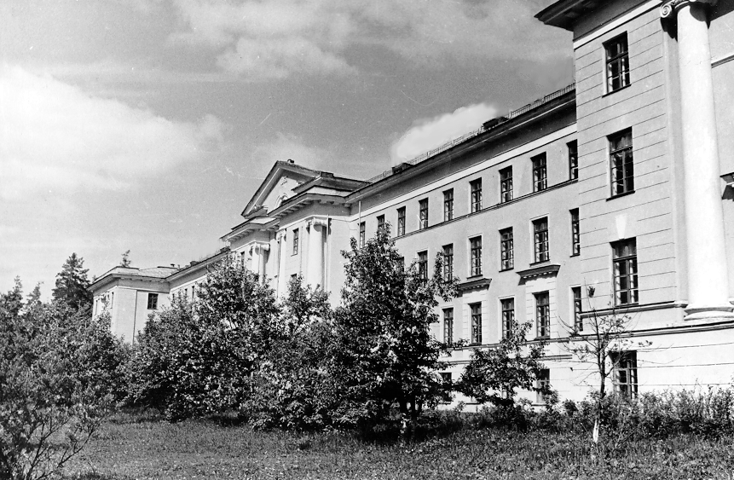
Федеральное государственное бюджетное
образовательное учреждение
высшего профессионального образования
Национальный исследовательский ядерный университет «МИФИ»

НОВОУРАЛЬСКИЙ

ТЕХНОЛОГИЧЕСКИЙ

ИНСТИТУТ

Кафедра Технологии машиностроения

Разработка технологических процессов
механической обработки заготовок

Методические указания к выполнению курсового проекта
по дисциплине «Технология машиностроения»
для студентов специальности 151001 - «Технология машиностроения»,
очной, вечерней и заочной формы обучения

НОВОУРАЛЬСК 2011
УДК

МиМ 2.6 .11

Авторы: Закураев В.В к.т.н., доцент
Гацков В.С., к.т.н., доцент

Компьютерный набор и оформление Горбуновой Д.И.,

Рецензенты:
Ашихмин Владимир Николаевич, доцент, к.т.н. кафедры «Технология машиностроения» УГТУ-УПИ

Разработка технологических процессов механической обработки заготовок. Методические указания к выполнению курсового проекта по дисциплине «Технология машиностроения» для студентов специальности 151001 - «Технология машиностроения», очной, вечерней и заочной формы обучения.
- Новоуральск: НТИ НИЯУ МИФИ, 2011. - 133 с.

Рассмотрено на заседании кафедры ТМ

2011 г. Протокол №

Зав. кафедрой ТМ
к.т.н., доцент В.В.Закураев

Согласовано:
Председатель методического совета
НТИ НИЯУ МИФИ А.Е. Беляев
Содержание

 | Стр.
Предисловие | 5
Образец титульного листа | 6
Образец задания на курсовой проект | 7
Введение | 8
1 Исходные данные по проекту и их анализ | 8
1.1 Описание и конструкторско-технологический анализ объекта | 8
1.1.1 Назначение детали, краткие сведения | 8
1.1.2 Конструкция детали | 6
1.1.3 Материал детали и его свойства, масса детали | 10
1.2 Анализ точности детали | 11
1.3 Анализ конструкции детали на технологичность | 15
1.3.1 Определение количественной оценки технологичности детали | 15
1.4. Определение типа производства | 21
2 Проектно-технологическая разработка | 22
2.1 Выбор заготовки и метода получения заготовки | 22
2.1.1 Обоснование метода изготовления заготовок | 24
2.1.2 Выбор технологических баз и схем установки заготовок | 27
2.1.3 Определение методов и маршрутов обработки отдельных поверхностей и комплектов поверхностей, которые следует обрабатывать с одного установа. | 27
2.2 Обоснование метода получения заготовок | 27
2.2.1 Классификация штамповочных поковок | 28
2.2.2 Припуски и допуски штампованных поковок | 32
2.3 Разработка маршрутного технологического процесса обработки детали и выбор оборудования | 42
2.4 Определения промежуточных припусков, технологических размеров и допусков | 46
2.4.1 Аналитический метод определения припусков | 47
2.4.2 Статистический (табличный) метод определения припусков | 51
2.5 Размерный анализ технологического процесса | 53
3 Разработка технологических операций | 63
3.1 Разработка технологических переходов и выполнение операционных эскизов | 63
3.2 Расчет режимов резания | 65
3.3 Нормирование операций | 69
3.4 Выбор и определение потребного количества технологического оборудования | 7
3.5 Оформление технологической документации | 73
4 Расчет и проектирование средств технологического оснащения | 76
4.1 Разработка станочных приспособлений, режущих инструментов | 76
4.2 Расчет и проектирование станочных приспособлений | 79
4.2.1 Эскизная проработка компоновки конструкции приспособления | 79
4.2.2 Расчет приспособления | 81
4.2.3 Разработка чертежа общего вида приспособления | 82
4.3 Специфические особенности проектирования станочных приспособлений | 85
4.4 Пример проектирования станочного приспособления | 86
5 Оформление технологических карт | 95
6 Расчет основных технико-экономических  показателей технологического процесса | 102
Заключения | 102
Список литературы | 103
Приложения | 105
Предисловие

Курсовой проект по Технологии машиностроения занимает особое место в системе подготовки инженеров по специальности 151001 – Технология машиностроения. Проект выполняется на завершающих этапах теоретического обучения. Последним этапом является дипломное проектирование. При выполнении курсового и дипломного проектов значительная часть времени отводится самостоятельной работе.
Настоящее учебное пособие ставит основными своими задачами обеспечение правильного применения в самостоятельной работе студентами теоретических знаний, полученных в процессе обучения в институте и подготовки к дипломному проектированию.
Особенностью данного пособия является изложение материала в последовательности, характерной для процессов технологического проектирования. Все методические положения, относящимся к разработке технологических процессов механической обработки заготовок и проектированию специальных средств технологического оснащения, рассматриваются в пособии с позиций требований стандартов Единой системы конструкторской документации (ЕСКД), Единой системы технологической документации (ЕСТД), Единой системы технологической подготовки производства (ЕСТПП) и других стандартов, являющихся основой повышения эффективности производства и качества продукции.
Многие положения проиллюстрированы практическими примерами. Для удобства восприятия содержания, примеры в тексте выделены курсивом.
Темы курсовых проектов по технологии машиностроения подбирает и формулирует выпускающая кафедра с учетом возможностей и перспектив развития базовых предприятий, а также на основе тематики и планов НИР выпускающей и смежных кафедр.
Курсовой проект содержит пояснительную записку (ПЗ) и графические материалы. ПЗ является основным документом курсового проекта, в котором приводится исчерпывающая информация о выполненных расчетных, технологических, конструкторских и организованно-экономических разработках. Объем ПЗ, как правило, составляет 40-50 страниц рукописного (машинописного) текста. Общий объем графической части составляет не менее 4 листов формата А1. Состав, содержание и структура курсового проекта, в основном, должна соответствовать данному учебно-методическому пособию.
Образец титульного листа

Федеральное государственное образовательное учреждение
высшего профессионального образования

НОВОУРАЛЬСКИЙ ГОСУДАРСТВЕННЫЙ ТЕХНОЛОГИЧЕСКИЙ
ИНСТИТУТ

Кафедра Технологии машиностроения

КУРСОВОЙ ПРОЕКТ
на тему: Разработка технологического процесса
механической обработки корпуса крана

по дисциплине «Технология машиностроения»

Выполнил:
Студент
группа

Принял:
Преподаватель

Новоуральск 2009
Новоуральский государственный технологический институт

УТВЕРЖДАЮ:

Зав. кафедрой ТМ
« « 200 г.

Задание на курсовой проект
по технологии машиностроения
(специальность 151001)

Студент группы |  | ТМ-44Д
Ф.И.О. | Семеновых С.В.
Срок проектирования |  |  | С 10.02.2009 по 20.05.2009
Руководитель проекта |  |  | Гацков В.С.
1. Тема проекта |  | Технологический процесс механической обработки
корпуса крана
2. Содержание проекта: разделы 1…6 (методическое пособие по курсовому проекту)
Дополнительное условие выполнения проекта:
- рассчитать суммарную погрешность обработки на операции фрезерования
3. Исходные данные: Изделие – корпус крана
3.1. Чертеж детали |  |  | ТМ.151001.КП.98.о19.000.
3.2. Годовая программа выпуска |  |  |  |  | 70 000 шт.
3.3. Условия изготовления |  |  |  | Производство вновь организуемое

- План выполнения

Этап проекта | Содержание  (раздел, пункт) | Срок | Консультант | Подпись консультанта | Дата
1 | 2, 3 | 10.04.09 | Гацков В.С.
2 | 4 | 30.04.09 | ДевятовскийН.А.
3 | 5 | 10.05.09 | Закураев В.В.
4 | Нормоконтроль | 15.05.09 | Cурина Е.С.

Проектирование закончено
День защиты
Оценка проекта
Руководитель |  |  | Гацков В.С.

Введение

Во введение следует очень кратко:

- изложить суть задания;
- обосновать выбор прототипа технологического процесса механической обработки;
- определить методы решения поставленной задачи и возможные варианты ее решения;
- оценить возможность использования имеющихся методик и программ (в том числе и машинных), а при необходимости – разработку оригинального решения;
- изложить ожидаемые результаты.

Ориентировочный объем введения: 1-2 страницы.

1 Исходные данные по проекту и их анализ

1.1 Описание и конструкторско-технологический анализ объекта

1.1.1 Назначение детали, краткие сведения

Работу над проектом начинают с изучения чертежа детали. Выданный для работы чертеж имеет наименование, но не имеет обозначения (номера чертежа). Присвоить номер чертежа необходимо по стандарту, в частности по стандарту учебного заведения [1].

Пример обозначения чертежа детали:

ТМ. 151001. КП. 01.02.06. Эта система обозначения изделий максимально приближена по структуре к обозначениям, принятым в ЕСКД.

Что обозначает этот код – приводится ниже.

Чтобы установить назначение детали надо пользоваться заводским описанием машины (изделия), чертежами общего вида или сборочной единицы, в которую входит рассматриваемая деталь (и др. данными).

Код эскизного конструкторского документа

ТМ. 151001. КП. 01.02. 06.

порядковый номер детали

порядковый номер оборочной единицы

код классификационной характеристики работ
(КП – курсовой проект)

код разработчика
(ТМ – наименование кафедры, 151001 – код специальности)

ТМ. 151001. ДП. УСШ. 00.00.00 ПЗ

Вид документа
(пояснительная записка)

Индекс изделия
(Установка сгущения шлама)

ДП – дипломный проект

1.1.2 Конструкция детали.

Описание детали выполняется по рабочему чертежу детали и служит для лучшего усвоения конструкции детали. Краткое первоначальное описание детали по основным конструкторским элементам можно получить путем декодирования конструкторского кода детали (пример 1).

Пример 1. Декодирование конструкторского кода детали, таблица 1.1
Задан чертеж вала (рисунок 1.1); его обозначение ТМ. 151001.КП. 01.02.06. Для декодирования используем источник [2]

Таблица 1.1
Код детали | Результат декодирования и пояснения
Класс 71 | Класс деталей по классификатору ЕСКД тела вращения типа валов, осей, колонок и т.п.
Продолжение таблицы 1.1
Подкласс 5 | Подкласс деталей тела вращения у которых длина превышает диаметр более чем в 2 раза, с наружными цилиндрическими поверхностями.
Группа 4 | Группа деталей без закрытых уступов с поверхностью ступенчатой двухсторонней без наружной резьбы.
Подгруппа 1 | Подгруппа деталей без центрального отверстия, причем наличие технологических центровых отверстий не учитывается.
Вид 3 | Вид деталей с пазами (или шлицами) на наружной поверхности и без отверстий вне оси детали.

Вывод:
Отнесение детали к классу тел вращения и к подклассу деталей с относительно большой длиной (сравнительно с диаметром) свидетельствует о необходимости обработки с установкой в центрах. Отсутствие закрытых уступов, наружной резьбы и центрального отверстия свидетельствует об отсутствии в процессе обработки ряда сложных и трудоемких операций и дает возможность создать технологическую базу – центровые отверстия. Наличие пазов требует предусмотреть операции для их изготовления.
Декодирование технологического кода (или кодирование при его отсутствии) следует представить таблицей, аналогичной таблица 1.1. В этой работе нужно подробно отразить влияние каждого признака на технологический процесс изготовления детали.

1.1.3 Материал детали и его свойства, масса детали

В этом подразделе следует привести данные о материале детали: по химическому составу, механическим свойствам (в зависимости от термической обработки). Данные свести в таблицы (таблица 1.2 и 1.3). [3]

Таблица 1.2 - Химический состав (%) углеродистой качественной
конструкционной стали марки 45 (ГОСТ 1050 – 74)
Марка материала | С | Si | Mn | Cr | S | P | Примечание
 |  |  |  |  | не более |  | Примечание
Ст. 45  ГОСТ 1050-74 | 0,42 - 0,50 | 0,17 - 0,37 | 0,5 – 0,8 | 0,25 | 0,04 | 0,035

Таблица 1.3 - Механические свойства углеродистой качественной конструкционной стали 45 2- й категории, прошедшей нормализацию
Обозначение показателя | σ _{т} | σ _{в} | δ ₅ | ψ | α _{н}
Единицы  измерения | кгс/ мм ² | кгс/ мм ² | % | % | кгс м / см ²
Значение  показателя | 36 | 61 | 16 | 40 | 5

Масса детали имеет существенное значение при решении вопросов проектирования технологического процесса. Если в задании специально не указана величина массы детали, ее нужно рассчитать и указать в чертеже (в кг).

1.2 Анализ точности детали

Точность детали – это точность размеров, точность геометрической формы и точность относительного расположения поверхностей. Принимается во внимание и величина шероховатости поверхности, как параметр, увязываемый с точностью.
Объект анализа - вал на рисунке 1.1 На рисунке 1.2 дан эскиз вала с нумерацией поверхностей. Результаты анализа приведены в таблица 1.4. Правую графу таблицы следует заполнять при выполнении пункта 2.2 (содержание ПЗ).
В таблице 1.4 заложены точность размера, точность формы и шероховатость поверхности. Относительное расположение поверхностей внести в таблице 1.5.
Графы “ методы и средства” таблица 1.5 заполняются при разработке п. 8
“ Выбор методов и средств технического контроля качества детали”.

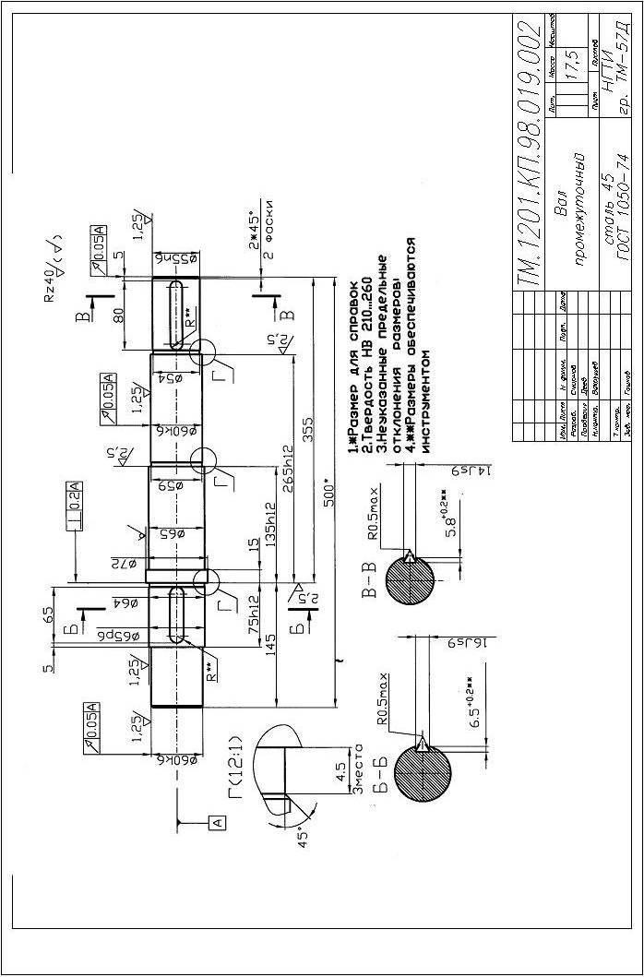

Рисунок 1.1 - Чертеж вала

Таблица 1.4
Данные о поверхности |  |  |  |  | Метод  обработки  поверхности по базовому  варианту
Номер  (рисунок 1.2) | Наименование,  форма | Основной  размер,  мм | Поле  допуска и  квалитет | R _{α}  мкм | Метод  обработки  поверхности по базовому  варианту
1  2  3  4 | Торец левый крайний, плоский, кольцо  Отверстие  центровое А 6,3  (ГОСТ 14034-68)  Фаска  Коническая  Ступень  цилиндрическая под подшипник  и т.д. | d = 60  D = 6,3  2 х 45 º  d = 60  L = 70 | h 14 (_{- 0, 74)}  H 14 (^{+ 0,74)}  J _{s} 14 (⁺ 0,37)  К6 (^{+ 0,021}_{+ 0,002}) | 10  10  10  1,25 | Фрезерование  oднократное  Сверление  центровочным сверлом  Точение  однократное  Точение  предварительное и получистовое, шлифование круглое в центрах предварительное и окончательное
При анализе технических требований (таблица 1.5) рекомендуется использовать ГОСТ 2.308 – 79.

Таблица 1.5
Содержание  технического  требования | Методы и средства
Содержание  технического  требования | Выполнение требования при обработке | Проверка выполнения требования
Допуск радиального биения поверхностей  4, 11, 13 относительно оси А не более 0,05 мм | Окончательная обработка поверхностей ведется на круглошлифовальном станке при соблюдении единой постоянной технологической базы – центровых отверстий. | Проверка на контрольных центрах с использованием индикатора часового типа (рис.1.3)
Торцовое биение поверхности 20 относительно оси А не боле 0,2 мм | (Выбрать метод обработки для обеспечения требования) | Проверка на контрольных центрах с использованием индикатора (рисунок 1.3)

1.3 Анализ конструкции детали на технологичность

Укрупненный технологический анализ детали выполняется путем декодирования конструкторско–технологического кода. Дальнейший технологический анализ детали состоит в определении методов обработки каждой из поверхностей детали, применяемых в технологическом процессе на базовом предприятии. Результат анализа следует вписать в правую графу таблица 1.4.
На основании изучения детали и ее анализа можно провести качественную оценку технологичности конструкции детали. При этом нужно рассмотреть следующие вопросы:
- использование прогрессивных и экономичных видов заготовок;
- доступность поверхностей для обработки;
- жесткость детали с учетом обработки ее высокопроизводительным способом на высоких режимах резания;
- возможность создания оптимальных технологических баз и выдерживания законов выбора их;
- устранение ручных операций;
- особенности обработки сложных, точных поверхностей детали, а также поверхностей с жесткими техническими требованиями.

1.3.1 Определение количественной оценки технологичности детали

Для данной оценки надо рассчитать два коэффициента (показатели по признакам обработки):
- К _{т ч} - коэффициент точности обработки;
- К _{ш} - коэффициент шероховатости поверхности.

(1.1)

где Т_{i} - квалитет (точность);
h _{i} - число поверхностей детали одинакового квалитета.

(1.2)

где m _{i} - число поверхностей детали с одинаковым параметром шероховатости;
R _{a i} - параметр шероховатости поверхности детали.

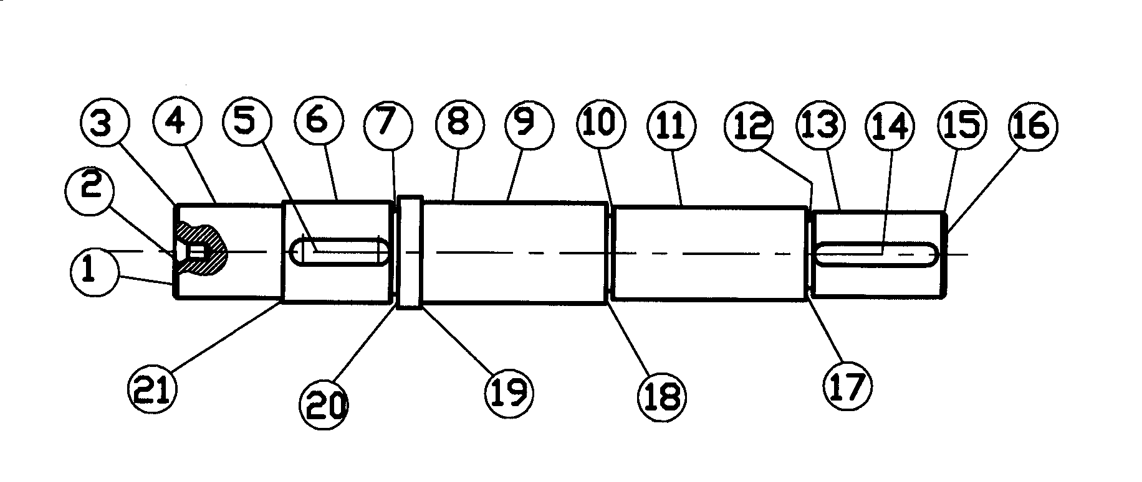

Рисунок 1.2 - Вал с нумерацией поверхностей

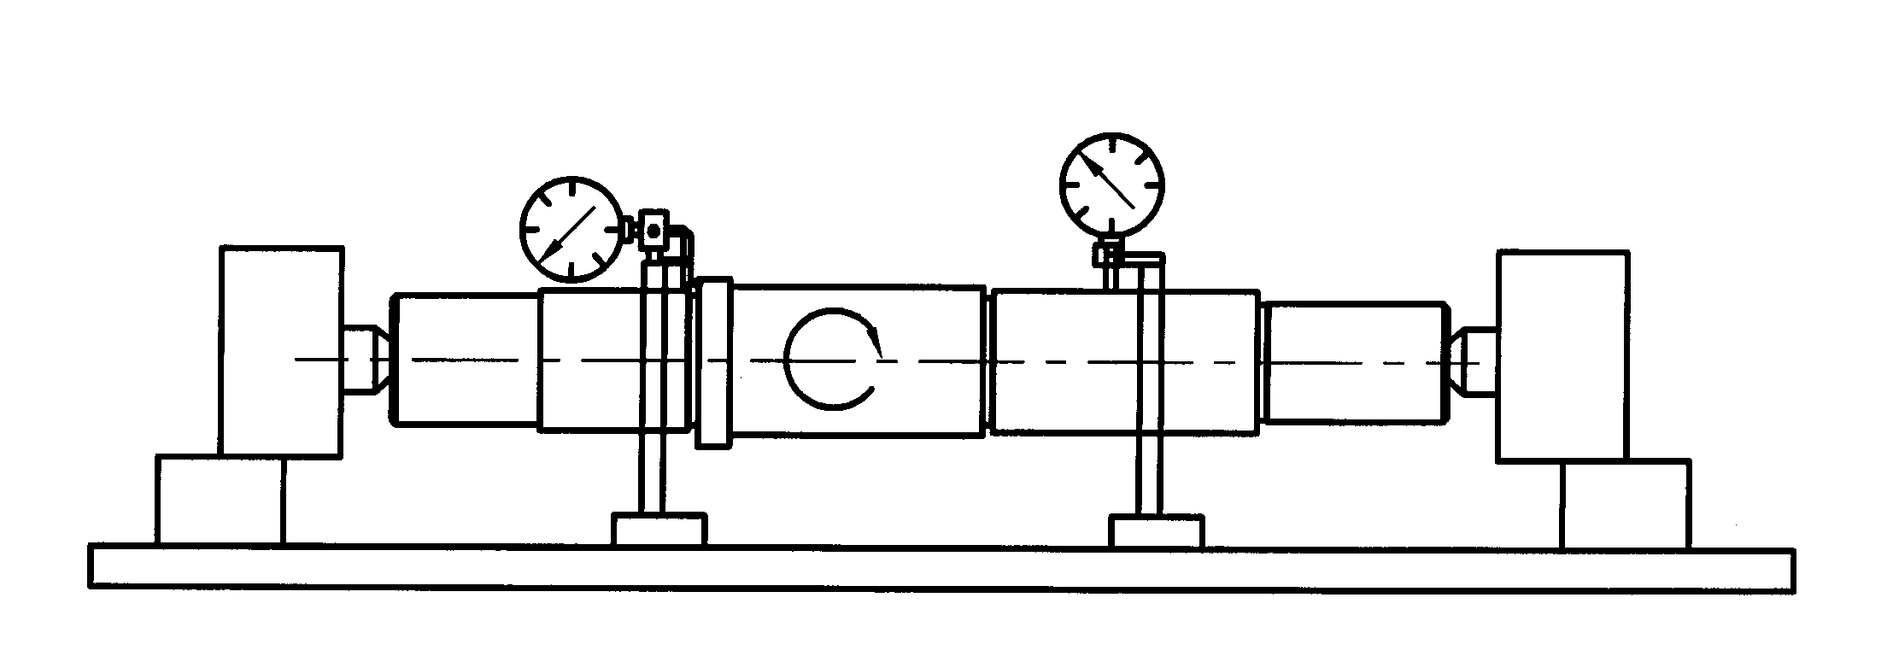

Рисунок 1.3 - Схема контроля радиального и торцового биения вала

Пример 2. Определение технологичности конструкции вала.
Пользуемся чертежом (рисунок 1.1), эскизом вала (рис.1.2) и таблица 1.4.

Определение К _{т ч} :
квалитет  (точность) | Т_{i} | 6 | 9 | 12 | 14 | Т _{ср} = 11,5
число  поверхностей | n _{i} | 4 | 2 | 4 | 10 | Σ h _{i} = 20
произведение | Т_{i} n _{i} | 24 | 18 | 48 | 140 | Σ (Т_{i} n _{i}) = 230

₂₀
К _{т ч} = 1 ₂₃₀ = 0,913

Определение К _{ш} :
Параметр  шероховатости | R _{a i}  _{мкм} | 1,25 | 2,5 | 5 | 10 | R _{a ср} = 7,375
число  поверхностей | m _{i} | 4 | 1 | 2 | 13 | Σ m _{i} = 20
произведение | R_{a i} m _{i} | 5 | 2,5 | 10 | 130 | Σ (R_{a i} m _{i)} = 147,5
₂₀
К _{ш} = 1 _{147,5} = 0,864

Вывод:
Значение полученных коэффициентов близко к единице, что свидетельствует о невысокой точности большинства поверхностей детали и большой шероховатости их. Это также подтверждается средними значениями квалитета точности и шероховатости.

ПРИМЕР 1

- Исходные данные по проекту и их анализ

  - Описание и конструкторско-технологический анализ объекта
производства
    - Назначение детали, краткие сведения
Деталь 74530-0-10-01 - корпус вентиля , массой 0.62 кг., с габаритными размерами 84х47х40 мм, является корпусной , несущей и базовой деталью для дроссельного узла .
Назначение детали: передача гидро- или пневмосреды.
На деталь действуют незначительные динамическая объемная нагрузка.
Технические условия на изготовление детали:
- Резьбовые поверхности 3, 15, 23 по 8 квалитету, внутренние присоединительные цилиндрические поверхности 27, 29, 33, 40, 41 по 11 квалитету, а остальные размеры свободные по 13 и 14 квалитетам;
- Твёрдость поверхности составляет 111...156 НВ;
- Радиальное биение поверхности 34 относительно оси поверхности 35 составляет 0.1 мм;
- Зависимый допуск на соосность поверхности 41 с сопрягаемыми поверхностями составляет 0.06 мм;
- Шероховатость пов. 34 составляет Ra 1.6, Rа 3.2 у поверхностей 19, 27, 29-30, 35, 39-41, Rа 6.3у поверхностей 42, 28, а остальные поверхности с шероховатостью Ra 12.5;
- Материал детали и его свойства:
Деталь изготавливается из конструкционной стали - сталь 30, которая применяется для изготовления деталей, выдерживающие средние по значению прочностные нагрузки и т.д.

Таблица 1.6 - Химический состав стали 30, в % по ГОСТ 1050-74
C | Si | Mn | Cr | S | P | Cu | Ni | As
 |  |  | не более
0,32-0,4 | 0,17-0,37 | 0,5-0,8 | 0,25 | 0,04 | 0,035 | 0,25 | 0,25 | 0,08

Таблица 1.7 - Механические свойства стали 30, по ГОСТ 8479-70
Твердость по Бринелю, НВ | Предел прочности при растяжении, σ_{в} (МПа) | Условный предел текучести, σ_{0.2} (МПа) | Относительное удлинение после разрыва, δ (%) | Относи-тельное сужение, ψ (%) | Ударная вязкость, KCU (Дж/м²)  *10⁻⁶ | Коэффициент обрабатываемости, K_{v.б.ст}
111-156 | 390 | 195 | 20 | 45 | 0,78 | 1,3
Сталь 30 хорошо обрабатывается как резанием, так и пластической деформацией при температуре ковки в интервале от 750 ^{о} С до 1280 ^{о} С.

- Анализ технологичности детали, предварительное определение типа производства и величены партии запуска деталей

1.2.1 Анализ технологичности детали
Поверхность детали удобна для обработки. Она представляет собой совокупность цилиндрических поверхностей и торцевых поверхностей не требующих сложной формы заготовки и инструмента.
Деталь достаточно жёсткая и удобная для установки и закрепления при обработке. Допуски и шероховатость назначены обоснованно и не являются завышенными.

Рисунок 1.4 - Обозначение поверхностей детали

ПРИМЕР 2

1.4 ОПРЕДЕЛЕНИЕ ТИПА ПРОИЗВОДСТВА

На основе годовой программы 70000 штук и массы детали 0,62 кг. необходимо приблизительно установить вид производства.
Исходя из массы детали и годовой программы принимаем серийное производство ( таблица 1.9).

Таблица 1.9
Масса | Величина годовой программы, шт.
детали, кГ | единичное (до) | мелкосерийное | серийное | крупносерийное | массовое (свыше)
до 1,0 | 10 | 10...1500 | 1500...75000 | 75000...200000 | 200000
1,0...2,5 | 10 | 10...1000 | 1000...50000 | 50000...100000 | 100000
2,5...5,0 | 10 | 10...500 | 500...35000 | 35000...75000 | 75000
5,0...10,0 | 10 | 10...300 | 300...25000 | 25000...50000 | 50000
10 и более | 10 | 10...200 | 200...10000 | 10000...25000 | 25000

Для серийного производства определяется партия запускаемых деталей :
,
где n _{запуска} - партию запускаемых деталей;
N - годовая программа 70000 штук;
253 - число рабочих дней в году;
q - число дней запаса, в течение которых должны быть заготовлены детали. Эта величина колеблется в пределах 5...8 дней.
n _{запуска} =1383 шт. , при q =5 дням.
Такт выпуска определим по формуле
tв = FД * 60 / N ,
где FД - действительный годовой фонд времени работы оборудования, равное 2030 часов;
N - годовая программа выпуска, равное 70000 шт. .
tв =1,74 мин/шт.

1.4 Определение типа производства

Тип производства согласно ГОСТ 3.1108 – 74 характеризуется коэффициентом закрепления операций за одним рабочим местом или единицей оборудования.

Тип производства определяется коэффициентом:
(1.3)

где Q – число различных операций;
Р _{м} - число рабочих мест, на которых выполняются данные операции.

Типы производства характеризуются следующими значениями коэффициентов закрепления операций таблица 1.8:

Таблица 1.8
Тип производства | К _{ЗО}
Массовое  серийное:  крупносерийное  среднесерийное  мелкосерийное  единичное | 1  св. 1 до 10  св. 10 до 20  св. 20 до 40  св. 40

Варианты оформления п.п. 1.1; 1.1.1; 1.1.2; 1.1.3 приведены в примере 1.
В примере 2 приводится вариант оформления содержания п. 1.4.

2 Проектно-технологическая разработка

2.1 Выбор заготовки и метода получения заготовки

При выборе заготовки для заданной детали назначают метод ее получения, определяют конфигурацию, размеры, допуски, припуски на обработку и формируют технические условия на изготовление. Заготовки простой конфигурации дешевле, так как не требуют при изготовлении сложной и дорогой технологической оснастки, однако такие заготовки требуют последующей трудоемкой обработки и повышенного расхода материала.
В действующем производстве учитываются возможности заготовительных цехов (наличие соответствующего оборудования), оказывают влияние плановые сроки подготовки производства (проектные работы, изготовление штампов, моделей, пресс – форм).
Перед отправкой потребителю на заготовки наносят защитные покрытия; они должны иметь клеймо ОТК, номер плавки и марку материала.
При выполнении данной главы курсового проекта рекомендуется пользоваться источниками [4], [5], [6].
Выделяют следующие виды заготовок [2,3]:
- отливки (заготовки получаемые литьем);
- кованые штампованные заготовки (заготовки получаемые обработкой давлением);
- заготовки из проката;
- сварные и комбинированные заготовки;
- заготовки из порошковых материалов (получаемые методами порошковой металлургии).
Развитие машиностроения привело к появлению еще одного вида заготовок – получаемых из конструкционной керамики.
Наиболее распространенные в машиностроении методы получения заготовок могут быть реализованы разными способами.
Обычно выбор вида заготовок осуществляют в результате анализа конструкторской документации по отдельным признакам. В таблице 1 приведены основные признаки, наиболее часто используемые при выборе вида заготовки.

Таблица 1 – Основные признаки, используемые при выборе вида заготовки
Признак | Приоритетные виды  заготовок | Комментарий
Форма детали:  простая | П, ПМ | Деталь ограничена цилиндрическими и плоскими поверхностями, не имеет сложных внутренних полостей, ориентирована на какой-либо оси. Пример: ступенчатый вал средних габаритов
сложная | О, СК, ОД | Деталь ограничена, кроме прочих, фасонными поверхностями, имеет обширные внутренние полости, в том числе глухие. Пример: крышка редуктора, блок-картер.
Заготовительные свойства материала  Жидкотекучесть:  удовлетворительная  неудовлетворительная | О | Заготовительные свойства могут трактоваться более широко – при анализе допустимо использование понятий: «литейные свойства», «пластические свойства». Шкала оценок может быть дифференцированной
 | (О)
Свариваемость:  удовлетворительная  неудовлетворительная | СК
Свариваемость:  удовлетворительная  неудовлетворительная | (СК)
Пластичность:  удовлетворительная  неудовлетворительная | ОД, П, ПМ
Пластичность:  удовлетворительная  неудовлетворительная | (ОД, П)
Обрабатываемость резанием:  удовлетворительная  неудовлетворительная | П, ПМ
 | О, СК, ОД
Плотность материала:  обычная  высокая | * | Особые требования к материалу детали (при необходимости множество особых требований к материалу может быть расширено)
Плотность материала:  обычная  высокая | ОД, П, ПМ
Ориентированность структуры:  необходима  нет | ОД. О
Ориентированность структуры:  необходима  нет | *
Удельная стоимость материала:  высокая  обычная | Л, ОД, ПМ | Может быть использован численный критерий. Чем сложнее химический состав материала, тем обычно выше его удельная стоимость
Удельная стоимость материала:  высокая  обычная | *
Ответственность:  обычная  высокая | * | Деталь высокой ответственности – деталь, выход из строя которой влечет катастрофические последствия, связанные с угрозой для жизни человека
Ответственность:  обычная  высокая | ОД, П
Тип производства:  единичное  серийное  массовое | П | При росте серийности производства становятся экономически целесообразными виды заготовок, базовые методы изготовления которых требуют значительных затрат
Тип производства:  единичное  серийное  массовое | П, ОД, СК,О
Тип производства:  единичное  серийное  массовое | О, ОД, ПМ, СК
Примечание: О – отливка; ОД – обработка давлением; П – прокат; СК – сварная или комбинированная; ПМ – порошковая металлургия; ( ) – исключая; * - любой (равно приоритетность видов).

По каждому признаку из всего множества выбора определяют подмножество приемлемых видов заготовки и при возможности устанавливают их приоритеты. При этом используют эвристические правила (таблица 2). Равноприоритетность видов заготовок по какому-либо признаку позволяет исключить этот признак из рассмотрения.

Таблица 2 - Основные правила выбора вида заготовки

Признак | Правило
Форма детали | Если форма детали сложная, то выбранный вид заготовки должен обеспечить максимальное приближение последней к форме готовой детали
Заготовительные свойства детали | Приоритетное заготовительное свойство делает приоритетным соответствующий вид заготовки. При равноприоритетности свойств предпочтение отдается наиболее экономичному виду
Особые требования к материалу детали | Наличие особых требований к материалу детали делает приоритетным вид заготовки, обеспечивающий выполнение этих требований
Удельная стоимость материала | Чем выше удельная стоимость материала, тем более приоритетен вид заготовки, максимально приближающий ее форму к форме готовой детали
Ответственность детали | Ответственность детали делает приоритетным технический принцип принятия технологических решений
Тип производства | Чем больше объемы выпуска деталей (заготовок), тем более технически сложнореализуемые виды заготовок становятся экономически оправданными

Выбранный вид обладает максимальным приоритетом из рассматриваемых и находится на пересечении указанных подмножеств. Если они не пересекаются, принимается необходимый компромисс.

2.1.1 Обоснование метода изготовления заготовок

На первом этапе выбора заготовки осуществляют предварительную оценку вариантов. Она позволяет отбирать наиболее приемлемые из них. Показатели предварительной оценки следующие: коэффициент использования материала, трудоемкость изготовления детали для нового варианта, снижение материалоемкости, себестоимость изготовления детали.
- Коэффициент использования материала К_{и.м.} находят из зависимости

К_{и.м.} = G_{д} / G_{з} , ( 1 )

где G_{д} и G_{з} – масса детали и масса заготовки, кг.
Чем выше значение коэффициента использования материала (К_{и.м.} ≤1), тем технологичнее конструкция заготовки и ниже ее себестоимость.
- Трудоемкость изготовления t_{н} детали для нового варианта определяют из соотношения

, мин, ( 2 )

где t_{б} – трудоемкость изготовления детали по базовому варианту,
G_{зн} , G_{зб} – масса заготовок, кг, при новом и базовом вариантах.

- Снижение материалоемкости, кг, рассчитанную на годовую программу выпуска деталей,

ΔG = (G_{зб} – G_{зн}) N_{г}, ( 3 )

где N_{г} – годовая программа выпуска деталей

4) Себестоимость С изготовления деталей.
В структуре себестоимости затраты М_{о} на основные материалы и заработную плату З_{о} основных рабочих составляют в машиностроении 80% [1], поэтому сравнение вариантов можно производить по этим двум статьям:

С = М_{о} +З_{о} ( 4 )

Стоимость основных материалов

М_{о} = G_{з}С_{м}К_{т.з.} – g_{о} С_{о} . 10⁻³ , ( 5 )

где С_{м} – стоимость единицы массы заготовки, руб/кг; К_{т.з.} – коэффициент, учитывающий транспортно-заготовительные расходы (К_{т.з.}=1,04…1,08 для черных металлов и К_{т.з.}=1,0…1,02 для других материалов); g_{о} – масса отходов на одну деталь, кг;

g_{о} = G_{з} – G_{д} ( 6 )

С_{о} – стоимость отходов, руб/т

Заработная плата основных рабочих

З_{о} = К_{в.н} К_{пр} 1,25 , руб ( 7 )

где К_{в.н} – коэффициент, учитывающий средний процент выполнения норм
(К_{в.н} =1,18);
К_{пр} – коэффициент, учитывающий премии и другие доплаты, принимается в размере 1,2 – 1,4;
1,25 – коэффициент, учитывающий дополнительную зарплату и отчисления по социальному страхованию;
t_{шi} штучное время на выполнение i-й операции;
С_{тi} – часовая тарифная ставка работы, выполняемой на i-й операции, руб/час (таблица 3).

Таблица 3 - Тарифные ставки рабочих –сдельщиков машиностроения
работы | Условия работы | Часовые тарифные ставки по разрядам, руб
работы | Условия работы | 1 | 2 | 3 | 4 | 5 | 6 | 7 | 8
станочные | Нормальные | 35-13,6 | 37-88,5 | 39-53,5 | 44-41,7 | 48-98,5 | 56-36,3 | 61-49,8 | 68-77,3
станочные | Тяжелые и вредные | 39-35,3 | 42-42,9 | 44-27,8 | 49-74,6 | 54-86,4 | 63-12,4 | 68-87,6 | 77-02,7
Все остальные | Нормальные | 31-37,8 | 33-82,5 | 35-29,9 | 39-65,6 | 43-74,0 | 50-32,6 | 54-91,2 | 61-40,2
Все остальные | Тяжелые и вредные | 35-13,6 | 37-88,5 | 39-53,5 | 44-41,7 | 48-98,5 | 56-36,3 | 61-49,8 | 68-77,3
Окончательный вывод о целесообразности того или другого варианта делают после сравнения суммарных приведенных затрат, рассчитанных по уравнению

W_{пр} = С_{r} + Е_{н}К, ( 8 )

где С_{r} - себестоимость изготовления годового объема выпуска деталей;
Е_{н} – нормативный коэффициент эффективности, равный 0,15;
К – годовые капитальные вложения, руб.
Вариант с наименьшей суммой затрат считается наиболее оптимальным. При отсутствии дополнительных капитальных вложений определяют экономию по себестоимости

ΔС = (С_{б} – С_{н}) Ν_{г} , руб ( 9 )

где С_{б} , С_{н} – себестоимости изготовления деталей из различных заготовок сравниваемых вариантов.

    - Выбор технологических баз и схем установки заготовок
При выборе технологических баз и схем установки заготовок руководствуются основными принципами базирования, изложенными в [2, 5]

2.1.3 Определение методов и маршрутов обработки отдельных поверхностей и комплектов поверхностей, которые следует обрабатывать с одного установа.
Маршруты обработки отдельных поверхностей определяют исходя из точности и качества поверхности детали и выбранной заготовки. По заданной точности и шероховатости поверхности с учетом размеров, конфигурации детали и типа производства выбирают первый, завершающий и промежуточный методы обработки. Конкретные методы выбирают с помощью таблиц экономической точности [2, 5].

2.2 Обоснование метода получения заготовок

Горячая объемная штамповка – широко распространенный способ получения качественных поковок. Более 65% массы всех поковок и до 20% массы отечественных деталей автомобилей, тракторов, сельскохозяйственных машин, железнодорожных вагонов, самолетов, швейных машин изготавливаются из заготовок, полученных горячей штамповкой.
В отличие от ковки, которая обеспечивает при изготовлении поковки фиксированные размеры вдоль одной или двух осей, объемная штамповка обеспечивает заданные размеры по трем осям. Формоизменение заготовки происходит в штампе. Штамп представляет собой специальный инструмент с полостью, которая называется ручьем (рис..1). В полость нижней части штампа 5 устанавливают нагретую заготовку, которая деформируется при движении верхнего штампа 1 вниз. Течение металла заготовки встречает сопротивление стенок 2 и сил трения, и металл заполняет объем ручья. Часть металла может вытекать в разъем между штампами (заусенчатую канавку 3), образуя облой. Отштампованная заготовка 4, называемая штампованной поковкой представляет собой копию ручья штампа.
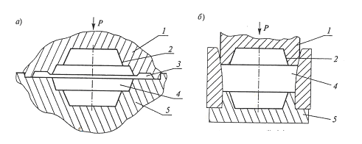
Рис.1 Схема штампов открытой (а) и закрытой (б) штамповки.

В зависимости от оборудования горячую штамповку подразделяют на следующие виды: 1) на молотах; 2) на кривошипных горячештамповочных прессах (КГШП); 3) на винтовых прессах; 4) на гидравлических прессах; 5) на горизонтально-ковочных машинах (ГКМ); 6) на специальных машинах.
В зависимости от типа штампа штамповку подразделяют на следующие виды: 1) в открытых штампах; 2) в закрытых штампах; 3) в штампах для выдавливания.
В зависимости от числа ручьев в штампе различают штамповку в одноручьевых и в многоручьевых штампах.
В зависимости от установки заготовки в штампе штамповку под разделяют на следующие виды: 1) с направлением деформирующего усилия перпендикулярно оси заготовки (штамповка плашмя); 2) осадкой в торец (или высадкой).

2.2.1 Классификация штамповочных поковок

Штампованные поковки подразделяют в зависимости:
- от конструктивных характеристик по ковки по точности изготовления, по группам стали, по степени сложности, по конфигурации поверхности разъема штампа;
- от способа производства: молотовые, штампуемые на прессах, штампуемые на ГКМ, получаемые специализированными методами штамповки;
- от типа штампа: изготовляемые в открытых штампах, изготавливаемые в закрытых штампах, изготовляемые в штампах для выдавливания.
По точности изготовления поковки могут быть пяти классов (от 1-гo класса точности Т1 до 5-го Т5). Класс точности поковки устанавливается в зависимости от технологического процесса и оборудования для ее изготовления (табл. 1), а также исходя из предъявляемых требований к точности размеров поковки. Класс 1 (Т1) - наибольшей точности, соответствует прецизионной штамповке и объемной калибровке. Классы Т4 и Т5 – это штамповка на молотах, КГШП и ГКМ. Класс указывают на чертеже поковки.
Допускаются различные классы точности для разных размеров одной и той же поковки. При этом класс точности определяется по преобладающему числу размеров одного класса точности, предусмотренному чертежом поковки.

Таблица 1 – Выбор класса точности поковок (ГОСГ 7505-89)
Основное деформирующее оборудование, технологические процессы | Класс точности
 | Т1 | Т2 | Т3 | Т4 | Т5
Кривошипные
горячештамповочные прессы:
открытая (облойная) штамповка |  |  |  | + | +
закрытая штамповка |  | + | +
выдавливание |  |  | + | +
Горизонтально-ковочные машины |  |  |  | + | +
Прессы винтовые, гидравлические |  |  |  | + | +
Горячештамповочные автоматы |  | + | +
Штамповочные молоты |  |  |  | + | +
Калибровка - объемная (горячая  и холодная) | + | +
Прецизионная штамповка | +
Примечания. 1. Прецизионная штамповка - способ штамповки, обеспечивающий устанавливаемую точность и шероховатость одной или нескольких функциональных поверхностей поковки, которые не подвергаются окончательной обработке. 2. При пламенном нагреве заготовок допускается снижение точности для классов Т2-Т4 на один класс. 3. При холодной или горячей плоскостной калибровке точность принимается на один класс выше.

Группа стали поковок определяется по содержанию углерода и легирующих элементов:
М1 – сталь с массовой долей углерода до 0,35% включительно и суммарной массовой долей легирующих элементов до 2,0% включительно;
М2 – сталь с массовой долей углерода свыше 0,35 до 0,65% включительно или суммарной массовой долей легирующих элементов свыше 2,0 до 5,0% включительно;
М3 – сталь с массовой долей углерода свыше 0,65% или суммарн6й массовой долей легирующих элементов свыше 5,0%.
Определяющими легирующими элементами являются Si, Мn, Сг, Ni, Мо, W, V.
Степень сложности С определяют путем вычисления отношения массы (объема) G_{п} поковки к массе (объему) G_{ф} геометрической фигуры, в которую вписывается форма поковки
Геометрическая фигура может быть шаром, параллелепипедом, цилиндром с перпендикулярными к его оси торцами или прямой правильной призмой (рис. 2). При вычислении С по этой формуле принимают ту из геометрических фигур, масса (объем) которой наименьший. При определении размеров описывающей поковку геометрической фигуры допускается исходить из увеличения в 1,05 раза габаритных линейных размеров детали, определяющих положение ее обработанных поверхностей.

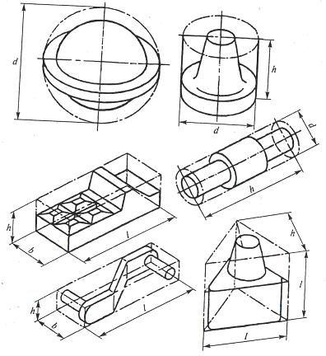
Рис. 2 Примеры поковок и геометрических фигур, в которые могут быть
вписаны поковки: b, d, l, h – габаритные размеры поковок.

При определении размеров описывающей поковку геометрической фигуры допускается исходить из увеличения в 1,05 раза габаритных линейных размеров детали, определяющих положение ее обработанных поверхностей.
Классификация штампованных поковок по степени сложности приведена в табл. 2. Поковки типа тонких дисков, фланцев и колец с отношением толщины к диаметру h/d ≤ 0,2 относятся к поковкам со степенью сложности С4 (рис..3).

Таблица 2 – Классификация штампованных поковок по степени сложности
Поковки | Степень сложности
Поковки | Сl | С2 | С3 | С4
Поковки | Значение отношения G_{п}/G_{ф}
Поковки | св. 0,63  до 1,0 | св. 0,32 до 0,63 | св. 0,16 до 0,32 |  | до 0,16
Изготовляемые на молотах и прессах:  типа тел вращения в  плоскости разъема штампа | h ≤0,3b  Без  отверстия | 0,3< h ≤ b  С отверстием | b < h ≤ 1,5 b  С отверстием  и выступами |  | h >1,5b  С отверстием, выступами,  ребрами, рычагами; шестерни с зубьями
призматические | - | С выступами  (звено гусеницы) | - |  | -
крестовины | Без  отверстия | С отверстием | - |  | -
различной конфигурации | Рычаги без  отверстий  и наметок | Шатуны двигателя с плавными  переходами к ребрам, гаечные  ключи | Шатуны, балки передней оси с полками и без полок для рессор |  | Шатуны, лопатки турбин, стойки поворотных кулаков, вилки переключения  скоростей с тонкими высокими ребрами и выступами
валы, валики | Валики переменным сечением | Коленчатые  валы с изгибом в  одной плоскости  (фланец получают при штамповке вала) | Коленчатые валы с изгибом в одной плоскости с противовесами (фланец получают отдельной  операцией - высадкой);  распределительные валы |  | Коленчатые валы с противовесами и расположением колен в разных плоскостях (фланец получают отдельной операцией - высадкой)
Изготовляемые на горизонтально-ковочных машинах и прессах выдавливанием (блоки шестерен, поковки с полостями и раструбами, концевые высадки, полуоси, стержни с меняющимся сечением, поковки с полостями без фланцев и с фланцами и др.) | за 2  перехода | за 3 перехода | за 4 перехода |  | за 5 и более переходов
П р и м е ч а н и е. При определении значений b, h см. рис.3.2

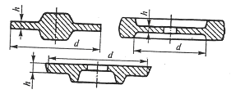
Рис. 3 Поковки типа тонких дисков

По конфигурации поверхности разъема используемого штампа различают поковки с плоской П, симметрично ИС и не симметрично ИН изогнутой поверхностью разъема.

2.2.2 Припуски и допуски штампованных поковок

Штамповкой нельзя получить абсолютно точные поковки, поэтому назначаются допуски. Допуски учитывают недоштамповку поковки по высоте, износ ручья штампа, температурные колебания, сдвиг штампов, коробление поковки, поверхностные дефекты материала, колебания объема исходной заготовки, неравномерную усадку материала при охлаждении и другие факторы.
Если чистота поверхности и точность поковки, обусловленная допусками, удовлетворяют требованиям, предъявляемым к Готовой детали, то больше никаких припусков не назначают. Если допуски и чистота поверхности оказываются неудовлетворительными, то предусматривают возможность получения более точных поковок с применением калибровки или обработки резанием. В случае, если и это не дает решения вопроса, то назначают припуски на последующую об работку. В припуски входит дефектный слой металла, вмятины от окалины, искривление поковки, обезуглероженный слой, межоперационный припуск на механическую обработку, если это необходимо и т. д.
Припуски назначают либо по всей поверхности детали, либо на отдельные ее элементы, преимущественно поверхности сопряжения с другими деталями. Допускаемые отклонения назначают на все размеры поковки, независимо от наличия и назначения припуска.
Избыток металла на поверхности поковки сверх припуска, обусловленный технологическими требованиями упростить конфигурацию поковки для облегчения условий ее получения, называется кузнечным напуском. Кузнечные напуски могут быть образованы на поковке штамповочными уклонами, радиусами закруглений внутренних углов, непробиваемой перемычкой в отверстиях и невыполнимыми в штамповочных операциях поднутрениями и полостями. В большинстве случаев напуск удаляется при технической обработке, реже остается в изделии.
Допуски, припуски и кузнечные напуски при горячей объемной штамповке назначают по ГОСТУ 7505-89 [83] для стальных поковок массой до 250 кг и с линейным габаритным размером до 2500 мм. При назначении припусков и допускаемых отклонений размеров необходимо определить исходный индекс. Исходный индекс – это условный показатель, учитывающий в обобщенном виде сумму конструктивных характеристик (класс точности, группу стали, степень сложности, конфигурацию поверхности разъема) и массу поковки.
Расчетная масса поковки определяется исходя из ее номинальных размеров. Ориентировочную величину расчетной массы поковки вычисляют по формуле
,
где М_{п.р.} – расчетная масса поковки, кг;
М_{д} – масса детали, кг;
К_{р} – расчетный коэффициент, устанавливаемый в соответствии с табл. 3.

Таблица 3– Коэффициент К_{р} для определения ориентировочной расчетной массы поковки
Группа | Характеристика детали | Типовые представители | К_{р}
1 | Удлиненной формы
1.1 | С прямой осью | Валы, оси, цапфы, шатуны | 1,3-1,6
1.2 | С изогнутой осью | Рычаги, сошки рулевого  управления | 1,1-1,4
2 | Круглые и многогранные в плане
2.1 | Круглые | Шестерни, ступицы, фланцы | 1,5-1,8
2.2 | Квадратные, прямоугольные,  многогранные | Фланцы, ступицы, гайки | 1,3-1,7

2.3 | С отростками | Крестовины, вилки | 1,4-1,6
3 | Комбинированной (сочетающей элементы групп 1-й и 2-й конфигурации) | Кулаки поворотные, коленчатые валы | 1,3-1,8
4 | С большим объемом  необрабатываемых поверхностей | Балки передних осей, рычаги переключения коробок передач, буксирные крюки | 1,1-1,3
5 | С отверстиями, углублениями,  поднутрениями, не оформляемыми в поковке при штамповке | Полые валы, фланцы, блоки шестерен | 1,8-2,2
Примечание: стандарт устанавливает 23 исходных индекса (рис. 4)

Для определения исходного индекса по рис. 3.4 в графе «Масса поковки» находят соответствующую данной массе строку и, смещаясь по горизонтам вправо или по утолщенным наклонным линиям вправо вниз до пересечения с вертикальными линиями, соответствующими заданным значениям группы стали М, степени сложности С, класса точности Т, устанавливают исходный индекс.
Пример (см. рис. 4). Поковка массой 1,5 кг, группа стали М3, степень сложности С2, класс точности Т1.
Исходный индекс - 6.
Припуск на механическую обработку включает основной, а также дополнительные припуски, учитывающие отклонения формы поковки. Величины припусков следует назначать на одну сторону номинального размера поковки.
Основные припуски на механическую обработку поковок в зависимости от исходною индекса, линейных размеров и шероховатости поверхности детали по ГОСТу 2189-73 устанавливаются по табл. 4.

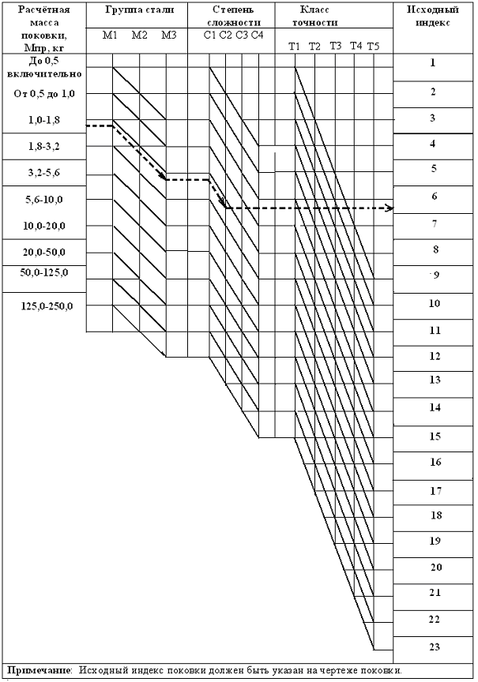
Рисунок 4 - Определение исходного индекса

Дополнительные припуски, учитывающие смещение поковки, изогнутость, отклонения от плоскостности и прямолинейности, межцентрового и межосевого расстояний, угловых размеров, определяются исходя из формы по ковки и технологии ее изготовления по табл. 5 –6. Дополнительные припуски на механическую обработку устанавливаются в зависимости от класса точности Т.

Таблица 5 – Дополнительные припуски, учитывающие смещение по поверхности разъема штампов
Масса поковки, кr | Припуски для классов точности, мм
Масса поковки, кr | плоская поверхность разъема (П)
Масса поковки, кr | Т1 | Т2 | Т3 | Т4 | T5
Масса поковки, кr |  |  | Симметрично изогнутая поверхность разъема (П)
Масса поковки, кr |  |  | Т1 | Т2 | Т3 | Т4 | T5
Масса поковки, кr |  |  | Т1 | Неснмметрнчно нзоrнyтая поверхность разъема (И_{н})
Масса поковки, кr |  |  | Т1 | Т1 | Т2 | Т3 | Т4 | T5
ДО 0,5 |  |  | 0,1 | 01 | 0,2 | 02 |  | 0,3
Св. 0,5 до 1,0 | 0,1 | 0,1 |  | 0,2 |  |  | 0,3
Св. 1,0 до 1,8 | 0,1 |  |  | 0,2 |  | 0,3 |  | 0,4
Св. 1,8 до 3,2 |  |  | 0,2 |  | 0,3 |  | 0,4 | 0,5
Св. 3,2 до 5,6 |  | 0,2 |  | 0,3 |  | 0,4 | 0,5 | 0,6
Св. 5,6 до 10,0 | 0,2 |  | 0:3 |  | 0,4 | 0,5 | 0,6 | 0,7
Св. 10,0 до 20,0 |  | 0,3 |  | 0,4 | 0,5 | 0,6 | 0,7 | 0,9
Св. 20,0 до 50,0 | 0,3 |  | 0,4 | 0,5 | 0,6 | 0,7 | 0,9 | 1,2
Св. 50,0 до 125,0 |  | 0,4 | 0,5 | 0,6 | 0,7 | 0,9 | 1,2 | 1,6
Св. 125,0 до 250,0 | 0,4 | 0,5 | 0,6 | 0,7 | 0,9 | 1,2 | 1,6 | 2,0

Таблица 6 – Дополнительные припуски, учитывающие изогнутость и отклонения от плоскостности и прямолинейности, мм
Наибольшей размер поковки | Припуски для классов точности
Наибольшей размер поковки | Т1 | Т2 | Т3 | Т4 | T5
До 100 | 0,1 | 0,2 | 0,2 | 0,3 | 0,4
Св. 100 до 160 | 0,2 | 0,2 | 0,3 | 0,4 | 0,5
Св. 160 до 250 | 0,2 | 0,3 | 0,4 | 0,5 | 0,6
Св. 250 до 400 | 0,3 | 0,4 | 0,5 | 0,6 | 0,8
Св. 400 до 630 | 0,4 | 0,5 | 0,6 | 0,8 | 1,0
Св. 630 до 1000 | 0,5 | 0,6 | 0,8 | 1,0 | 1,2
Св. 1000 до 1600 | 0,6 | 0,8 | 1,0 | 1,2 | 1.6
Св. 1600 до 2500 | 0,8 | 1,0 | 1,2 | 1,6 | 2,0
ПРИМЕР 3

2.1 Выбор вида заготовки и метода ее получения

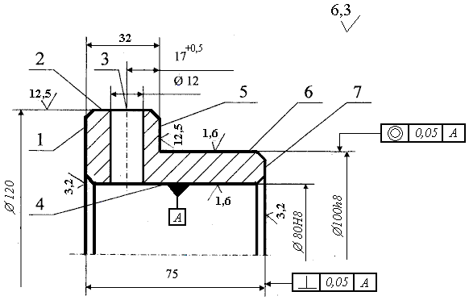
Рис. 2.1 Заготовка

Неуказанные предельные отклонения размеров: Н14; h14; IT14/2.
Деталь – втулка. Материал – сталь 30.
Годовой объем выпуска N=1200 штук/год.

Факторы, определяющие выбор заготовки:
- материал детали – сталь 30 (качественная углеродистая сталь, содержание углерода 0,3%);
- конфигурация детали – втулка с буртиком и сквозным отверстием;
- тип производства – среднесерийное.
Рациональнее при этом типе производства выбрать заготовку, форма которой максимально приближена к форме готовой детали (рис. 2.2). Это сведет к минимуму обработку резанием и отходы в стружку.
Обоснование выбора в источниках [1], [3].

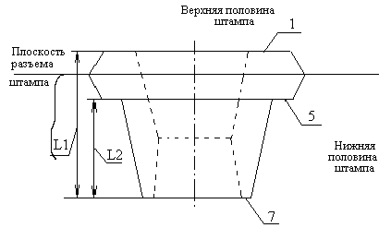
Рис. 2.2 Схема штамповки.

Выбираем метод горячей объемной штамповки в открытых штампах. При соотношении размеров D_{max} > L штамповка производится на молотах или кривошипных горячештамповочных прессах. Сквозное отверстие в исходных заготовках выполняется при условии, что их диаметр не менее 30 мм. Кроме того, длина отверстия должно быть не более диаметра пробиваемого отверстия. Если последнее условие не выполняется, то может быть выполнена наметка (углубление) глубиной до 0,8 мм их диаметра при изготовлении на молотах и прессах. Если D_{max} < L, то для деталей типа втулок рациональнее выбрать горячую объемную штамповку на ГКМ. Предельная длина отверстия при штамповке на ГКМ до трех диаметров. С учетом применения газопламенного нагрева класс точности поковки Т5 по ГОСТ 7505 – 89. Отверстия прошиваются, если d ≤ 30 и толщина поковки меньше диаметра отверстия.
Определяем плоскость разъема штампа [2]. Она проходит по участку наибольшего диаметра. Внутри участок выруба плены соответствует наименьшему диаметру отверстия.
Упрощенный эскиз исходной заготовки приведен на рис. 2.3.
Рис. 2.3 Упрощенный эскиз исходной заготовки

2.2 определение припусков на механическую обработку

Определение исходного индекса поковки.

Факторы, определяющие исходный индекс заготовки, который является ключом к нахождению общих припусков и допусков для поковок:
- Расчетная масса поковки М_{п.р.}, кг.
- Группа стали MI, М2, М3.
- Степень сложности С1, С2, СЗ, С4.
- Класс точности. для штамповки в открытых штампах Т4 и Т5.
Приведем формулу определения расчетной массы поковки [3].
М_{п.р}. = М_{д}·К_{р},
где М_{д} – масса детали (определяется по черчежу), кг;
К_{р} – расходный коэффициент. Для деталей круглых в плане (ступицы, шестерни и т.п.) – К_{р} = 1,5 – 1,8.
Примем К_{р}=1,7. Тогда М_{п.р.} = 2,49·1,7=4,23 кг.
Группы стали определяются по процентному содержанию углерода: М1 - до 0,35%; М2 - (0,35-0,65)%; М3 - 0,65% и более [3]. В нашем случае для стали 30 группа стали будет М1.

Степень сложности определяют, находя отношение объема V_{п} – поковки к объему V_{Ф} – элементарной геометрической фигуры, в которую вписывается поковка. Либо можно взять отношение расчетной массы поковки М_{п.р.} к массе элементарной геометрической фигуры М_{ф}. Для нашего случая это будет цилиндр. Габаритные размеры детали (D_{max} и Н) необходимы при расчете. Будем определять степень сложности по отношениям масс. Ориентировочные размеры элементов фигуры определяется увеличением в 1,05 раза.
Масса элементарной фигуры будет

Степень сложности будет
Это соответствует [3] С2 (диапазон 0,32...0,63).
По диаграмме [3] определяем:
Для М_{п.р.} = 4,23 кг (3,2-5,6), Мl идем по горизонтали до Cl, далее спускаемся по наклонной до вертикали С2 и снова движемся по горизонтали до Т4 и опять спускаемся по наклонной до вертикали Т5 и по горизонтали выходим на индекс 14.

Определение припусков на механическую обработку.

В таблицах [3] припуски заданы на сторону. Величина припуска будет определяться:
- Исходным индексом.
- Размером, связывающим поверхности.
- Шероховатостью поверхностью готовой детали.
- Способом формирования поверхностей, связанных линейным размером: в разных половинах штампа или в одной (при штамповке на прессах и молотах). Если формируются в разных половинах штампа, то размер выбирается в строке «ТОЛЩИНА детали». Если формируется в одной половине, то размер выбирается в строке «ДЛИНА, ШИРИНА, ДИАМЕТР, ГЛУБИНА, и ВЫСОТА детали».
Эти же факторы, кроме третьего, будут определять и величину допустимого на размеры отклонения.
Общий припуск на механическую обработку включает в себя основной и дополнительный припуски. Определение основных припусков отражено в табл. 2.1. Дополнительные припуски (табл. 2.2) учитывают смещение поковок, изогнутость, отклонение от плоскостности и прямолинейности. Определение размеров исходной заготовки приведено в табл. 2.3

Таблица 2.1 – Определение основных припусков
Поверхность  (заготовки) | Толщина,  мм | Высота,  диаметр,  мм | Шероховатость,  Ra |  | Основной припуск,  мм
1 | 75 | - | 3,2 | 2,5
7 | 75 | - | 3,2 | 2,5
5 | - | 43 | 12,5 | 1,7
7 | - | 43 | 3,2 | 2,0
2-2 | - | Ø120 | 12,5 | 1,9
6-6 | - | Ø100 | 1,6 | 2,0
4-4 | - | Ø80 | 1,6 | 2,0

Таблица 2.2 – Определение общих припусков и расчетных размеров исходной заготовки
Пов. | Размер  мм | Припуски Z, мм |  | Общие припуски |  | Расчетный  размер, мм
Пов. | Размер  мм | Основ-  ной | Дополни-тельный | На  сторону, Z_{o} | На диаметр,  2Z_{o} | Расчетный  размер, мм
2-2 | 120 | 1,9 | 0,3 | 2,2 | 4,4 | 120+4,4 =124,4
6-6 | 100 | 2,0 | 0,3 | 2,3 | 4,6 | 100+4,6= 104,6
4-4 | 80 | 2,0 | 0,3 | 2,3 | 4,6 | 80-4,6=75,4
1 | 75 | 2,5 | 0,5 | 3,0 | - | 75+6=81*
7 | 75 | 2,5 | 0,5 | 3,0 | - | 75+6=81*
5 | 43 | 1,7 | 0,5 | 2,2 | - | 43+3-2,2=43,8*
7 | 43 | 2,5 | 0,5 | 3,0 |  | 43+3-2,2=43,8*
* Уточнить при размерном анализе

Таблица 2.3 – Назначение допусков, предельных отклонений и определение размеров исходной заготовки.
Расчетный размер, мм | Допуск, Т, мм | ВО, мм | НО, мм | Принятый размер, мм
Ø124,4 | 3,2 | +2,1 | -1,1 | Ø 124,4
Ø 104,6 | 3,2 | +2,1 | -1,1 | Ø 104,6
Ø 75,4 | 2,8 | +1,0 | -1,8 | Ø 75,4
81 | 3,2 | +2,1 | -1,1 | 81*
43,8 | 2,8 | +1,8 | -1,0 | 43,8*
* Уточнить при размерном анализе

По таблице определяем исходный индекс поковки. Для группы стали М1, степени сложности С2 и класса точности Т5 с учетом расчетной массы поковки исходный индекс будет 14.
По таблице для исходного индекса 14 с учетом интервалов размеров, в которые попадают L1 и L2, с учетом вида размера (толщина или высота) допуски на эти размеры составят TL1=3,2 () и TL2=2,8 ().
При определении допусков учитывается также вид размера, толщина или высота. Так размер L1 относится к толщине, а размер L2 – к высоте.

2.3 Разработка маршрутного технологического процесса обработки
детали и выбор оборудования

Разработка маршрутного технологического процесса механической обработки заготовки является основой всего курсового проекта. От правильности и полноты разработки маршрутного технологического процесса во многом зависят организация производства и дальнейшие технико–экономические расчеты курсового проекта.
В технологической части курсового проекта необходимо дать анализ и обоснование разрабатываемого технологического процесса. Прежде всего необходимо выделить все операции, в которых применяется прогрессивное станочное оборудование, быстродействующее приспособление, специальный режущий и измерительный инструмент. Характер технологического процесса в курсовом проекте определяется типом производства и особыми условиями проектирования, указанными в задании.
Разработка технологического процесса должна быть основана на использовании научно – технических достижений металлообработки и направлена на повышение технического уровня производства, качества продукции и производительности труда.
Для мелкосерийного производства технологический процесс следует разрабатывать по принципу группового метода обработки деталей, дающего возможность эффективно применять на универсальном оборудовании специализированную высокопроизводительную технологическую оснастку и повышать производительность труда. В мелкосерийном производстве нашли широкое применение станки с числовым программным управлением (ЧПУ). Станки с ЧПУ не требуют длительной переналадки при переходе на обработку от одной заготовки на другую, что позволяет на данных станках производить процесс обработки широкой номенклатуры заготовок.
Применение станков с ЧПУ в условиях мелкосерийного производства позволяет увеличить производительность труда, сократить сроки подготовки производства (на 50 – 70 %), снизить себестоимость изготовления деталей, а также использовать труд рабочих более низкой квалификации.
Эффективность использования станков с ЧПУ обеспечивается:
1) отбором номенклатуры заготовок (по сложности конструкции; по возможности концентрации операций; исключением разметочных и слесарных работ; замены дорогостоящего оборудования и технологической оснастки);
2) повышением технологичности конструкций детали;
3) групповым методом обработки деталей (классификацией деталей, поверхностей, группированием деталей).
Особенности методики проектирования технологического процесса обработки деталей на станках с ЧПУ дана в соответствующей учебной и справочной литературе [7], [8].
В серийном производстве следует проектировать технологический процесс, ориентируясь на использование переменно – поточных линий, когда параллельно изготовляются партии деталей разных наименований, что и позволяет использовать преимущества массового производства.
В массовом производстве следует стремиться разрабатывать технологический процесс для непрерывной поточной линии, с использованием высокопроизводительных станков, специальной технологической оснастки и максимальной механизации и автоматизации производства.
Разрабатывая технологический процесс обработки деталей, необходимо выполнить следующие условия:
- наметить базовые поверхности, которые должны быть обработаны в самом начале процесса;
- выполнить операции черновой обработки, при которых снимают наибольшие слои металла, что позволяет сразу выявить дефекты заготовки и освободиться от внутренних напряжений, вызывающих деформации;
- обработать вначале те поверхности, которые не снижают жесткость обрабатываемой детали;
- первыми следует обрабатывать такие поверхности, которые не требуют высокой точности и качества;
- необходимо учитывать целесообразность концентрации (обработка в операции максимально возможного числа поверхностей) или дифференциации (разделение операций на более простые) операций ;
- при выборе технологических баз следует стремиться к соблюдению основных принципов базирования – совмещения и постоянства баз;
- необходимо учитывать, на каких стадиях технологического процесса целесообразно производить механическую обработку, гальванические покрытия, термическую обработку и другие методы обработки в зависимости от требований чертежа;
- отделочные операции следует выносить к концу технологического процесса обработки, за исключением тех случаев, когда поверхности служат базой для последующих операций.
При выборе баз необходимо принимать поверхности, не подлежащие обработке, а если детали имеют несколько необрабатываемых поверхностей, то за базу надо принимать ту из них, которая должна иметь наименьшее смещение относительно своей оси или быть с наименьшим припуском на обработку.
При выборе баз необходимо принимать поверхности, от которых дан размер на чертеже, определяющий положение обрабатываемой поверхности.
Базы должны обеспечить отсутствие недопустимых деформаций детали, а также простоту конструкции станочного приспособления с удобной установкой, креплением и снятием обрабатываемой детали.
Более подробные рекомендации по разработке технологических процессов механической обработки деталей приведены в учебной и справочной технической литературе, а также в стандартах ЕСТД и ЕСТПП [6], [9].
Рекомендуемая форма оформления маршрутного технологического процесса приведена в таблице 2.2.
В примере 4 приводится вариант оформления п.п. 2.3.

Таблица 2.2 - Форма таблицы для оформления маршрутного технологического процесса
Номер и наименование операции | Базирование | Оборудование
1 | 2 | 3
001 Заготовительная
005 Токарная:  1. Подрезать правый торец  2. Проточить Ø 56 h 10  3. Проточить канавку Ø 52 | 3–х кулачковый патрон | Токарный многорезцовый полуавтомат  1Н - 713
030 Фрезерная:  Фрезеровать плоскость крепежного выступа шириной 16 мм | По плоскости и наружной цилиндрической поверхности (две призмы). | Вертикально – фрезерный 6 Р 13
090 Контрольная | - | Стол ОТК

ПРИМЕР 4

  - Разработка маршрутного технологического
процесса
Маршрут технологического процесса обработки корпуса крана в условиях серийного производства можно представить таблицей (табл. 2.3).

Таблица 2.3 - Маршрутно-операционный технологический процесс
№ операции | Наименование операции, оборудование | Краткое содержание операции
1 | 2 | 3
005 | Дробеструйная  Установка дробеструйная | Обработать все наружные поверхности
010 | Горизонтально-фрезерная,  станок мод. 6Р83 | Фрезеровать поверхности 7, 9, 16 и 18 окончательно .
015 | Токарно-револьверная,  станок мод. 1Д316 | Сверлить поверхности 27 , 29 и точить пов. 15 (с припуском 0.5 мм) по эскизу

Продолжение таблицы 2.3
Зенкеровать пов. 27 , 29 и точить пов. 15 по эскизу
Точить фаску 13 и цековать пов. 28 по эскизу
Точить пов. 10, 11, 12 по эскизу
Нарезать резьбу на пов. 15 по эскизу
Переустановить
7. Сверлить поверхности 40 , 41 и точить пов. 3 (с припуском 0.5 мм) по эскизу
8. Зенкеровать пов. 40 , 41 и точить пов. 3 по эскизу
9. Точить фаску 2 и цековать пов. 42 по эскизу
10. Точить пов. 4, 5, 6 по эскизу
11. Нарезать резьбу на пов. 3 по эскизу
020 | Токарно-револьверная,  станок мод. 1П365 | Точить пов. 23 , 36 , 37 , 38 по эскизу  Точить пов. 23 и рассверлить отв. 32 по эскизу  Точить пов. 19 , 21 , 22 и рассверлить отв. 33 по эскизу  Расточить пов. 34 по эскизу  Расточить пов 34 , 33 по эскизу  Точить фаску 31  Нарезать резьбу на пов. 23 по эскизу
025 | Вертикально-сверлильная,  станок мод. 2Б118 | Сверлить отв. 43 , 44 по эскизу
030 | Вертикально-сверлильная,  станок мод. 2Б118 | Зенкеровать отв. 43 , 44
035 | Вертикально-сверлильная,  станок мод. 2Б118 | Нарезать резьбу 43 , 44 по эскизу
040 | Вертикально-фрезерная,  станок мод. 6Н12ПБ | Фрезеровать площадку под пов. 30 , 39 по эскизу
045 | Вертикально-сверлильная,  станок мод. 257 | Сверлить поверхность 30 по эскизу  Сверлить поверхность 39 по эскизу
050 | Моечная,  Моечная камера | Промыть и обезжирить деталь
055 | Слесарная,  Верстак | Снять заусенцы и зачистить резьбу
Продолжение таблицы 2.3
060 | Гальваническая,  Гальваническая ванна | Химическое покрытие Н9 (никелирование) всех поверхностей кроме пов. 36 , 37 , 38
065 | Контрольная,  Стол | Выполнение всех операций согласно технологическому процессу. Контроль геометрических параметров; контроль за отсутствием забоин и острых кромок - осмотром

2.4 Определение промежуточных припусков, технологических размеров и допусков.

Промежуточные припуски имеют очень важное значение в процессе разработки технологических операций механической обработки деталей. Правильное назначение промежуточных припусков на обработку заготовки обеспечивает экономию материальных и трудовых ресурсов, качество выпускаемой продукции, снижает себестоимость изделий.
В массовом и крупносерийном производстве промежуточные припуски рекомендуется рассчитывать аналитическим методом, что позволяет обеспечить экономию материала, электроэнергии и других материальных и трудовых ресурсов производства.
В серийном и единичном производствах используют статистический (табличный) метод определения промежуточных припусков на обработку заготовки, что обеспечивает более быструю подготовку производства по выпуску планируемой продукции и освобождает инженерно – технических работников от трудоемкой работы.
После расчета промежуточных размеров определяют допуски на эти размеры, соответствующие экономической точности данной операции. Промежуточные размеры и допуски на них определяют для каждой обрабатываемой поверхности детали.
Черновые операции обычно следует выполнять с более низкими техническими требованиями на изготовление (12 – 14 квалитет), получистовые – на один – два квалитета ниже и окончательные операции выполняются по требованиям рабочего чертежа детали.
Шероховатость обрабатываемых поверхностей зависит от степени точности и назначается по справочным таблицам [4], [6], [10].
Необоснованное повышение качества поверхности и степени точности обработки повышает себестоимость изготовления детали на данной технологической операции.

2.4.1 Аналитический метод определения припусков

Обычно в заготовках, полученных методом литья, могут содержаться раковины, песочные включения, а в штампованных заготовках имеются обезуглероженный слой, микротрещины и другие дефекты.
Дефектный слой чугунных отливок по деревянным моделям составляет 1 – 6 мм, у поковок 0,5 – 1,5 мм и у горячекатаного проката 0,5 – 1,0 мм. Для более точного определения припуска на обработку и предотвращения перерасхода материала применяют аналитический метод для каждого конкретного случая с учетом всех требований выполнения заготовок и промежуточных операций.
Для получения деталей более высокого качества необходимо при каждом технологическом переходе механической обработки заготовки предусматривать производственные погрешности, характеризующие отклонения размеров, геометрические отклонения формы поверхности, микронеровности, отклонения расположения поверхностей. Все эти отклонения должны находиться в пределах поля допуска на размер поверхности заготовки.
Аналитический метод определения припусков базируется на анализе производственных погрешностей, возникающих при конкретных условиях обработки заготовки.
Величина промежуточного припуска для плоских поверхностей заготовки:
z _{min} = Rz + T + p_{o} + ε_{у} ; (2.1)

для поверхностей типа тел вращения (наружных и внутренних):

2z _{min} = 2 (Rz + T +); (2.2)
где Rz – высота микронеровностей поверхности, оставшихся при выполнении предшествующего технологического перехода, мкм;
T – глубина дефектного поверхностного слоя, оставшегося при выполнении предшествующего технологического перехода, мкм;
p_{o} – суммарные отклонения расположения, возникшие на предшествующем технологическом переходе, мкм;
ε_{у} – величина погрешностей установки заготовки при выполняемом технологическом переходе, мкм.

Отклонения после чистовой обработки обычно исключают при расчетах из – за их малой величины. Отклонения и погрешности установки определяют в каждом конкретном случае в зависимости от метода получения заготовки.
Максимальный припуск на обработку поверхности заготовки:
для плоских поверхностей: z _{max} = z _{min} + δ_{п} - δ_{в} ; (2.3)
для поверхностей типа тел вращения: 2z _{max} = 2z _{min} + δ _{D п} - δ _{D в ,} (2.4)
где δ_{п} и δ _{Dп} - допуск на размер на предшествующем переходе, мм;
δ_{в} и δ _{D в} - допуск на размер на выполняемом переходе, мм.
Допуски и шероховатость поверхности на окончательных технологических переходах (операциях) принимаются по рабочему чертежу.
Для удобства определения промежуточных припусков перед их расчетом исходные и расчетные данные по каждой операции на конкретную обрабатываемую поверхность в технологической последовательности заносят в таблицу (табл. 2.4).
Необходимые данные для определения элементов припуска следует выбирать из [4], [6].
Таблицу рекомендуется заполнять в такой последовательности:
- в графу “ Заготовка и технологическая операция” записывают вид заготовки и операции, установленные на данную обрабатываемую поверхность в технологической последовательности;
- в графу “ Точность заготовки и обрабатываемых поверхностей” записывают степень точности выбранной заготовки и квалитета на промежуточные размеры без предельных отклонений;
- в графу “ Элементы припусков” заносят величину микронеровностей Rz и глубину дефектного поверхностного слоя Т на заготовку и на все операции в технологической последовательности в зависимости от метода обработки, а величину погрешностей установки заготовки на выполняемой операции определяют по таблице или производят расчет по формулам;
- суммарное значение отклонений p рассчитывают аналитическим методом и значения расчета заносят в графу таблицы;
- графу “ Допуски на размер” заполняют значениями допусков на заготовку и промежуточные размеры согласно степени точности заготовки и квалитета установленных на размер по каждой операции [6], [9].
Остальные значения промежуточных припусков и размеров заносят в таблицу после расчетов.
Графы промежуточных размеров D _{min} и D _{mах} определяют и заполняют от окончательных промежуточных размеров до размеров заготовки.

Таблица 2.4 - Таблица расчета припусков, допусков и промежуточных размеров по технологическим операциям (пример заполнения)
Вид заготовки и технологическая операция | Точность  заготовки и обрабатываемой  поверхности | Допуск на  размер δ, мм | Элементы  припуска,  мкм |  |  |  | Промежуточные размеры заготовки,  мм |  | Промежуточные  припуски, мм
Вид заготовки и технологическая операция | Точность  заготовки и обрабатываемой  поверхности | Допуск на  размер δ, мм | R_{z} | T | p_{o} | ε_{у} | D _{mах} | D _{min} | z _{max} | z _{min}
Заготовка - прокат | В | 1,80 | 200 | 300 | 520,4 | - | 84,98 | 82,68 | - | -
Токарная:  - черновая  - чистовая | h 12  h 8 | 0,46  0,07 | 60  30 | 60  30 | 31,2  - | 450  27 | 81,28  80,12 | 80,28  79,98 | 3,7  1,4 | 2,4  0,3
Термообработка
шлифовальная | ƒ 7 | 0,03 | 6 | 12 | - | - | 79,97 | 79,94 | 0,15 | 0,04
Последовательность расчета припусков аналитическим методом приведена в примере 5.

ПРИМЕР 5

2.3 Определение припусков на механическую
обработку

Исходные данные:
Деталь - корпус 74530-0-10-02 ; штамповочное оборудование - ГКМ; нагрев заготовки - индуктивный.
Исходные данные по детали:
Материал - ст. 30; масса детали m_{д} =0.62 кг.
Исходные данные для расчёта:
Масса штамповки m_{п} =0.984 кг.; класс точности изготовления Т4; группа стали М1; степень сложности С1; исходный индекс 12.
Припуски и кузнечные напуски:
- Припуски и допуски по ГОСТ 7505-74; припуски на размеры- высота 54-0.90 мм; Ra=12.5; длина 84 - 0.10 мм; Ra=12.5; ширина 40 - 0.900 мм; Ra=12.5;.
- Дополнительные припуски, учитывающие: смещение поверхности разъёма штампа 0.7 мм, отклонение от плоскости 0.65 мм.
Размеры поковки и допустимые отклонения:
Размеры поковки длина 84, ширина 40 мм, высота 54 мм, допускаемые отклонения размеров 84, 40 , 54 .
Определяем расчетно-аналитическим методом припуск для обработки поверхностей 3, 15, 23, 35. Расчет выполняется по ГОСТ 7505-89.

Для заполнения 2^{-й} и 3^{-й} графы используем справочник [6, стр. 186, т. 12] и [6, стр. 190, т. 27].
Для заполнения 4^{-й} графы используем [6, стр. 186, т. 17].
Δ=Δ_{ΣН}+Δ_{ΣК} ,
где Δ_{ΣН} - отклонение от перпендикулярности , равное 0,05 мкм на 1 мм длины торцевой поверхности (до 60 мм), мкм;
Δ_{ΣК} - кривизна на длине, равное Δ_{ΣК} =Δ_{К} к_{у , мкм} ;
Δ_{К} =3 мкм [6, стр. 190, т. 29],
К_{у} - коэффициент уточнения.
Для заполнения 5^{-й} графы используем [6, стр. 42, т. 13], для 4^{х} кулачкового патрона и установкой с выверкой - погрешность установки равна :
ε=50 мкм
Для заполнения 6^{-й} графы используем формулу для расчёта минимальных припусков по переходам:
Таблица 2.5 - Карта расчета припусков на обработку и предельных размеров по технологическим переходам
Элементарная поверхность детали и  технологический  маршрут ее обработки | Элементы припуска,  мкм |  |  |  | Расчетный припуск 2z_{min} | Расчетный миним. размер, мм | Допуск на изготовление T_{d}, мкм | Принятые (округлен-ные) размеры по переходам, мм |  | Получен-ные предельные припуски,  мм
 | Rz | h | Δ | ε |  |  |  | d_{max} | d_{min} | 2z_{max} | 2z_{min}
1 | 2 | 3 | 4 | 5 | 6 | 7 | 8 | 9 | 10 | 11 | 12
Наружная пов. 3  Штамповка М30х1,5 | 160 | 200 | 1500 | - | - | 34,862 | 620 | 35,525 | 34,86 | - | -
Черновое точение | 50 | 50 | 40 | 50 | 3721 | 31,141 | 250 | 31,415 | 31,14 | 4,11 | 3,72
Чистовое точение | 25 | 25 | 26 | 0 | 280 | 30,901 | 39 | 30,9 | 30,86 | 0,515 | 0,28
Наружная пов. 23  Штамповка М33х1,5 | 160 | 200 | 1500 | - | - | 36,871 | 620 | 37,491 | 36,871 | - | -
Черновое точение | 50 | 50 | 40 | 50 | 3721 | 33,15 | 250 | 33,4 | 33,15 | 4,095 | 3,721
Чистовое точение | 25 | 25 | 26 | 0 | 280 | 32,87 | 39 | 32,91 | 32,87 | 0,51 | 0,28
Внутренняя пов. 33 | 160 | 200 | - | - | - | - | - | - | - | - | -
Сверление _{Ф18Н11} | 50 | 60 | 1545 | 50 | - | 16,023 | 210 | 16,023 | 15,813 | - | -
Черновое растачива-ние | 40 | 50 | 159 | 0 | 1545,8 | 17,568 | 130 | 17,568 | 17,438 | 1,625 | 1,545
Чистовое растачива-ние | 20 | 20 | 76 | 0 | 332 | 17,9 | 100 | 18 | 17,9 | 0,462 | 0,332
Проверка расчета:
Td_{заг.} =0,62=2z_{o max} - 2z_{o min} =(4,11 + 0,51) - ( 3,72 + 0,28) = 0,62
Td_{заг.} =0,62≅2z_{o max} - 2z_{o min} =(4,095 + 0,515) - (0,28 + 3,721) = 0,609 (погрешность возможна из-за округления)
Td_{заг.} =0,21= 2z_{o max} - 2z_{o min} =(1,625 + 0,462) -(1,545 + 0,332) = 0,21

Заполняем 7^{-ю} графу с последнего перехода.
d_{min} = d_{max}-2Z_{min} .
Для заполнения 8^{-й} графы используем [6, стр. 11, т. 5] и ГОСТ 7505-89.
Для заполнения 9^{-й} графы округляем размеры.
Для заполнения 10^{-й} графы от максимального значения вычитаем допуск:
dmin = dmax - Тd
Для заполнения 11^{-й} и 12^{-й} граф находим припуска разностью диаметров на соответствующий переход:
2Z_{max i}= d_{min i}-d_{min(i-1)} .

2.4.2 Статистический (табличный) метод определения припусков

При статистическом (табличном) методе определения промежуточных припусков на обработку поверхностей заготовок пользуются таблицами соответствующих стандартов, нормативными материалами и данными технических справочников.
Статистический метод определения промежуточных припусков сравнительно прост, однако практическое применение его вызывает некоторое затруднение, которое объясняется тем, что таблицы находятся в разных справочных изданиях, стандартах отраслей и предприятий, различных по содержанию и по системе их построения.
Промежуточные припуски и допуски для каждой операции определяют, начиная от финишной операции к начальной, т.е. в направлении, обратном ходу технологического процесса обработки заготовки.
Для определения припусков табличным методом рекомендуется использовать источник [4].

Пример 6

Диаметр валика по рабочему чертежу детали Ø 50 h 6 (- 0,019); общая длина вала по чертежу L _{в} = 200 мм; материал детали – сталь 45 ГОСТ 1050 – 74 **; твердость материала по чертежу детали HRC_{э} 54…58; шероховатость поверхности детали R _{a} = 1,25 мкм. Определить статистическим методом промежуточные припуски, допуски и предельные размеры заготовки.
Прежде чем выбрать из таблиц необходимые припуски, наметим технологический маршрут обработки заготовки:
Операция 005. Токарная (черновая обработка)
Операция 010. Токарная (чистовая обработка)
Операция 015. Термическая обработка, HRC_{э} 54…58
Операция 020. Бесцентровое шлифование

Согласно рекомендациям, в начале назначают припуски на шлифовальную операцию по нормативным таблицам, учитывая термическую обработку заготовки. Припуск по таблице на шлифовальную операцию 0,5 мм, допуск R 6 (- 0, 019). Шероховатость поверхности соответствует рабочему чертежу детали.
При закаливании деталей, изготовленных из сталей, подвергаемых значительным термическим деформациям (например, из стали 45), припуски на операцию шлифования следует увеличить на 0,1 мм. Таким образом, припуск на операцию шлифования составит 0,6 мм с учетом термической обработки.
Следующим этапом определения припуска является чистовая токарная обработка. По таблице на чистовую токарную операцию припуск составит 0,3 мм, допуск h 10 (- 0,14), шероховатость поверхности R _{a} = 3,2 мкм.
Для черновой токарной обработки детали припуск на операцию составляет 1,7 мм, допуск h 12 (- 0,35). [10]
После назначения промежуточных припусков на все операции определяем общий припуск на обработку заготовки методом суммирования припусков на каждую операцию: 2 z _{o} = 0,6 + 0,3 + 1,7 = 2,6 мм.
Определяем минимальный расчетный размер заготовки:
D _{З} = 50 + 2,6 = 52,6 мм.
При выборе заготовки обычно принимают ближайший по размеру сортовой прокат по стандарту. В данном случае выбираем горячекатаный прокат обычной точности В по ГОСТ 2590 – 71 * диаметром 53 _{– 2, 8}^{+ 0,4} мм.
Действительный припуск на обработку, согласно принятому сортаменту проката, составит 2 z _{Д} = 53 – 50 = 3 мм.
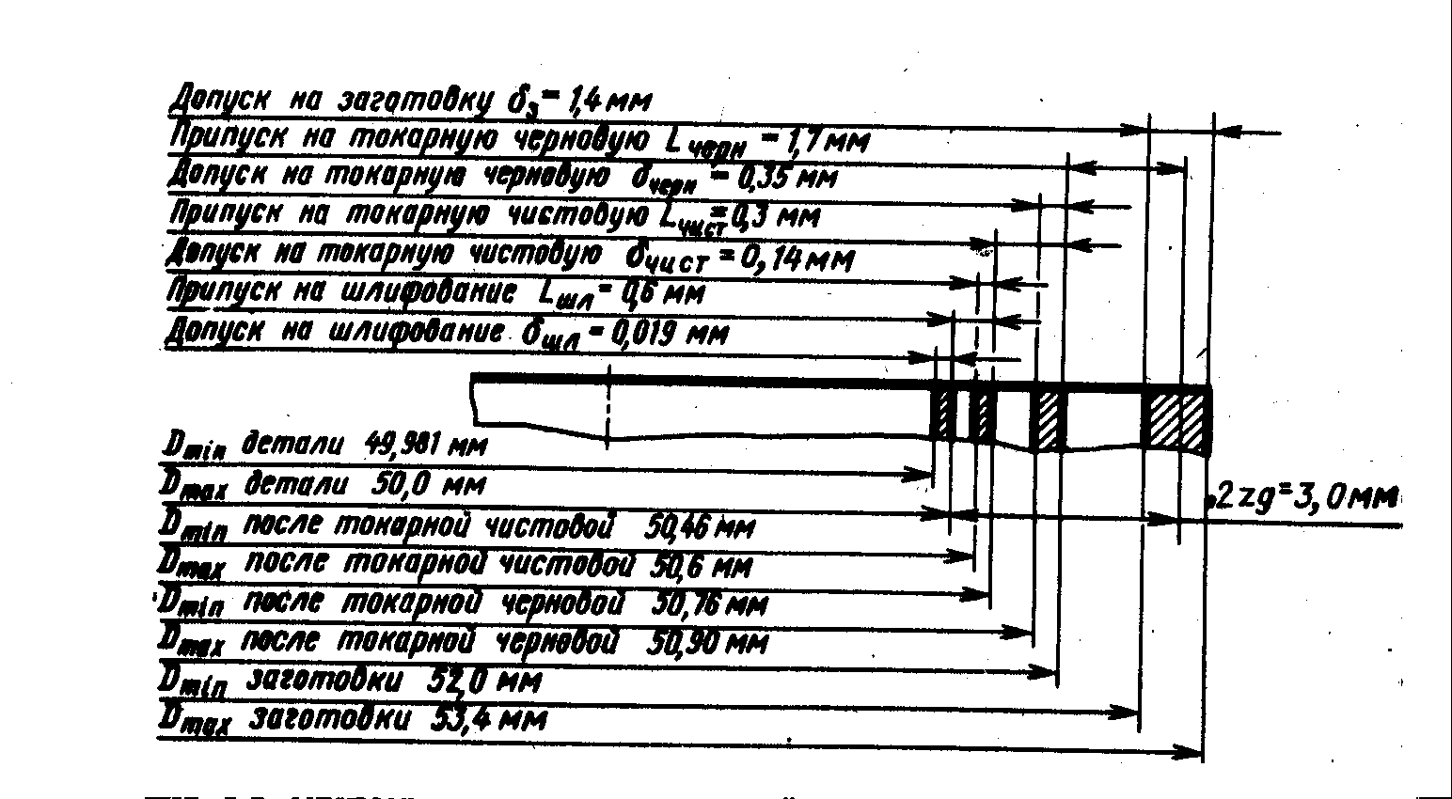
Рисунок 2.3 - Пример расположения полей допусков и промежуточных
размеров для операций
После определения припусков, допусков и промежуточных размеров разрабатывается схема расположения полей припусков, допусков и промежуточных размеров (рис. 2.3).

2.5 Размерный анализ технологического процесса

В задачи размерного анализа технологических процессов входит определение:
1) технологических размеров и допусков на них для каждого технологического перехода;
2) предельных отклонений размеров припусков и расчет размеров заготовок;
3) наиболее рациональной последовательности обработки отдельных поверхностей детали, обеспечивающей требуемую точность размеров.
Решение всех этих задач возможно лишь на основании выявления и расчета технологических размерных цепей. Для выявления технологических размерных цепей по предварительно разработанному технологическому процессу обработки заготовки необходимо составить размерную схему процесса.
Размерная схема технологического процесса составляется и оформляется следующим образом. Вычерчивается эскиз детали в одной или двух проекциях, в зависимости от ее конфигурации. Для тела вращения достаточно одной проекции, при этом можно вычертить только половину детали по оси симметрии. Для корпусных деталей может потребоваться две или даже три проекции в зависимости от расположения размеров длин.
Над деталью указываются размеры длин с допусками, заданные конструктором. Для удобства составления размерных цепей, конструкторские размеры обозначаются буквой А_{i} , где i – порядковый номер конструкторского размера. На эскиз детали условно наносятся припуски Z _{m} , где m – номер поверхности, к которой относится припуск. Все поверхности детали нумеруются по порядку слева направо. Если в задачи технолога не входит определение размеров заготовок и общих припусков и он имеет дело уже с готовыми размерами заготовок, то нумеруются только те поверхности, которые образуются после выполнения каждого технологического перехода, а из необработанных нумеруются только те поверхности, которые используются в качестве технологических баз на первых операциях. Через нумерованные поверхности проводятся вертикальные линии. Пример построения размерной схемы показан на рис. 2.4 в примере 7.
Между вертикальными линиями, снизу вверх, указываются технологические размеры, получаемые в результате выполнения каждого технологического перехода. Технологические размеры обозначаются буквой S _{R} , где R – порядковый номер перехода. Размеры заготовки обозначаются буквой З _{r} , где r – порядковый номер поверхности заготовки. Справа от размерной схемы для каждой операции составляются схемы технологических размерных цепей.
Если технологический размер совпадает с конструкторским, то получаем двухзвенную размерную цепь. Замыкающие звенья на всех схемах размерных цепей заключаются в квадратные скобки. Выявление размерных цепей по размерной схеме начинается с последней операции, т.е. по схеме сверху вниз. В такой же последовательности производится и расчет размерных цепей. При этом необходимо, чтобы в каждой новой цепи был неизвестен только один размер.
На основании составленных схем размерных цепей производится определение типов составляющих звеньев и составление исходных уравнений, а затем их расчет.
Подробная методика размерного анализа приведена в [11].
Порядок выполнения равномерного анализа технологического процесса показан в примере 7.

ПРИМЕР 7
2.4 РАЗМЕРНЫЙ анализ технологического процесса
На рисунке 2.4 показана размерная схема детали.
Рисунок 2.4 Размерная схема

Метод графов показан на рисунках 2.5, 2.6, 2.7.
Рисунок 2.5 Исходный граф

Рисунок 2.6 Производный граф
Рисунок 2.7 Совмещенный граф

Назначения допусков приведены в таблице 2.6.
Таблица 2.6 Назначение допуска
Техн. размер | Этап обработки | До корректировки |  | После корректировки
Техн. размер | Этап обработки | квалитет | Т_{i} | квалитет | Т_{i}
L1 | Исходная заготовка | Штамповка
L2 | Исходная заготовка | Штамповка
L3 | 1-й | 14 | 0,74 | 12 | 0,30
L4 | 2-й | 11 | 0,19
L5 | 1-й | 14 | 0,52
L6 | 1-й | 14 | 0,52
L7 | 1-й | 14 | 0,52
L8 | 2-й | 11 | 0,19 | 10 | 0,12
L9 | 2-й | 11 | 0,13
L10 | 1-й | 14 | 0,52 | 12 | 0,21
L11 | 1-й | 14 | 0,62 | 12 | 0,25

Выявление размерных цепей показано в таблице 2.7.

Таблица 2.7 Выявление размерных цепей
Замык.  звено | Вершины  исходного  графа | Последов-ть  вершин  производного  графа | Уравнение размерной цепи | Размерная цепь
К1 | 10; 110 | 10; 110
К2 | 70; 110 | 70; 10; 110
К3 | 10; 50 | 10; 50
К4 | 10; 30 | 10; 70; 30
Продолжение таблицы 2.7
К5 | 90; 110 | 90; 10; 110
Z1 | 8; 9 | 8; 112; 9
Z2 | 9; 10 | 9; 112; 10
Z3 | 71; 72 | 71; 10; 112; 72
Z4 | 111; 112 | 111; 71; 10; 112
Z5 | 110; 111 | 110; 10; 71; 111
Z6 | 70; 71 | 70; 10; 71

Проверка технологического процесса
1). Обеспечение технологических размеров
Условие ,
где Т_{К} – допуск на конструкторский размер;
T_{Li} – допуск на линейный размер.
- ТК2TL8+TL9
0.520.19+0.13
0.520.32-условие выполнено
- ТК4TL9+TL10
0.360.13+0.52
0.360.65-условие не выполнено, значит требуется корректировка
TL10’=0.21
0.360.13+0.21
0.360.34-условие выполнено
- ТК5TL8+TL11
0.430.19+0.62
0.430.81-условие не выполнено, значит требуется корректировка
TL11’=0.25
0.430.19+0.25
0.430.44-условие не выполнено, значит требуется корректировка
TL8’=0.12
0.430.12+0.25
0.430.37-условие выполнено
2). Проверка колебания припуска
Результаты определения промежуточных припусков показаны в таблице 2.8.

Таблица 2.8 Промежуточные припуски на обработку торцев
Припуск Z, мм | ωZ, мм | Z_{min},мм | Z_{max},мм | Z_{max}/ Z_{min} | Примечание
Z1 | 3,24 | 1,3 | 4,54
Z2 | 0,93 | 0,45 | 1,38 | 1,38/0,45=3,06 | Требуется корректировка
Z2’ | 0,49 | 0,45 | 0,94 | 0,94/0,45=2,08 | Условие выполнено, т.к. 2,08<3,0
Z3 | 2,91 | 1,3 | 4,21
Z4 | 1,23 | 0,35 | 1,58
Z5 | 1,16 | 0,9 | 2,06 | 2,06/0,9=2,28
Z6 | 0,65 | 0,9 | 1,55 | 1,55/0,96=1,72
Определяем колебание и максимальное значение припуска
(1)
Где ωZ_{i} –колебание припуска;
ТL_{i} – допуск на линейный размер.
(2)
Где ωZ_{i} –колебание припуска;
Z_{imin,max} – минимальное и максимальное значение i-го припуска
Рассчитываем колебание и максимальное значение припуска
- ωZ1=TL1+TL3=2.5+0.74=3.24
Z1_{max}=Z1_{min}+ ωZ1=1.3+3.24=4.54
- ωZ2=TL3+TL4=0.74+0.19=0.93
Z2_{max}=Z2_{min}+ ωZ2=0.45+0.93=1.38
TL3’=0.30
ωZ2’=TL3’+TL4=0.30+0.19=0.49
Z2’_{max}=Z2_{min}+ ωZ2’=0.45+0.49=0.94
- ωZ3=TL2+TL4+TL6=2.2+0.19+0.52=2.91
Z3_{max}=Z3_{min}+ ωZ3=1.3+2.91=4.21
- ωZ4=TL4+TL6+TL7=0.19+0.52+0.52=1.23
Z4_{max}=Z4_{min}+ ωZ4=0.35+1.23=1.58
- ωZ5=TL6+TL7+TL8=0.52+0.52+0.12=1.16
Z5_{max}=Z5_{min}+ ωZ5=0.9+1.16=2.06
- ωZ6=TL6+TL9=0.52+0.13=0.65
Z6_{max}=Z6_{min}+ ωZ6=0.9+0.65=1.55

Конструкторский размер, обеспеченный технологическим процессом представлен в таблице 2.9

Таблица 2.9 Учет полученных запасов точности
Конструкторский размер по чертежу | Запас точности | Конструкторский размер обеспеченный Т.П.
К1=60_{-0,74} | 0,62 | К1’=60_{-0,12}
К2=30_{-0,52} | 0,27 | К2’=30_{-0,25}
К3=20^{+0,52} | 0 | К3’=20^{+0,52}
К4=10^{+0,36} | 0,02 | К4’=10^{+0,34}
К5=15^{+0,43} | 0,06 | К5’=15^{+0,37}

Рассчитываем допуска линейных размеров
TL8+TL9=0.12+0.13=0.25
TL9+TL10=0.13+0.21=0.34
TL8+TL11=0.12+0.25=0.3

Расчеты размерных цепей представлены в таблице 2.10.
Таблица 2.10 Расчет размерных цепей
Уравнение замыкающего звена | Определяемое  звено | Порядок расчета | L_{max} | L_{min} | Операционный размер
K1=L8 | L8 | 1 | 60 | 59.88 | 60_{-0.12}
K2=L8-L9 | L9 | 3 | 30.13 | 30 | 30^{+0.13}
K3=L5 | L5 | 2 | 20.52 | 20 | 20^{+0.52}
K4=L9-L10 | L10 | 4 | 20 | 19.79 | 20_{-0.21}
K5=L8-L11 | L11 | 5 | 44.88 | 44.63 | 45
Z1=L1-L3 | L1 | 11 | 67.03 | 64.53 | 65.43
Z2=L3-L4 | L3 | 10 | 63.23 | 62.93 | 63.23_{-0.30}
Z3=L4-L2-L6 | L2 | 9 | 29.41 | 27.21 | 28.01
Z4=L4-L6-L7 | L4 | 8 | 62.48 | 62.29 | 62.48_{-0.19}
Z5=L6+L7-L8 | L7 | 7 | 30.39 | 29.87 | 30.39_{-0.52}
Z6=L6-L9 | L6 | 6 | 31.55 | 31.03 | 31.55_{-0.52}

Расчет третьей размерной цепи.
1. K2’=L8-L9
1.1. 30=60-L9
L9=30
2. BO_{K2’}=BO_{L8}-HO_{L9}
0=0-HO_{L9}
HO_{L9}=0
3. HO_{K2’}=HO_{L8}-BO_{L9}
-0.25= -0.12-BO_{L9}
BO_{L9}=0.13
4. T’L9=BO_{L9}-HO_{L9}=0.13-0=0.13
Расчет четвертой размерной цепи.
1. K4’=L9-L10
1.1. 10=30-L10
L10=20
2. BO_{K4’}=BO_{L9}-HO_{L10}
0.34=0.13-HO_{L10}
HO_{L10}= -0.21
3. HO_{K4’}=HO_{L9}-BO_{L10}
0=0-BO_{L10}
BO_{L10}=0
4. T’L10=BO_{L10}-HO_{L10}=0-(-0.21)=0.21
Расчет пятой размерной цепи.
1. K5’=L8-L11
1.1. 15=60-L11
L11=45
2. BO_{K5’}=BO_{L8}-HO_{L11}
0.37=0.-HO_{L11}
HO_{L11}= -0.37
3. HO_{K5’}=HO_{L8}-BO_{L11}
0= -0.12-BO_{L11}
BO_{L11}= -0.12
4. T’L11=BO_{L11}-HO_{L11}= -0.12-(-0.37)=0.25
Расчет шестой размерной цепи.
1. Z6_{min}=L6_{min}-L9_{max}
2. 0.9= L6_{min}-30.13
3. L6_{min}=0.9+30.13=31.03
4. TL6=0.52
L6_{max}=L6_{min}+TL6=31.03+0.52=31.55
Расчет седьмой размерной цепи.
1. Z5_{min}=L6_{min}+L7_{min}-L8_{max}
2. 0.9= 31.03+ L7_{min} -60
3. L7_{min}=0.9+60-31.03=29.87
4. TL7=0.52
L7_{max}=L7_{min}+TL7=29.87+0.52=30.39
Расчет восьмой размерной цепи.
1. Z4_{min}=L4_{min}-L6_{max}-L7_{max}
2. 0.35= L4_{min} -31.55-30.39
3. L4_{min}=0.35+31.55+30.39=62.29
4. TL4=0.19
L4_{max}=L4_{min}+TL4=62.29+0.19=62.48
Расчет девятой размерной цепи.
1. Z3_{min}=L4_{min}-L2_{max}-L6_{max}
2. 1.3= 62.29 - L2_{max} -31.55

3. L2_{max}=62.29-31.55-1.3=29.44
4. TL2=2.2
L2_{min}=L2_{max}-TL2=29.44-2.2=27.24
5. 27.24+0.8=28.04
29.44-1.4=28.04
Расчет десятой размерной цепи.
1. Z2_{min}=L3_{min}-L4_{max}
2. 0.45= L3_{min} -62.48
3. L3_{min}=0.45+62.48=62.93
4. TL3=0.30
L3_{max}=L3_{min}+TL3=62.93+0.30=63.23
Расчет одиннадцатой размерной цепи.
1. Z1_{min}=L1_{min}-L3_{max}
2. 1.3= L1_{min} -63.23
3. L1_{min}=63.23+1.3=64.53
4. TL1=2.5
L1_{max}=L1_{min}+TL1=64.53+2.5=67.03
5. 64.53+0.9=65.43
67.03-1.6=65.43

3 РАЗРАБОТКА ТЕХНОЛОГИЧЕСКИХ ОПЕРАЦИЙ

Операционную технологию разрабатывают с учетом места каждой операции в маршрутной технологии. К моменту проектирования каждой операции известно, какие поверхности и с какой точностью были обработаны на предшествующих операциях, какие поверхности и с какой точностью нужно обрабатывать на данной операции.
Проектирование операций связано с разработкой их структуры, с составлением схем наладок, расчетом настроечных размеров и ожидаемой точности обработки, с назначением режимов обработки, определением нормы времени и сопоставлением ее с тактом работы (в поточном производстве). При расчетах точности и проверке производительности может возникнуть необходимость в некоторых изменениях маршрутной технологии, выбора оборудования, содержания операции или условий ее выполнения.
Операционная технология позволяет выдать задание на конструирование специального оборудования, средств механизации и автоматизации, на разработку средств технологического оснащения и метрологического обеспечения процесса.
Проектирование операции – задача многовариантная; варианты оценивают по производительности и себестоимости, руководствуясь технико–экономическими принципами проектирования, имея в виду максимальную экономию времени и высокую производительность.

3.1 Разработка технологических переходов и выполнение
операционных эскизов

Окончательный вариант последовательности обработки, временной структуры, используемого оборудования и оснастки выбирается на стадии формирования операций. Как было показано [6], [9] эффективность обработки повышается при концентрации переходов в операции, при использовании многопозиционного оборудования с выделенной зоной загрузки. Однако на выбор временной структуры операции, вида оборудования и оснастки существенно влияет тип производства.
Чтобы решить поставленную для данной процедуры задачу в условиях подготовки производства, необходима информация об имеющемся оборудовании или, в крайнем случае, о возможности его приобретения, т.е. необходим массив, содержащий следующие сведения: модель станка, размеры рабочей зоны, технологические возможности (набор выполняемых на станке переходов), перечень наименований вспомогательного инструмента.
Первым шагом решения данной задачи будет распределение переходов каждого этапа по станкам, для чего переходы сопоставляются с технологическими возможностями станков, а габариты детали - с габаритами его рабочего пространства. При этом может оказаться, что один и тот же переход можно выполнять на разных станках.
Следующим шагом синтеза операций будет анализ возможности совмещения переходов, отобранных для данного типоразмера станка. Этот анализ ограничивается как технологическими характеристиками станка, так и конструкцией детали. Например, в станке с револьверной головкой не хватает гнезд для размещения всех инструментов, необходимых для выполнения заданного числа переходов. Или среди отобранных станков есть такие (например, круглошлифовальные), которые не позволяют (обычно это неэффективно для серийного производства) совмещать шлифование нескольких шеек разного диаметра.
С другой стороны, отобранные для данного станка переходы не могут, например, быть выполнены при использовании одного комплекта баз или за один установ. В таких случаях принимается одно из следующих альтернативных решений:
- уменьшить число переходов в операции вплоть до одного (таким образом увеличивается число операций, выполняемых на одном и том же станке);
- выполнить операции за несколько последовательных установов в одной рабочей зоне;
- выполнить операции путем совмещения в одной рабочей зоне нескольких рабочих позиций;
- применить комбинированный инструмент.
Таким образом, после рассмотрения всех ранее отобранных вариантов маршрута обработки заготовки будет получено несколько связанных между собой вариантов структур операций. Окончательный выбор варианта последовательности обработки, содержания и структур входящих в технологический процесс операций можно осуществить на основе результатов технико – экономических расчетов, которые выполняются в последующей процедуре проектирования.
На стадии формирования операции целесообразно предусмотреть выполнение операционных эскизов. При выполнении эскизов следует руководствоваться ГОСТ 3.1128 – 93 “ Общие правила выполнения графических технологических документов”.
Эскиз следует выполнять:
- на заготовки, получаемые различными методами формообразования;
- на детали, изготовляемые методами формообразования;
- на сборочные единицы и изделия, изготовляемые (ремонтируемые) с применением различных методов сборки.
По усмотрению разработчика документов эскизы следует выполнять на действия, связанные с раскроем и отрезанием заготовок; на процессы термической обработки, испытаний, технического контроля, упаковки, консервации и перемещений, утилизации отходов производства, регенерации изделий и материалов.
При выполнении эскизов необходимо руководствоваться следующими общими требованиями:
а) на эскизах изображения заготовок (деталей, сборочных единиц и т.п.) в основном должны быть представлены в их рабочем положении;
б) эскизы на изображения изделий и их составные части следует выполнять:
- с соблюдением масштаба;
- без соблюдения масштаба, но с примерным выдерживанием пропорций (графических элементов, составных частей и т.п.).
в) изображение изделия (его составной части) на поле документа следует распологать таким образом, чтобы можно было комплексно разместить следующую информацию:
- размеры и их предельные отклонения;
- обозначение шероховатости;
- обозначения опор, зажимов и установочных устройств;
- допуски формы и расположения поверхностей;
- таблицы и технические требования к эскизам (при необходимости);
- обозначения позиций составных частей изделия (для процессов и операций сборки, разборки).
Примеры выполнения операционных эскизов приведены в приложении.

3.2 Расчет режимов резания

Исходными данными для выбора рационального инструмента и режимов резания являются:
- операционный эскиз детали (форма поверхности);
- величина и характер припуска на переходе и глубина резания по проходам;
- марка и механические свойства материала детали;
- требования к шероховатости обработанной поверхности;
- тип оборудования;
- количество проходов и средняя стойкость инструмента на переходе.
Одной из основных задач расчета режимов резания является установление стойкости инструментов, обеспечивающей экономически рентабельный режим работы. Для этого созданы нормативы режимов резания
[12], справочники [13], [14], номограммы и др. Как правило, нормативы режимов рассчитаны для стойкости инструмента Т = 30…60 мин., которая считается экономической стойкостью при работе на серийно выпускаемых станках. Чаще всего, при пользовании такими рекомендациями не учитываются специальные требования к операции, ряд ограничений – по расходу инструмента, загрузки оборудования, уровню затрат и др. Данные, приведенные в нормативах, рекомендуется уточнять применительно к конкретным условиям производства.
Последовательность действий при выборе инструмента и режимов резания изложена в таблице 3.1.

Таблица 3.1 – Выбор режимов резания

№  этапа | Последовательность определения  режима резания | Номер  источника | Исходные данные
1 | 2 | 3 | 4
1 | Выбор типа инструмента | [14]  [15] | Характер обработки.  Форма обрабатываемой поверхности.  Жесткость технологической системы.
2 | Выбор конструкции крепления пластины (СМП) | [14]  [15] | Характер обработки.
3 | Выбор формы пластины | [15] | Характер обработки.
4 | Выбор геометрических параметров режущей части | [14] | Обрабатываемый материал.  Характер обработки.
5 | Выбор марки твердого сплава | [14] | Обрабатываемый материал.  Характер обработки.
6 | Выбор:  черновой подачи и корректировка по паспорту станка | [12]  [13]  [14] | Обрабатываемый материал.  Величина припуска.  Форма пластины.  Геометрия режущей части.  Длина режущей кромки.  Паспорт станка.
6 | чистовой подачи и корректировка по паспорту станка | [12]  [13]  [14] | Шероховатость поверхности (R _{a} , R _{z)}.  Радиус при вершине лезвия.  Паспорт станка.
7 | Выбор скорости резания и мощности резания, проверка мощности по паспорту станка | [12]  [13]  [14] | Обрабатываемый материал.  Величина припуска.  Характер припуска.  Подача. Стойкость.  Паспорт станка.
8 | Расчет рекомендуемой частоты вращения шпинделя станка и корректировка по паспорту станка | n =  n_{ст} ≈ n | Скорость резания.  Размеры обрабатываемой детали (D), (В).  Паспорт станка.
9 | Уточнение скорости резания по принятой частоте вращения шпинделя станка | V_{ст}= | -

Продолжение таблицы 3.1
1 | 2 | 3 | 4
10 | Расчет длины рабочего хода суппорта | L _{р. х} = L _{рез.} +  + y + L _{доп.} | Длина резания L _{рез.}  Подвод, врезание и перебег инструмента (y + (L _{доп.)}
11 | Расчет основного времени обработки (при работе с различными подачами основное время суммируется по участкам) | t = | Длина рабочего хода суппорта L_{р. х}.  Принятая подача s_{о ст}  Частота вращения шпинделя станка n_{ст} (мин⁻¹)

ПРИМЕР 8

3.2 Расчет режимов резания

2.5.2 Режимы резания при фрезеровании
Глубина фрезерования t и ширина фрезерования В - понятия , связанные с размерами слоя заготовки , срезаемого при фрезеровании. Во всех видах фрезерования , за исключением торцового , t определяет продолжительность контакта зуба фрезы с заготовкой. Ширина фрезерования В определяет длину лезвия зуба фрезы , участвующую в резании. При торцовом фрезеровании эти понятия меняются местами.
Исходной величиной подачи при черновом фрезеровании является величина её на один зуб S_{Z} , при чистовом фрезеровании - на один оборот фрезы S , по которой для дальнейшего использования вычисляют величину подачи на один зуб.
Скорость резания - окружная скорость фрезы , м/мин,
Главная составляющая силы резания при фрезеровании - окружная сила, Н

где Z- число зубьев фрезы ; n - частота вращения фрезы, об/мин.
Крутящий момент, Нм, на шпинделе
где D- диаметр фрезы, мм.
Мощность резания (эффективная) ,кВт

2.5.3 Режимы резания при сверлении
При сверлении отверстий без ограничивающих факторов выбираем максимально допустимую подачу по прочности сверла.

Скорость резания , м/мин, при сверлении
.
Крутящий момент , Нм, и осевую силу ,Н, рассчитывают по формулам
.
.
Мощность резания ,кВт, определяют по формуле
,
где n - частота вращения инструмента, рассчитываемая по формуле 24.

2.5.4 Режимы резания при резьбонарезании
Скорость резания , м/мин, при нарезании метрической резьбы метчиками
Крутящий момент, Н.м, при нарезании резьбы метчиками
,

где Р - шаг резьбы , мм;
D - номинальный диаметр резьбы, мм.
Мощность , кВт, при нарезании резьбы метчиками
,
где n =1000v/πDп.
Все полученные режимы обработки сведены в таблицу 3.2.

Таблица 3.2 - Режимы обработки с учетом лимитирующих величин
Операции | t _{lim},  мм | S_{lim},  мм/мин | n _{lim},  мин | V _{lim} ,  м/мин | Рz _{lim} ,  Н | N_{ПР} ,  кВт
010 | 2,0 | 21,0 | 50 | 104,3 | 60 | 0,67
015 | 6.15 | 0.035 | 375 | 47.13 | 203.41 | 5,27
020 | 3.5 | 0.1 | 375 | 31.41 | 176.84 | 4.98
025 | 2.5 | 0.1 | 68 | 0.94 | 73.24 | 0.81
030 | 0.175 | 0.1 | 68 | 1.07 | 13.67 | 0.31
035 | 0.5 | 0.75 | 14 | 0.26 | 53.14 | 1,97
040 | 2.0 | 2.5 | 63 | 1.88 | 47.62 | 0.92
045 | 6.0 | 0.1 | 68 | 2.56 | 104.23 | 1,09

3.3 Нормирование операций

Основное время по каждому переходу определяется по формуле:

, мин (3.1)

где ℓ - длина обработки, мм;
ℓ _{g} - дополнительная длина на врезание и перебег инструмента, мм;
i – число проходов;
ℓ _{р} - расчетная длина обработки, мм.

Результаты расчетов основного времени непосредственно записываются в соответствующие графы (3) таблицы 11.
Расчеты вспомогательного времени (t_{в)} по нормируемой операции рекомендуется также свести в таблицу 11.
При расчете времени на обслуживание рабочего места и отдых следует указать источник, на основании которого принята величина долей (α,β) (процентов) от оперативного времени и занести величину этого времени в таблицу 11.

t_{ОБСЛ.} = , мин (3.2)

При расчете подготовительно – заключительного времени Т_{П З} также следует указать источник, откуда взяты нормы и привести расчет времени. Результаты занести в таблицу 11.

Таблица 11 - Составляющие элементы штучного времени при нормировании операций
№  операции | Наименование  операции | Составляющие штучного времени, мин.
№  операции | Наименование  операции | t_{o}  основное | t_{в}  вспомог. | t_{ОБСЛ}  обслужив. | Т_{П З}  под. зак. | Т_{ш к}  штуч - кол
010 | Токарная | 1,13 | 0,35 | 0,18 | 0,09 | 1,72
020 | Токарная | 0,56 | 0,32 | 0,20 | 0,1 | 1,18
030 | Фрезерная | 0,24 | 0,18 | 0,12 | 0,1 | 0,64
040 | Протяжная | 0,34 | 0,03 | 0,27 | 0,1 | 0,74
050 | Сверлильная | 2,14 | 0,75 | 0,32 | 0,18 | 3,39
Суммарное время обработки Т = 7,67 мин.

Подготовительно – заключительное время на 1 деталь:

t _{ПЗ} = , мин (3.3)

n – количество деталей в партии.
Штучно – калькуляционное время на операцию:

Т _{ШК} = + t _{о} + t _{в} + t _{ОБСЛ} , мин (3.4)

Расчеты норм времени для фрезерных, шлифовальных, зубообрабатывающих и других операций производить в аналогичной последовательности. Рекомендуемые нормативные источники [16], [17], [18], [19].

Примечание:
При выполнении курсового проекта с использованием САПР ТП (КАРУС) нормирование операций осуществляется программой. Результаты расчета автоматически вносятся в технологические документы.

3.4 Выбор и определение потребного количества технологического
оборудования

Выбор станочного оборудования является одной из важнейших задач при разработке технологического процесса механической обработки заготовки. От правильного его выбора зависит производительность изготовления детали, экономное использование производственных площадей, механизации и автоматизации ручного труда, электроэнергии и в итоге себестоимость изделия.
В зависимости от объема выпуска изделий выбирают станки по степени специализации и высокой производительности, а также станки с числовым программным управлением (ЧПУ).
Выбор каждого вида станка должен быть экономически обоснованным. Производится расчет технико–экономического сравнения обработки данной операции на разных станках. При заданном объеме выпуска изделий необходимо принимать ту модель станка, которая обеспечивает наименьшие трудовые и материальные затраты, а также себестоимость обработки заготовки. При выборе необходимо дать краткое описание моделей станков, применяемых в технологическом процессе, указать предпочтение выбранной модели станка по сравнению с другими аналогичными.
Характеризуя выбранные модели станка, можно ограничиваться краткой их технической характеристикой. Если выбраны станки специальные, агрегатные и специализированные, то следует описать их принципиальную схему.
При выборе станочного оборудования необходимо учитывать:
- характер производства;
- методы достижения заданной точности при обработке;
- необходимую сменную (или часовую) производительность;
- соответствие станка размерам детали;
- мощность станка;
- удобство управления и обслуживания станка;
- возможность оснащения станка высокопроизводительными приспособлениями и средствами механизации и автоматизации;
- кинематические данные станка (подачи, частота вращения и т.д.).

При выборе станочного оборудования необходимо учитывать современные достижения отечественного станкостроения.

ПРИМЕР 9

3.4 Выбор и определение потребного количества технологического
оборудования

Определение потребного количества оборудования

Коэффициент загрузки станка определяется как отношение расчетного количества станков m_{p}, занятых на данной операции процесса, к принятому числу станков m_{п:}:
K_{З}=m_{p}/m_{п}
В свою очередь расчетное количество станков определяется как отношение штучного времени на данной операции к такту выпуска:
m_{p}=T_{ШТ}/t_{в}
Коэффициент использования оборудования по основному времени свидетельствует о доле машинного времени в общем времени работы станка. Он определяется как отношение основного времени к штучному:
К₀=t₀/Т_{шт.} ,
где t_{о} -основное время на обработку, мин. ;
Т_{шт..} - штучное время на обработку, мин. .
Коэффициент использования станков по мощности привода представляет собой отношение необходимой мощности на приводе станка к мощности установленного электродвигателя:
К_{м}=N_{ПР}/N_{СТ} ,
где N_{ПР} - необходимая мощность привода, кВт. ;
N_{СТ} - мощность привода станка, кВт. .
Вычисленные коэффициенты заложены при построении графиков.
Количество станков на каждой операции указано в таблице 3.4.

Таблица 3.4 – Данные по использованию оборудования
Операции | 005 | 010 | 015 | 020 | 025 | 030 | 035 | 040 | 045 | 050 | 055 | 060
число станков | 1 | 7 | 6 | 3 | 6 | 5 | 4 | 1 | 8 | 1 | 1 | 1
Коэфф. загрузки станка | 36,4 | 90,7 | 94,0 | 101,0 | 89,0 | 100,1 | 100,2 | 72,4 | 99,9 | 36,4 | 80,3 | -
Коэфф. использования оборудования по t_{о} , в % | 93,0 | 90,52 | 88,78 | 94,3 | 96,9 | 89,9 | 91,3 | 79,3 | 93,48 | 94,7 | 85,3 | -
Коэфф. использования станков по мощности ,  в % | - | 87,8 | 99,6 | 90,0 | 74,0 | 20,6 | 92,0 | 76,4 | 72,6 | - | - | -
Вследствие низкого коэффициента использования станков по мощности привода на 030 операции взамен станка модели 2Б118 с N_{СТ} =1,5 кВт на аналогичный станок модели 2Н106П с N_{СТ} =0,4 кВт . К_{м(030)} =75,5 % .

Рисунок 3.1 - График загрузки оборудования
Рисунок 3.2- График использования оборудования по основному времени
Рисунок 3.3 - График использования оборудования по мощности

3.5 Оформление технологической документации

Разработанный технологический процесс оформляют документально в соответствии с требованиями ЕСТД. В зависимости от объема выпуска изделий документация имеет различные формы. Ею могут быть маршрутная и операционная карты, карта эскизов и др.
Назначение технологической документации заключается в том, чтобы дать исчерпывающую информацию исполнителям о строении технологического процесса, оборудовании, инструментах, режимах обработки, трудоемкости операций, разрядах работ и их расценках. Технологические карты, ведомости оснастки, комплектовочные карты и пр. являются оперативными документами в планировании и управлении производством.
Состав технологических документов, используемых в курсовых проектах при разработке технологического процесса изготовления детали, приведен в таблице 3.5.

Таблица 3.5 - Технологические документы, рекомендуемые к использованию в курсовых проектах при разработке технологических процессов
изготовления детали
Тип  производства | Технологический процесс | Описание технологического процесса (операции)
Тип  производства | Технологический процесс | маршрутное | маршрутно –  операционное | операционное
1 | 2 | 3 | 4 | 5
Единичное,  мелкосерийное | Единичный | ТЛ,МК*,ВО,КК,КЭ  ТЛ, МК*, ВО, КК, КТИ*, КЭ | ТЛ,КТП*,ВО,КК, КЭ ТЛ, МК*, ВО, КК, КТИ*, КЭ

Продолжение таблицы 3.5
1 | 2 | 3 | 4 | 5
Средне - и  крупносерийное  (массовое) | Единичный |  |  | ТЛ, МК*, ВО, КК, ОК*, КЭ  ТЛ, МК*,ВО, КК,  ВОП*,ОК,КЭ  ТЛ,МК,КТП*,ВО,КК, ОК, КЭ
Единичное,  серийное,  массовое | Типовой, групповой | ТЛ, МК*, ВТД,  ВТП*, ВО, КК, КЭ | ТЛ, МК*, ВТД, ВО,  КК, КТИ*, КЭ  ТЛ, КТТП*, ВТД,  ВТП*, ВО, КК, КЭ | ТЛ, МК*,ВТД, ВО,  КК, КТИ*, КЭ  ТЛ, КТТП*, ВТД,  ВО, КК, КТИ*, КЭ
Условные обозначения:
ТЛ – титульный лист; МК – маршрутная карта; ВО – ведомость оснастки; КК – комплектовочная карта; КЭ – карта эскизов; КТИ – карта технологической информации; ВТД – ведомость технологических документов; ВТП (ВТО) – ведомость деталей (сборочных единиц) к типовому (групповому) технологическому процессу (операции); КТП – карта технологического процесса;
КТТП – карта типового (группового) технологического процесса; ОК – операционная карта; ВОП – ведомость операций.

Примечание:
Звездочкой отмечены документы, необходимые для разработки. Остальные документы выбираются по усмотрению разработчика.

Общие требования и рекомендации по выполнению текстовых и графических документов рассмотрены в [20]. Примеры оформления технологических документов приведены в приложении.

4 РАСЧЕТ И ПРОЕКТИРОВАНИЕ СРЕДСТВ ТЕХНОЛОГИЧЕСКОГО ОСНАЩЕНИЯ

4.1 Разработка технических заданий на проектирование специальных средств технологического оснащения

Разработка маршрутно–операционного или операционного технологического процесса изготовления детали завершается в курсовом проекте разработкой технического задания (ТЗ) на проектирование станочного или, в отдельных случаях, контрольного приспособления. При наличии в курсовом проекте оригинальных разработок студента по технологическому процессу сборки изделия в конструкторской части проектируется сборочное приспособление, испытательный стенд или средство автоматизации или механизации сборки.
ТЗ на проектирование специальных средств технологического оснащения в курсовом проекте разрабатывается студентом по согласованию с консультантом в соответствии с ГОСТ 15.001 – 73. Этапы разработки задания одинаковы при проектировании любых средств технологического оснащения, а содержание работ по этапам конкретизируется применительно к условиям курсового проекта. Во всех случаях конструкторская разработка должна быть результатом самостоятельной творческой работы студента. Прямое перечерчивание (копирование) конструкции приспособления или другого средства технологического оснащения, имеющейся в литературе или на предприятиях, недопустимо. В то же время начинать разработку ТЗ и непосредственное проектирование конструкции студент должен после тщательного изучения типовых конструкций аналогичного назначения по научно – технической, патентной литературе, паспортам и стандартам на средства технологического оснащения, а также имеющейся технологической оснастки на базе прохождения конструкторско – технологической практики.

Таблица 4.1 - Техническое задание на проектирование специального приспособления

Раздел | Содержание раздела
I | II
Наименование и область применения | Приспособление для фрезерования паза корпуса стартера щириной 10_{+ 0,1}^{+ 0,3} мм, глубиной 4,7^{+ 0,5} мм на длине 25^{+ 2,0} мм (рис.) на горизонтально – фрезерном станке 6М81Г (операция 30).
Основание для разработки | Операционная карта технологического процесса механической обработки корпуса стартера

Продолжение таблицы 4.1
I | II
Цель и назначение разработки | Проектируемое приспособление должно обеспечить:  - точную установку и надежное закрепление заготовки корпуса стартера, а также постоянное во времени положение заготовки относительно стола станка и режущего инструмента с целью получения необходимой точности размеров паза и его положения относительно других поверхностей заготовки;  - удобство установки, закрепления и снятия заготовки;  - время установки заготовки не должно превышать 0,05 мин;  - рост производительности труда на данной операции на 10…15 %
Технические (тактико–технические) требования | Тип производства – массовый; программа выпуска – 200 тыс. шт. в год.  Общий выпуск по неизменным чертежам – 800 тыс. шт.  Установочные и присоединительные размеры приспособления должны соответствовать стандарту 6М81Г  Регулирование конструкции приспособления не допускается  Время закрепления заготовки не более 0,05 мин  Уровень унификации и стандартизации деталей приспособления 70 %.  Входные данные о заготовке, поступающей на фрезерную операцию 30:  наружный диаметр заготовки 149 _{– 0,26} , R_{a} = 12,5 мкм;  длина заготовки 210_{_- 0,1}^{+ 0,2} мм, шероховатость торцов заготовки R_{a} = 6,3 мкм;  ширина паза 4,9^{+ 0,16} , шероховатость R_{a} = 12,5 мкм;  глубина паза 2,5^{+ 0,5} мм, шероховатость дна паза R_{a} =12,5 мкм;  диаметр отверстия в заготовке 133 + 0,08 мм, R_{a} = 3,2 мкм;  длина паза 23^{+ 2,0} мм.  Выходные данные операции 30:  ширина паза 10_{+ 0,1}^{+ 0,3} мм , R_{a} = 3,2 мкм;  глубина паза 4,7^{+ 0,5} мм, R_{a} = 3,2 мкм;  длина паза 25^{+ 2,0} мм;  смещение оси симметрии паза относительно оси наружной поверхности заготовки не более 0,2 мм;  отклонение от параллельности нижней поверхности паза относительно образующей диаметра 149 мм заготовки не более 0,12 мм на длине 300 мм.  Приспособление обслуживается оператором 3 –го разряда. Техническая характеристика станка 6М81Г:  размеры рабочей поверхности стола 250 х 1000мм;  расстояние от оси шпинделя до стола (30…450) мм;  ширина Т – образного паза стола станка 14 Н8 (один паз)  Характеристика режущего инструмента:  диаметр дисковой прямозуб фрезы D_{Ф} = 50 мм, z = 14;  ширина фрезы 10 _{- 0,029} мм (ГОСТ 3755 – 78);  материал фрезы Р6М5.  Операция выполняется в один переход.  Режимы резания, штучное время на операцию приведены в операционной карте.  Коэффициент нагрузки на данной операции К_{З} = 0,8
Документация, используемая при разработке | ЕСТПП. Правила выбора технологической оснастки. ГОСТ 14.305 – 73.  ЕСТПП. Общие правила обеспечения технологичности конструкций изделий. ГОСТ 14.201 - 83
Документация, подлежащая разработке | Пояснительная записка (раздел – конструкторская часть), чертеж общего вида для технического проекта фрезерного приспособления; спецификация
Экономические показатели | Ориентировочный экономический эффект от применения спроектированного приспособления 1200 р. Срок окупаемости затрат на разработку и освоение производства продукции 2 года.
ТЗ на проектирование средств технологического оснащения удобно оформлять по таблице 4.1. В качестве примера в таблице 4.1 приведено ТЗ на проектирование специального приспособления для обработки шпоночного паза в заготовке, показанной на рисунке 4.1.

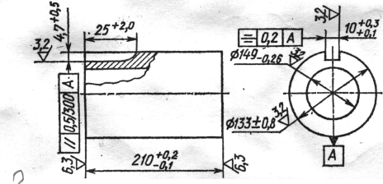

Рисунок 4.1 - Чертеж заготовки корпуса стартера после выполнения
операции фрезерования паза.

4.2 Расчет и проектирование станочных приспособлений

Изучив известные технические решения и исходные данные, представленные в ТЗ (табл. 4.1) , студент приступает к проектированию приспособления.
На этом этапе курсового проектирования перед студентом стоит задача – создать работоспособную, экономичную в изготовлении и отвечающую всем требованиям эксплуатации конструкцию приспособления.
Проектирование приспособления рекомендуется производить в последовательности, определяемой справочной и учебной литературой [21], [22], [23].

4.2.1 Эскизная проработка компоновки конструкции приспособления
При эскизной проработке компоновки конструкции приспособления:
- устанавливают принадлежность выбираемых аналогов (конструкций) приспособлений к системам технологической оснастки в зависимости от плановых сроков и трудоемкости освоения, продолжительности выпуска изделия и организационной формы производства;
- обосновывают выбранную систему технологической оснастки по коэффициенту загрузки К_{З} приспособления данной операции, а при необходимости оценивают затраты на оснащение технологической операции соответствующей системой технологической оснастки на анализируемый период выпуска изделия. Коэффициент загрузки приспособления

(4.1)

где N _{оп} - число повторений операций, соответствующее числу обрабатываемых деталей одного наименования в течении календарного периода времени (месяца, года) ;
F_{п} - располагаемый фонд времени работы приспособления в указанный период времени;
t _{к} - штучно – калькуляционное время.

На основе указанных соображений справочное приложение к ГОСТ 14.305 – 73 рекомендуется определять эффективность применения систем приспособлений в зависимости от их загрузки, т.е. от K_{З.} Графическая интерпретация этой зависимости дана на рис. 4.2.
При расчетах за единицу затрат приняты затраты на неразборное специальное приспособление (НСП). Данные по всем остальным системам приведены в долях затрат на НСП. При этом принято предположение, что сокращение операционного времени одинаково при применении любого из сопоставляемых приспособлений.

Т_{и}=2в

Рисунок 4.2 - Границы рентабельности применения различных систем
приспособлений в зависимости от коэффициента загрузки к_{З} :
Т_{и} - период производства изделий, месяцы.

Это предположение верно лишь в редких случаях. Неразборные специальные и универсально – наладочные приспособления гораздо чаще снабжаются быстродействующими зажимами и силовыми приводами, чем, например, УСП. Не все системы допускают успешную реализацию принципов многоместности и многоинструментности при обработке деталей.
Необходимым моментом обоснованности выбора приспособления является учет его эксплуатационных свойств и, в частности, достигаемого эффекта сокращения времени на обработку деталей. Нельзя, кроме того, забывать о необходимости быстрого и экономичного оснащения вновь осваиваемых машин. В этом плане преимущества унифицированной оснастки выявляются полностью; разрабатывают несколько эскизных вариантов будущей компоновки приспособления, анализируют их и с учетом рациональной кинематической и силовой схем приспособления, удобства взаимного расположения его основных узлов и деталей, накопленного опыта промышленности применяют оптимальный вариант. Выбор типовой компоновки приспособления для конкретной технологической операции (прототипа) может производиться с использованием ЭВМ или САПР приспособлений, позволяющих осуществить также и проектирование компоновки приспособления системы УСП, УНП и СРП. Именно на этом этапе должны в максимальной степени проявиться творческая инициатива студента, его способность и умение принимать правильные инженерные решения.
Эскизный вариант приспособления должен быть согласован с руководителем проекта или работниками производства, для которого выполняется проект.
На основе принятой компоновки разрабатывают и приводят в ПЗ принципиальную расчетную схему приспособления (рис. 4.3), учитывающую тип, число и размеры установочных и зажимных устройств, вид и конструкцию направляющих элементов, число одновременно устанавливаемых в приспособление заготовок, способ установки и закрепления приспособления на станке, технику удаления стружки и условия безопасной эксплуатации приспособления.

Рисунок 4.3 - Принципиальная расчетная схема приспособления для
фрезерования паза

4.2.2 Расчет приспособления

Расчет приспособления производится в следующей последовательности.

4.2.2.1 Расчет составляющих сил резания

Расчет составляющих сил резания по величине и направлению необходим для составления схемы зажимного устройства, поэтому является одним из ответственных этапов проектирования приспособления. На этом этапе рассчитывают составляющие силы резания, уточняют их направление и точки приложения на расчетной схеме приспособления.

4.2.2.2 Расчет силы зажима

Согласно принятой расчетной схеме рассчитывают силу зажима, учитывая при этом, если необходимо, массу заготовки и составляющие силы резания. Расчетные факторы (коэффициенты трения, жесткости зажимного устройства и установочных элементов, коэффициент запаса) принимаются или рассчитываются по справочной литературе [21], [22].

4.2.2.3 Расчет допустимой погрешности установки заготовки в приспособлении

4.2.2.4 Расчет механизмов зажима и силового привода

По найденной силе зажима в зависимости от конструкции заготовки, вида оборудования и типа производства выбирают зажимные механизмы и рассчитывают параметры силового привода.

4.2.2.5 Расчет фактической погрешности установки заготовки в приспособлении

4.2.2.6 Расчет точности приспособления

На этом этапе производят расчеты точности приспособления, обосновывающие технические требования к его изготовлению.

4.2.2.7 Расчет на прочность отдельных элементов приспособления

Производят расчет на прочность и жесткость конструктивных элементов приспособления, а также при необходимости кинематический расчет.

4.2.2.8 Расчет технико–экономической целесообразности применения приспособления

На заключительном этапе выполняют расчет технико–экономической целесообразности применения спроектированного приспособления.

4.2.3 Разработка чертежа общего вида приспособления

При оформлении графической части проекта выполняются следующие этапы:
- согласно принципиальной расчетной схеме вычерчивают контур обрабатываемой заготовки (М1:1) в необходимом количестве проекций, расположенных на расстоянии, достаточном для дальнейшего нанесения деталей приспособления. Контур обрабатываемой заготовки вычерчивают штрих – пунктирной линией (допускается выполнять синим карандашом), заготовка считается условно прозрачной. Чертеж заготовки на главном виде должен соответствовать рабочему положению заготовки при обработке на станке;
- вычерчивают контур выбранных установочных элементов приспособления (штыри, планки, пальцы, призмы, оправки и т.п.). При размещении опор следует учитывать принятую схему базирования заготовки, направление действия сил резания и зажима; действующие стандарты на детали и узлы станочных приспособлений;
- вычерчивают контуры зажимного устройства с учетом выбранного типа приспособления;
- вычерчивают направляющие детали приспособления, определяющие положение режущего инструмента (кондукторные втулки, установы);
- выбирают по стандартам и вычерчивают контуры вспомогательных деталей и механизмов приспособлений (краны, выталкиватели и т.п.);
- наносят контуры корпуса приспособления, объединяя в одно целое все элементы приспособления, используя при этом по возможности стандартные формы заготовок корпусов;
- вычерчивают остальные проекции приспособления и определяют правильность расположения всех элементов и механизмов приспособления с учетом удобства его сборки и разборки, ремонта, установки и снятия заготовки, удаления стружки, управления и контроля. Особое внимание уделяют вопросам техники безопасности при обслуживании приспособления, а также требованиям технической эстетики;
- вычерчивают необходимые проекции разрезов и сечений, поясняющих конструкцию приспособления;
- проставляют размеры, допуски и посадки на основные сопряжения деталей, определяющие точность обработки, наладочные размеры, а также габаритные, контрольные и координирующие размеры с отклонениями, характеризующими расстояние между осями кондукторных втулок, пальцев т.д.;
- в соответствии с ЕСКД составляют спецификацию деталей приспособления, над штампом чертежа записывают техническую характеристику и технические требования на изготовление, эксплуатацию и сборку приспособления; определяют уровень унификации приспособления.
При выборе и конструировании деталей и узлов приспособления стремятся к получению достаточно прочной и жесткой конструкции при наименьшей массе и размерах. Важно, чтобы каждая деталь спроектированного приспособления была технологична для обработки, а приспособление – для сборки.
Разработка конструкции приспособления заканчивается технико– экономическим обоснованием целесообразности спроектированного приспособления и оформлением соответствующего раздела ПЗ с описанием устройства и принципа работы приспособления с указанием позиций по чертежу. Спецификацию приспособления помещают в приложении к ПЗ.
Пример оформления чертежа общего вида приспособления для фрезерования паза в корпусе стартера приведен на рис. 4.4. Техническое задание на данное приспособление представлено в табл. 4.1.

Рисунок 4.4 - Общий вид приспособления для фрезерования паза
4.3 Специфические особенности проектирования станочных
приспособлений

Рассмотренная методика проектирования станочных приспособлений применима и для других систем установочно–зажимных приспособлений с учетом специфических требований, предъявляемых к приспособлениям той или иной системы.
Специфика проектирования приспособлений для автоматических линий изложена в работах [25], а особенности проектирования приспособлений агрегатных станков в работах [26], [5].
На станках с ЧПУ, как правило, применяют переналаживаемые приспособления: универсальные, универсально–сборные, специализированные и, в исключительных случаях, специальные упрощенные приспособления, в том числе ложементы. Наиболее часто приспособления для обработки на сверлильных, фрезерных, расточных станках с ЧПУ компонуют из элементов универсально–сборных приспособлений (УСП) с оснащением их механизированными зажимными устройствами. Специфика проектирования приспособлений для станков с ЧПУ описана в работах [27], [28], [29].
Кроме специальных и специализированных станочных приспособлений предметом проектирования может быть проработка компоновок и обоснование оптимальной компоновки универсально – сборного приспособления.
В ГПС в настоящее время часто используют технологическую оснастку, которую применяют на станках с ЧПУ. Однако для повышения гибкости ГПС из многоцелевых станков рекомендуется применять агрегатированные модульные быстропереналаживаемые приспособления, компонуемые из унифицированных сменных установочных и зажимных элементов на базовых агрегатах – плитах (палетах) , т.е. универсально – наладочные (УНП) или универсально – сборные приспособления (УСП) [28]. На установочной поверхности палет выполняют Т – образные пазы, сетку пазов или ступенчатых отверстий (верхняя часть – цилиндрическая (посадочная), а нижняя – резьбовая), в которых устанавливают и закрепляют базовые и зажимные части приспособления. Кроме того, на палетах выполняют унифицированные места (специальные рым – болты) для установки и съема палет захватным устройством робота.
Для базирования приспособлений, не компонуемых на палетах, а устанавливаемых на них, на палетах выполняют центральные отверстия или же на торцовых поверхностях палет прикрепляют упорные планки, обеспечивающие точную ориентацию приспособления или заготовки (с помощью мерных плиток) с базированием в “ координатный угол” [30]. Применение спутников обеспечивает высокую универсальность вследствие постоянства их базирования, фиксации и зажима для всей номенклатуры заготовок, обрабатываемых на станках с ЧПУ, гибких производственных модулях или гибких автоматизированных участках.
Однако при этом должна быть обеспечена высокая точность установки спутника на столе станка, а самой заготовки – в приспособлении, устанавливаемом или компонуемом на спутнике для исключения автоматической выверки ее положения посредством контрольных и информационных датчиков.
Специальные приспособления, в том числе переналаживаемые со сменными базирующими наладками, применять в ГПС в мелко – и среднесерийном производстве целесообразно лишь при обработке заготовок большими партиями, когда стоимость приспособления, приходящаяся на обработку одной заготовки, будет минимальной.

4.4 Пример проектирования станочного приспособления

Методику составления расчетной схемы приспособления и определения сил зажима рассмотрим на примере приспособления для фрезерования паза (рис. 4.1).
Исходные данные для расчета приведены в техническом задании на проектирование этого приспособления (табл. 4.1).
На основе анализа схемы установки заготовки и эскизной проработки компоновки конструкции приспособления (первый этап проектирования) разрабатывают принципиальную расчетную схему приспособления (рис. 4.3).
При обработке заготовки, установленной на длинную призму с упором в торец, под действием составляющих силы резания Р_{Z} и Р_{Y} возможны два случая:
1. Сдвиг заготовки под действием силы Р_{Z} , который предотвращается силами трения, возникающими в местах контакта заготовки с боковыми поверхностями призмы (Т₁ - Т₄₎ и прихватами (Т₅ , Т₆).
2. Отрыв (опрокидывание) заготовки под действием сил Р_{Z} и Р_{Y} (или момента резания) предупреждается силой зажима Q , равномерно распределенной на два прихвата.
Рассчитав для обоих случаев значение силы зажима Q , выбирают большее и принимают его за расчетную величину необходимой зажимной силы.
Ниже приведен расчет силы зажима и силового привода приспособления для 1–го случая.
Допустим, масса заготовки незначительна.
Соответственно этому условию можно записать (рис. 4.3)

Р_{Z} < Т₁ + Т₂ + Т₃ + Т₄ + Т₅ + Т₆ (4.2)

Определим силы трения:
Т₁ = Т₂ = Т₃ = Т₄ = N f₂ = (4.3)

Т₅ = Т₆ = (4.4)

Введя коэффициент запаса надежности закрепления К и подставив значения сил трения, после преобразований получим
(4.5)

Откуда
(4.6)

где f₁ = 0,2 – коэффициент трения при контакте заготовки с прихватами [24];
f₂ = 0,16 – коэффициент трения при контакте обработанной поверхности заготовки с установочными поверхностями призмы [24].

Коэффициент запаса определим по формуле [24]

k = k₀ k₁ k₂ k₃ k₄ k₅ k₆ ; (4.7)

k₀ = 1,5 ; k₁ = 1; k₂ = 1,6 ; k₃ = 1,2; k₄ = 1 ; k₅ = 1; k₆ = 1

k = 1,5 · 1,0 ·1,6 · 1,2 · 1,0 · 1,0 · 1,0 = 2,9.

Окружная сила резания определяется по формуле [24, т.2, с. 282 ]

(4.8)

где С_{р} = 68,2 ; х = 0,86 ; у = 0,72 ; и = 1,0 ; q = 0,86 ; w = 0 [24, т.2, с. 291]; k _{м. р} = 1 [24, т.2, табл. 9, с. 264] – коэффициент, учитывающий качество обрабатываемого материала: z = 14; D = 50 мм; t = 5,2 мм; S _{Z} = 0,12 мм/ зуб;
n = 163 мин ^{– 1};

Радиальная составляющая силы резания [24, т. 2, табл. 42, с. 292 ]

Р_{y} = 0,5 ; Р_{Z} = 0,5 · 1596 = 798 Н.

Сила закрепления заготовки

Силу на штоке пневмоцилиндра определяют из условия равновесия сил, приложенных к зажимному устройству (рис. 4.3 и 4.4) :

Р = 2 (Q / 2) + 2Р _{ПР} , (4.9)

где Р _{ПР} - сила сжатия пружины:
Р = 10366 + 2 · 100 = 10566 Н.

Принимая давление воздуха в пневмосети р = 0,4 МПа и КПД привода η = 0,85, определяем диаметр пневмоцилиндра

(4.10)

Рисунок 4.5 - Принципиальная конструктивная схема приспособления
для фрезерования паза

По табл. [24 , т.2] принимают D _{Ц} = 200 мм. Остальные параметры пневмоцилиндра принимают по ГОСТ 15608 – 81* Е.
Далее приведены расчеты точности фрезерного приспособления согласно техническому заданию, обосновывающие технические требования 1 и 2 к его изготовлению (рис. 4.5).

Пример 10

Определить необходимую точность приспособления для обеспечения смещения оси симметрии паза заготовки относительно оси ее наружной цилиндрической поверхности не более 0,2 мм ( рис. 4.1 и 4.5).
Возможны два варианта решения поставленной задачи:
1. При изготовлении приспособления обеспечить наименьшее отклонение от соосности оси призмы 6 и оси шпонок 16 (рис. 4.4). При этом настройка станка на размер после установки каждой новой фрезы будет выполняться с помощью углового установа 14. Кроме того, в этом случае возможные осевые смещения фрезы на отправке не окажут влияния на точность выдерживаемого параметра.
2. При изготовлении приспособления отклонение от соосности оси призмы 6 и оси шпонок не регламентировать. В этом случае при каждой настройке станка на размер придется обеспечивать с достаточно высокой точностью совмещение плоскости симметрии дисковой фрезы с осью призмы, на что потребуется сравнительно много времени.
Согласно техническому заданию приспособление проектируется для массового производства, предпочтителен 1 –й вариант решения задачи (точность паза по ширине во всех случаях зависит в основном от точности ширины дисковой фрезы).
1. Погрешность несовмещения баз по данному параметру

ω_{н. б} = 0

2. Погрешность закрепления заготовки ω_{з} = 0, так как сила зажима действует перпендикулярно выдерживаемому параметру.
3. Погрешность установки

ω_{у} = ω_{н. б} + ω_{з} = 0 + 0 = 0 (4.11)

4. Суммарная погрешность обработки

ω∑ = К ω_{т. с} (4.12 )

где К – поправочный коэффициент; для размеров, выполненных по 8-му квалитету и выше, К = 0,5; для размеров, выполненных по 7-му квалитету и точнее, К = 0,7 ;
ω_{т. с} - погрешность технологической системы, определяемую как среднюю экономическую точность обработки, принимают по таблицам
[9, 24 т.1]: ω∑ = 0,5 х 0,04 = 0,02 мм.
5. Допустимая погрешность установки

(4.13)

где Т – допуск выдерживаемого параметра, мм.

Следовательно, ω_{y} << [ω_{y}], и предлагаемая схема базирования допустима.

6. Суммарная погрешность приспособления

ω_{пр} = Т - (4.14)

7. Допуск на расчетный размер собранного приспособления

Т_{с} = ω_{пр} - (ε _{уп} + ε _{з} + ε _{п)} , (4.15)

где ε _{уп} - погрешность установки приспособления на станке;

ε _{уп} = L S₁ / l , (4.16)

где L – длина обрабатываемой заготовки, мм ;
S₁ – максимальный зазор между направляющей шпонкой приспособления и пазом стола станка; для посадки 14Н8/ h9 S₁ = 0,07 мм;
l – расстояние между шпонками, мм;
ε _{з} - погрешность, возникающая вследствие конструктивных зазоров, необходимых для посадки заготовки на установочные элементы приспособления; зазор рассчитывают по принятой посадке;
ε _{п} - погрешность смещения инструмента, возникающая из – за неточности изготовления направляющих элементов приспособления (кондукторных втулок, установов и др.);

ε _{уп} = 450 · 0,07 / 210 = 0,15 мм.

ε _{з} = 0 – установка заготовки производится без зазоров;
ε _{уп} = 0,01 мм - погрешность смещения инструмента при настройке по установу [24].

Т_{c} = 0,18 – (0,15 + 0 + 0,01) = 0,02 мм.

Это значение допуска должно соответствовать техническому требованию 2 на чертеже общего вида приспособления ( рис. 4.4 и 4.5).

Пример 11

При фрезеровании паза в заготовке (рис. 4.1) обеспечить отклонение от параллельности нижней поверхности паза относительно образующей диаметром 149 мм заготовки не более 0,12 на длине 300 мм (рис. 4.5).
Для выполнения этого условия необходимо рассчитать, с какой точностью должна быть выдержана при сборке приспособления параллельность оси призмы (поз. 6) относительно основания приспособления (техническое требование 1, рис. 4.4 и 4.5).
Определим необходимую точность приспособления по этому параметру.
1. Погрешность несовмещения баз

(4.17)
2. Погрешность закрепления заготовки [24 , т.1]

ω_{з} = 0,035 мм.

3. Погрешность установки заготовки

ω_{y} = ω_{н. б} + ω_{з} = 0,026 + 0,035 = 0,061 мм. (4.18)
4. Суммарная погрешность обработки [24, т.1 ]

ω∑ = К ω_{т. с} = 0,5 ∙ 0,06 = 0,03 (4.19 )
5. Допустимая погрешность установки

(4.20)

Следовательно, ω_{y} << [ω_{y}], и предлагаемая схема базирования допустима.

6. Суммарная погрешность приспособления

(4.21)

7. Допуск на расчетный размер собранного приспособления

Т_{с} = ω_{пр} - (ε _{уп} + ε _{з} + ε _{п)} = 0,052 – (0 + 0 + 0) = 0,052 мм на длине 300 мм.

На чертеже общего вида приспособления (рис. 4.4) проставляют или записывают в технических требованиях расчетный параметр Т_{с} (техническое требование 1, рис. 4.5)., который должен быть выдержан при сборке приспособления.
Допуск на установочный (наладочный) размер фрезы 7 мм от оси призмы 6 до плоскости установа Т_{у} на чертеже общего вида приспособления
( рис. 4.4) назначаем и располагаем следующим образом:
Т_{у} = ∆ _{р} + ∆ _{изм} , (4.22)

где ∆ _{р} – погрешность регулирования фрезы по установу; ∆ _{р} = (7…10) мкм [24, т.1];
∆ _{изм} - погрешность измерения размера заготовки; принимаем ∆ _{изм} = 0,1Т, где Т – допуск выдерживаемого размера (в нашем случае – допуск на соосность осей паза и наружной поверхности заготовки),
∆ _{изм} = 0,1 ∙ 0,2 = 0,02 мм;

Т_{у} = 0,008 + 0,02 = 0,028 мм.

Так как размер 7 мм выдерживается от оси призмы, допуск Т_{у} располагают симметрично, т.е. 7 + 0,014.
Допуск на толщину щупа принимают по h6 [24 , т.2].

Методика проектирования инструментальных наладок, являющихся неотъемлемой графической частью каждого курсового проекта, достаточно полно изложена в работах [5, 31].
Ниже приведены отдельные методические положения по проектированию инструментальных наладок (режущего и вспомогательного инструмента).
Исходными данными для проектирования являются:
- техническая характеристика средств технологического оснащения (состояние и размеры присоединительных поверхностей станка, приспособления, режущих и вспомогательных инструментов, инструментальных блоков (комбинация режущего и вспомогательного инструмента), размеры рабочей зоны станка, входные данные о заготовке, поступающей на данную операцию, выходные данные технологической операции);
- карта эскизов на данную операцию;
- объем производства;
- плановые сроки;
- трудоемкость освоения выпуска и планируемая продолжительность выпуска изделий.
Конструкции инструментальных наладок следует определять с учетом стандартных и типовых решений для конкретных технологических операций, при этом режущие инструменты группируют по видам обработки и на основании данных о заготовке и присоединительных поверхностях режущего инструмента выбирают вспомогательный инструмент.
Основная номенклатура типового режущего и вспомогательного инструмента, используемого для различных типов металлорежущих станков, приведена в [5], [24], [27].
В отдельных случаях по согласованию с консультантом разрабатывают вместо станочного приспособления контрольное.
Техническое задание на проектирование студент разрабатывает в зависимости от выбранной организационно – технической формы, методов и средств контроля, заданной производительности (время контроля не должно превышать такта выпуска деталей).
Методы и средства контроля выбирают на стадии анализа и разработки технических требований к готовой детали (см. п. 4.1) с учетом ГОСТ 14.306 – 73. Погрешности ω _{доп ,} допускаемые при измерении линейных размеров от 1 до 500 мм, приведены в ГОСТ 8.051 – 81.
Этапы проектирования специального контрольного приспособления аналогичны этапам проектирования станочных приспособлений. Вместе с тем, вследствие высоких требований к оценке точности измерения детали и наличия в приспособлениях измерительных и передаточных элементов высокой чувствительности при проектировании контрольных приспособлений необходимо особое внимание уделить:
- оптимальному выбору измерительных баз (базирующие элементы контрольного приспособления должны копировать соответствующие элементы станочного приспособления, в котором обрабатывалась данная деталь), а также выбору зажимных передаточных устройств;
- учету условий контроля деталей (выборочный или сплошной контроль, температурный режим и т.д.);
- анализу и определению фактической погрешности измерения при выбранной схеме контроля;
- требуемой производительности и экономической целесообразности контрольного приспособления.
При проектировании контрольного приспособления весьма важно уже на этапе разработки принципиальной схемы контрольного приспособления оценить все составляющие погрешности измерения:
ω _{изм} = ω’ _{у} + ∆ _{п. у} + ∆ _{Э} + ∆ _{пр} (4.23)

где ω’ _{у} - погрешность установки детали в контрольном приспособлении;
∆ _{п. у} - погрешность передаточных устройств контрольного приспособления;
∆ _{Э} - погрешность эталонной детали, служащей для контроля приспособления;
∆ _{пр} – погрешность измерительного прибора.

Точность спроектированного приспособления должна удовлетворять условию
ω _{изм} ≤ ω _{доп} ,
где ω _{доп} - допустимая погрешность измерения определяется в зависимости от квалитета согласно ГОСТ 8.051 – 81, ω _{доп} = (0,2 – 0,35) Т [ ], где Т – допуск на измеряемый параметр детали.
5 Оформление технологических карт
В условиях крупносерийного и массового производства применяется операционное описание ТП, в которое должны быть обязательно включены маршрутная карта (МК) и комплект операционных карт (ОК). В этом случае маршрутная карта, являющаяся обязательным документом любого технологического процесса, содержит минимальный объем информации. В комплект документов на единичный технологический процесс при обработке на универсальных станках кроме того обычно включают титульный лист (ТЛ) и карты эскизов (КЭ). В среднесерийном производстве, как правило, применяется такая же комплектация технологических документов.
Пример оформления титульного листа (ТЛ) приведен в приложении Г. Заполнение общих сведений в «шапке» на всех перечисленных видах технологических документов (ТЛ, МК, ОК) производится примерно одинаково, поэтому рассмотрим это подробно на примере оформления МК.
Оформление маршрутной карты (МК) производится на формах, регламентированных ГОСТ 3.1118-82. Первый лист – это форма 1, последующие листы – форма 1,б. Покажем на примере правила заполнения МК (рисунок 5.1). Содержание строк в «теле» МК определяется типом строки, который обозначается соответствующим служебным символом в крайней левой колонке МК. В данном случае используются два типа строк. Они соответственно обозначаются символами «А» и «Б».
Рассмотрим в соответствии с позициями на рисунке 5.1 содержание информации, вносимой в МК. Часть этой информации вносится также в ТЛ; КЭ; ОК.
1 – Наименование изделия (детали) по основному конструкторскому документу.
2 – Обозначение изделия по основному конструкторскому документу. Слева от этого поля записывается наименование организации.
3 – Код по технологическому классификатору.
4 – Шифр технологического документа. Первые две цифры обозначают вид документации (01 – ТЛ; 10 – МК; 20 – КЭ; 60 – ОК). третья цифра – вид технологического процесса или операции (1 – единичный; 2 – типовой; 3 – групповой). Последние две цифры – вид ТП по методу выполнения (например, 41; 42 – обработка резанием; 50, 51 – термообработка). Последние четыре разряда (ХХХХ) – резервные.
5 – Количество листов, на которых выполнен данный документ (например, МК).
6 – Номер листа.
7 – Литеры учебного документа (КР – курсовая работа; КП – курсовой проект; ДП – дипломный проект).
8 – Графа особых указаний.

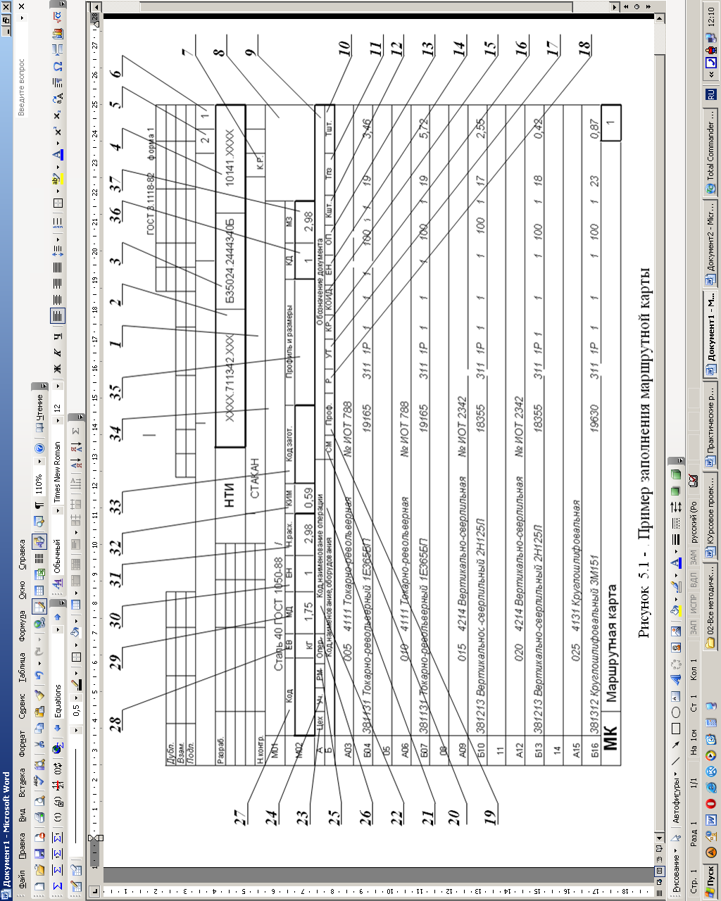

Далее рассмотрим содержание двух типов строк, обозначенных служебными символами «А» и «Б».
В строке со служебным символом «А» записывается самая общая информация о каждой технологической операции. Далее в скобках будет указан номер позиции на рисунке 5.1.Прежде всего это информация о том, где должна быть реализована данная операция: цех (23); участок (24); рабочее место (25). В учебных документах каждая из этих позиций заполняется условным кодом «ХХ».
Затем записывается номер операции (26), на который отводится три символа. В позиции 22 сначала указывается код операции по классификатору технологических операций. Выборочно некоторые коды приведены в таблице 5.1. Рядом с кодом записывается наименование операции. Последнее поле в строке «А» (поз. 9) – обозначение документа, необходимого для выполнения данной операции. Например, ИОТ – инструкция по охране труда. Если отсутствует информация об этой инструкции, то код обозначается условно «ИОТ ХХХХ».

Таблица 5.1 - Коды операций и оборудования
Наименование операции | Код операции | Код оборудования
Токарно-револьверная (с вертикальной осью револьверной головки) | 4111 | 381131
Токарно-винторезная | 4114 | 381148
Круглошлифовальная | 4131 | 381311  381312
Внутришлифовальная | 4132 | 381321
Плоскошлифовальная | 4133 | 381313
Шлицешлифовальная | 4141 | 381345
Зубошлифовальная | 4151 | 381561
Зубодолбежная | 4153 | 381572
Зубошевинговальная | 4157 | 381574
Шлицефрезерная | 4165
Горизонтально-протяжная | 4181 | 381751
Вертикально-протяжная (внутреннее протягивание) | 4182 | 381752
Хонинговальная | 4192
Радиально-сверлильная | 4212 | 381218
Вертикально-сверлильная | 4214 | 381212  381213
Горизонтально-расточная | 4221 | 381261
Алмазно-расточная | 4224 | 381264
Вертикально-фрезерная (консольная) | 4261 | 381611
То же (с крестовым столом) | 4261 | 381612
Горизонтально-фрезерная (консольная) | 4262 | 381621
То же (универсальная) | 4262 | 381631
Фрезерно-центровальная | 4269 | 381825
В строке со служебным символом «Б» записывается следующая информация (в скобках указаны позиции на рисунке 5.1):
T_{шт} – норма штучного времени на операцию, мин (10).
T_{пз.} – норма подготовительно-заключительного времени, мин (11).
К_{шт} – коэффициент штучного времени при многостаночном обслуживании. При обслуживании одного станка он равен единице (12).
ОП – объем производственной партии, штук (13).
ЕН – единица нормирования, на которую установлена норма времени. Например, на 1 или 10 или 100 деталей. В других строках ЕН может быть связана с нормой материала (14).
КОИД – количество одновременно обрабатываемых заготовок при выполнении одной операции (15).
КР – количество рабочих, занятых при выполнении операции (16).
УТ – код условий труда (1 – нормальные; 2 – тяжелые и вредные). Второй символ – буква указывает на вид нормы времени, например, Р – расчетно-аналитическая, О – опытно-статистическая (17).
Р – разряд работы, необходимый для выполнения операции. Код включает три цифры: первая – разряд работы по тарифно-квалификационному справочнику; две следующие – код формы и системы оплаты труда, например, 11– широко распространенная сдельная оплата труда прямая (18).
ПРОФ – код профессии (таблица 5.2) согласно классификатору (19).

Таблица 5.2 - Коды профессий в машиностроении

Наименование профессий | Код
Зуборезчик | 12287
Зубошлифовщик | 12290
Оператор станков с ЧПУ | 15292
Протяжник | 16458
Сверловщик | 17335
Станочник на специальных станках по обработке металла | 17845
Токарь | 18217
Токарь-револьверщик | 18236
Фрезеровщик | 18632
Шлифовщик | 18873

СМ – код степени механизации труда (разрешается не указывать). Обозначается цифрой, например, 2 – работа с помощью машин и автоматов (20).
Позиция 21 – Сначала указывается код оборудования по классификатору оборудования (выборочно приведен в таблице 5.1), затем – наименование и модель оборудования.
В строке М01 «шапки» позиция 34 – наименование и марка материала. Кроме того могут указываться сортамент и размер материала.
И в завершение рассмотрим строки со служебным символом М02. Укажем, что соответствует позициям (рисунок 5.1) этой строки.
27 – Код материала. В учебных задачах можно не заполнять.
28 – ЕВ – единица величины массы, длины и т.п. заготовки. В данном случае для массы – кг.
29 – МД – масса детали по конструкторскому документу.
31 – Единица нормирования, на которую установлена норма расхода материала (на 1 дет.; на 10 дет.; на 100 дет.). В нашем случае – 1.
32 – Н. расх. – норма расхода материала. Можно принять равной массе исходной заготовки МЗ – позиция 37.
33 и 35 – позиции в учебных задачах допускается не заполнять.
38 – КД – количество деталей, изготавливаемых из одной заготовки.
37 – МЗ – масса исходной заготовки.
Оформление операционных карт (ОК) производится на формах, регламентированных ГОСТ 3.1404-86. Первый лист – это чаще всего форма 3, второй лист – форма 2а. Пример заполнения ОК приведен на рисунке 5.2. Заполнение верхней части «шапки» ОК аналогично заполнению МК (см. рисунок 5.1). Вверху добавлена только позиция 12 (см. рисунок 5.2), для записи номера операции. Отметим особенности заполнения ОК.
Позиция 1 указывает на верхнюю строку «тела» карты, в которую обычно записывается вспомогательный переход. В последнюю колонку (11) этой строки вносится вспомогательное время, затрачиваемое на этот переход. В колонках (3) и (5) записываются соответственно суммарное основное и суммарное вспомогательное время на операцию.
Графа (2) заполняется только для станков с ЧПУ. В ней указывается номер позиции инструментальной наладки.

Позиции 4; 6; 7; 8; 9; 10 относятся к строкам со служебным символом «Р». Эти позиции связаны с элементами режимов резания. Кроме того графы 10 и 11 используются для внесения информации в строку со служебным символом «О» - содержание перехода. В графу 10 этой строки вносится информация об основном времени на выполняемом переходе, а в графу 11 – о вспомогательном времени.
В графу 13 (СОЖ) вносятся данные о смазывающее-охлаждающей технологической среде на выполняемой операции.
В «теле» ОК чередуются строки со служебными символами «О», «Т» и «Р». В строках со служебным символом «О» записывается содержание перехода. Все переходы (основные и вспомогательные) нумеруются арабскими цифрами 1, 2, 3 и т.д. Правила записи и примеры записи переходов подробно приведены в учебном пособии [31].
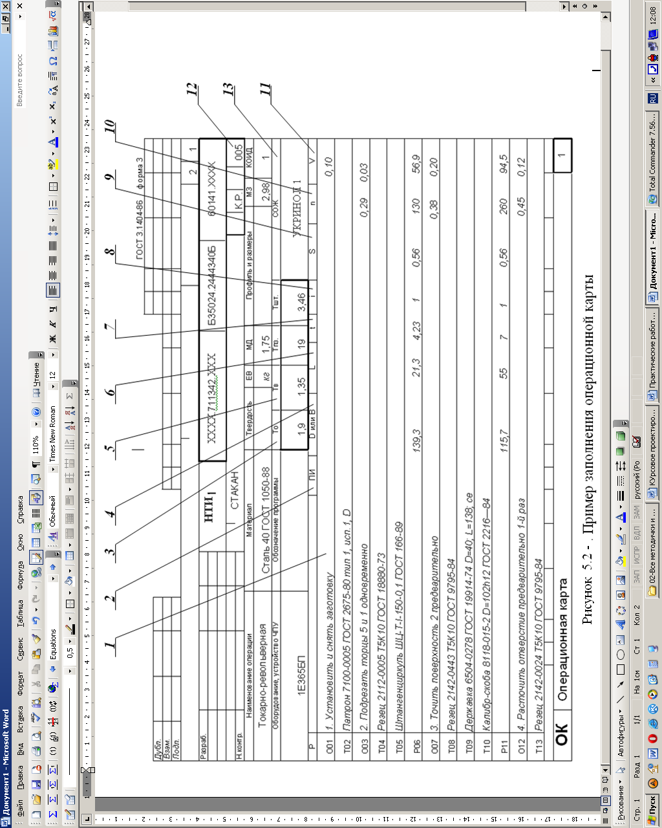
В строке со служебным символом «Т» записываются сведения о технологической оснастке в следующей последовательности:
- приспособления;
- вспомогательный инструмент;
- режущий инструмент;
- средства измерения.
В строку со служебным символом «Р» вносится информация по режимам резания и данные, необходимые для расчета основного времени на выполняемом переходе. Например, Позиция 6 (L) – это расчетная длина обработки; позиция 8 (i) – число рабочих ходов.
Оформление карт эскизов (КЭ) производится по ГОСТ 3.1105-81. Первый лист – это форма 7, последующие листы – форма 7а. Разработка технологической операции обычно начинается с разработки и оформления операционного эскиза на карте эскизов.

6 технико-экономические расчеты принятого
варианта технологического процесса

Для технико-экономического сравнения вариантов необходимо подобрать ранее разработанные операции. Для сравнения двух операций необходимо использовать более прогрессивное оборудование, станочное приспособление, режущий и измерительный инструмент. По каждому варианту операции должна быть определена технологическая себестоимость и произведено сравнение.
Сравнению подлежат одинаковые объемы работ, т.е. т.е. обработка одних и тех же поверхностей, но различными методами.
Технологическая себестоимость обработки заготовки складывается из следующих затрат:
- стоимость материалов заготовки;
- основной и дополнительной заработной платы производственных рабочих с начислением по соцстраху;
- затрат на силовую электроэнергию;
- затрат на инструмент и приспособления;
- амортизационных отчислений от балансовой стоимости оборудования;
- затрат по содержанию технологического оборудования;
- затрат на текущий ремонт технологического оборудования.
Расчет себестоимости операции при выборе варианта обработки может быть осуществлен методом прямого распределения затрат (методом калькулирования) или нормативным методом.
Для выполнения данного раздела рекомендуется к использованию литература [9], [32].

Заключение

Заключение должно содержать окончательные выводы, характеризующие итоги работы проектанта в решении поставленных перед ним задач, его личную оценку удачно решенных, нерешенных или неудачно решенных вопросов, понимание возможности правильного решения с позиции проектанта, который приобрел определенный опыт проектирования.

Список литературы

- Стандарт организации СТО НГТИ-3-2009. Выпускная квалификационная работа. Общие требования к организации проектирования, содержанию и оформлению выпускных квалификационных работ. Новоуральск: НГТИ, - 2009. – 57 с.
- Технологический классификатор деталей машиностроения и приборостроения. М.: Изд-во стандартов, - 1987. – 250 с.
- Машиностроительные материалы. Справочник. М.: Машиностроение, - 1980. – 511 с.
- Косилова А.Г., Мещеряков Р.К., Калинин М.А. Точность обработки, заготовки и припуски в машиностроении. Справочник технолога. М.: Машиностроение, - 1976. – 288 с.
- Курсовое проектирование по технологии машиностроения: Учебное пособие / А.Ф. Горбацевич, В.А. Шкред. – М.: ОООИД «Альянс», 2007. – 256 с.
- Справочник технолога-машиностроителя. В 2-х т. Т.1 / Под ред. А.М. Дальского, А.Г. Косиловой, Р.К. Мещерякова. – 5-е изд., перераб. и доп. – М.: Машиностроение, 2001. – 912 с.
- Локтева С.Е. Станки с программным управлением. М.: Машиностроение, - 1977. – 288 с.
- Шарин Ю.С. Технологическое обеспечение станков с ЧПУ. – М.: Машиностроение, - 1986. – 176 с.
- Курсовое проектирование по технологии машиностроения: Учебное пособие для машиностроительных специальностей вузов / Л.В. Худобин, В.Ф. Гурьянихин, В.Р.Борзин. – М.: Машиностроение, - 1989. – 288 с.
- Палей М.А. и др. Допуски и посадки: Справочник: в 2 ч. 1^{е} изд. Перераб. и доп. – Л.: Политехника, 1991.
- Ашихмин В.Н., Закураев В.В. Размерный анализ при технологическом проектировании: учебное пособие / В.Н. Ашихмин, В.В. Закураев. – Екатеринбург: УГТУ-УПИ, 2005.– 93 с.
- Общестроительные нормативы времени и режимов резания для нормативных работ, выполняемых на универсальных и многоцелевых станках с числовым программным управлением. Ч.2. Нормативы режимов резания. – М.: Экономика, - 1990. – 473 с.
- Режимы резания металлов: Справочник / Ю.В. Барановский, Л.А. Брахман, А.И. Гдалевич и др. – М.: НИИТавтопром, - 1995. – 456 с. (издание 4^{е}, дополненное)
- Прогрессивные режущие инструменты и режимы резания металлов: Справочник / В.И. Баранчиков, А.В. Жариков и др. Под общей ред. В.И. Баранчикова. - М.: Машиностроение, - 1990. – 400 с.
- Справочник инструментальщика/ И.А. Ординарцев, Г.В. Филиппов, А.И. Шевченко и др.; Под общ. ред. И.А. Ординарцева. – Л.: Машиностроение, 1987. – 846 с.
- Общестроительные нормативы вспомогательного времени на обслуживание рабочего места работы, выполняемы на металлорежущих станках. Массовое производство. – М.: Экономика, - 1988. – 365 с.
- Общемашиностроительные укрупненные нормативы времени на работы, выполняемые на металлорежущих станках. Единичное, мелкосерийное и серийное производство. Ч. 2. Фрезерные станки. – М.: Экономика, - 1988. – 377 с.
- Общемашиностроительные нормативы времени и режимов резания для нормирования работ, выполняемых на универсальных и многоцелевых станках с числовым программным управлением. Ч. 1. Нормативы времени. – М.: Экономика, - 1990. – 206 с.
- Общемашиностроительные нормативы времени для нормирования многостаночных работ на металлорежущих станках. – М.: Экономика, - 1989. – 58 с.
- ЕСТД. Сборник Государственных стандартов к методическим указаниям по выполнению курсового и дипломного проектов по специальности «Технология машиностроения» для студентов очной, вечерней и заочной формы обучения. (ГОСТ 3.1201-85; 3.1118-82; 3.1127-93; 3.1128-93; 3.1129-93;
3.1130-93) Оформление НГТИ: 2002 г., - 96 с.
- Станочные приспособления: Справочник. В 2-х томах / т. 1. Под ред. Б.Н. Вардашкина, А.А. Шатилова. – М.: Машиностроение, - 1984. – 502 с.
- Станочные приспособления: Справочник. В 2-х томах/ т. 2. Под ред. Б.Н. Вардашкина, А.А. Шатилова. – М.: Машиностроение, - 1984. – 502 с.
- Корсаков В.С. Основы конструирования приспособлений: Учебник для вузов. 2-ое изд. перераб. и доп. – М.: Машиностроение, - 1983. – 277 с.
- Справочник технолога-машиностроителя. В 2-х томах. Т.2 / Под ред. А.Г.Косиловой и Р.К. Мещерякова. – 4-ое изд. – М.: Машиностроение, - 1986. – 496 с.
- Справочник технолога по автоматическим линиям. В 2-х томах. Т.2 / Под ред. А.Г.Косиловой. – М.: Машиностроение, - 1982. – 320 с.
- Технологическая оснастка машиностроительных производств: Учебное пособие/ Составитель: проф. А.Г.Схиртладзе: в 2-х ч. – М.: МГТУ «Станки».
- Кузнецов Ю.И., Маслов А.Р., Байков А.Н. Оснастка для станков с ЧПУ: Справочник, - М.: машиностроение, 1983. – 359 с.
- Переналаживаемая технологическая оснастка/ В.Д.Бирюков, А.Ф. Довженко, В.В. Колчаненко и др; под общ. Ред. Д.И. Полякова. – М.: Машиностроение, 1981. – 401 с.
- Технологическая оснастка многократного применения/ Под ред. Д.И. Полякова. - М.: Машиностроение, 1981. – 401 с.
- Мамаев В.С., Осипов Е.Г. Основы проектирования машиностроительных заводов. – М.: Машиностроение, 1974. – 296 с.
- Фрумин Ю.Л. Комплексное проектирование инструментальной оснастки. – М.: Машиностроение, 1987. – 344 с.
- Экономическая эффективность новой техники и технологии в машиностроении/ К.М. Великанов, В.А. Березин, Э.Г. Васильев и др. Под ред. К.М. Великанова. – Л.: Машиностроение, - 1981. – 256 с.

ПРИЛОЖЕНИЯ
Приложение А

Рекомендуемые замены полей допусков по системе ОСТ полями допусков по СТ СЭВ 144 – 75.

Класс точности | Поле допуска по ОСТ | Поле допуска по СТ СЭВ
для валов
1  2  2_{а} | В₁  В  В _{2а} | h ₅  h ₆  h ₇
3  3_{а}  4 | В ₃  В _{3а}  В ₄ | h ₈  h ₁₀  h ₁₁
5  7  8 | В ₅  В ₇  В ₈ | h ₁₂  h ₁₄  h ₁₅
9  10 | В ₉  В ₁₀ | h ₁₆  h ₁₇
для отверстий
1  2  2_{а} | А₁  А  А _{2а} | H ₆  H ₇  H ₈
3  3_{а}  4 | А ₃  А _{3а}  А ₄ | H ₉  H ₁₀  H ₁₁
5  7  8 | А ₅  А ₇  А ₈ | H ₁₂  H ₁₄  H ₁₅
9  10 | А ₉  А ₁₀ | H ₁₆  H ₁₇

Приложение Б

Параметры шероховатости поверхности и соответствующие им классы чистоты.

Классы чистоты  поверхности | Параметры шероховатости поверхности по ГОСТ 2789 – 73, мкм
Классы чистоты  поверхности | R _{a} |  |  | R _{z}
∇1  ∇2  ∇3 | 80  40  20 | 63  32  16 | 50  25  12,5 | 320  160  80 | 250  125  63 | 200  100  50
∇4  ∇5  ∇6 | 10  5  2,5 | 8  4  2 | 6,3  3,2  1,6 | 40  20  10 | 32  16  8 | 25  12,5  6,3
∇7  ∇8  ∇9 | 1,25  0,63  0,32 | 1,0  0,5  0,25 | 0,8  0,4  0,2 | 5  3,2  1,6 | 4  2,5  1,25 | 3,2  2,0  1,0
∇10  ∇11  ∇12 | 0,16  0,08  0,04 | 0,125  0,063  0,032 | 0,1  0,05  0,025 | 0,8  0,4  0,2 | 0,63  0,32  0,016 | 0,5  0,25  0,0125
∇13  ∇14 | 0,02  0,01 | 0,016  0,008 | 0,012  0,006 | 0,1  0,05 | 0,08  0,04 | 0,063  0,032

Приложение В

Минимальные припуски для различных видов обработки

Таблица В1 - Минимальные припуски на диаметр под чистовое обтачивание валов после черновой обработки в мм

Диаметр в мм | Длина вала в мм
Диаметр в мм | До 100 | 100-300 | 300-500 | 500-700 | 700-1000
6-10  10-18  18-30  30-50  50-80  80-120  120-180  180-260  260-360 | 0,5  0,5  0,6  0,6  0,7  0,7  0,8  0,8  0,8 | 0,7  0,7  0,8  0,8  0,9  0,9  0,9  0,9  0,9 | 1,0  1,0  1,0  1,0  1,0  1,0  1,0  1,0  1,0 | -  -  1,1  1,1  1,1  1,1  1,1  1,1  1,1 | -  -  1,2  1,2  1,2  1,2  1,2  1,2  1,2

Таблица В2 - Минимальные припуски на диаметр под шлифование закаленных валов после чистового обтачивания в мм

Диаметр в мм | Длина вала в мм
Диаметр в мм | До 100 | 100-200 | 200-400 | 400-800 | 800-1000
6-10  10-18  18-30  30-50  50-80  80-120  120-180  180-260 | 0,20  0,20  0,25  0,25  0,30  0,35  0,40  0,50 | 0,25  0,25  0,30  0,30  0,35  0,40  0,45  0,50 | 0,30  0,30  0,35  0,35  0,40  0,45  0,50  0,55 | -  -  0,40  0,40  0,45  0,50  0,55  - | -  -  0,45  0,45  0,50  0,55  0,60  -

Примечания: 1. Припуск 0,30 мм для валов диаметром 6-10 мм принимается только до l=300 мм. 2. В случае разбивки шлифования после термообработки на черновое и чистовое примерно 70% указанного в таблице припуска следует снимать при черновом шлифовании и 30% - при чистовом.

Таблица В3 - Минимальные припуски на диаметр под шлифование сырых валов после чистового обтачивания в мм

Диаметр в мм | Длина вала в мм
Диаметр в мм | До 100 | 100-200 | 200-400 | 400-800 | 800-1000
6-10  10-18  18-30  30-50  50-80  80-120  120-180  180-260 | 0,15  0,15  0,20  0,20  0,25  0,30  0,35  0,40 | 0,20  0,20  0,20  0,25  0,25  0,30  0,35  0,40 | 0,25  0,25  0,30  0,30  0,30  0,35  0,40  0,45 | -  -  -  0,35  0,35  0,40  0,45  - | -  -  -  0,40  0,40  0,45  -  -

Примечания: 1. Припуск 0,25 мм для валов диаметром 10 мм принимается только до l=300 мм. 2. В случае разбивки шлифования на черновое и чистовое примерно 70% указанного в таблице припуска следует снимать при черновом шлифовании и 30% - при чистовом.

Таблица В4 - Минимальные припуски на диаметр под различные операции обработки отверстий в мм

Диаметр  в мм | Под чистовое растачивание после чернового или после зенкерования | Под развертывание после растачивания резцом или зенкером | Под чистовое развертывание после чернового | Под растачивание резцом или зенкером после сверления | Под развертывание после сверления | Под протягивание
6-10  10-18  18-30  30-50  50-80  80-120  120-180  180-260 | -  -  -  0,9  1,1  1,3  1,5  1,7 | -  0,15  0,20  0,25  0,30  0,35  -  - | 0,04  0,05  0,06  0,07  0,08  0,10  -  - | -  0,8  1,2  1,5  -  -  -  - | 0,20  0,25  0,30  0,40  -  -  -  - | -  0,5  0,6  0,7  -  -  -  -
Примечание: Сверла под развертывание необходимо выбирать из номенклатуры стандартных сверл, допуская в случае необходимости отступление от табличного припуска.

Таблица В5 - Минимальные припуски на диаметр под шлифование закаливаемых отверстий после чистового растачивания или после сверления и растачивания в мм

Диаметр в мм | Длина отверстий в мм
Диаметр в мм | До 100 | 100-200 | 200-250
10-18  18-30  30-50  50-80  80-120  120-180  180-260 | 0,15  0,20  0,20  0,25  0,30  0,35  0,40 | -  0,25  0,25  0,30  0,35  0,40  0,45 | -  -  -  0,35  0,40  0,45  0,50

Таблица В6 - Минимальные припуски на шлифование сырых отверстий после чистового растачивания или после сверления и растачивания в мм

Диаметр в мм | Длина отверстий в мм |  | Диаметр в мм | Длина отверстий в мм
Диаметр в мм | До 100 | 100-200 | Диаметр в мм | До 100 | 100-200
10-18  18-30  30-50  50-80 | 0,12  0,15  0,15  0,20 | -  0,20  0,20  0,20 | 80-120  120-180  180-260 | 0,20  0,25  0,30 | 0,25  0,30  0,35

Таблица В7 - Минимальные припуски на сторону под различные операции обработки торцовых поверхностей

Диаметр  в мм | Под чистовое протачивание после чернового | Под шлифование после чистового протачивания чугунных и стальных сырых и закаленных поверхностей | Под черновое протачивание заготовок
Диаметр  в мм | Под чистовое протачивание после чернового |  | Горячая штамповка | Чугунное литьё
До 50  50-120  120-260  260-500  Свыше 500 | 0,35  0,45  0,55  0,65  0,75 | 0,20  0,25  0,30  0,35  0,40 | 0,9  1,3  1,8  2,1  2,4 | 1,2  1,6  2,3  2,7  3,0
Примечание: Припуски по этой таблице выбраны из предположения, что торцовые поверхности подрезают не более чем на 1/2÷2/3 d от наружной поверхности. При полно подрезании всего торца указанные припуски следует увеличить примерно на 25-50%.

Таблица В8 - Допуски на размеры и минимальные припуски для чернового растачивания и зенкерования отверстий в заготовках в мм

Диаметр в мм | Горячая штамповка |  |  |  | Чугунное литьё
Диаметр в мм | Допуск на диаметр в заготовке |  | Припуск на диаметр при длине |  | Допуск на диаметр в заготовке |  | Припуск на диаметр при длине
Диаметр в мм | 1-го класса точности | 2-го класса точности | До 3 d | Свыше 3 d | 1-го класса точности | 2-го класса точности | До 3 d | Свыше 3 d
18-30  30-50  50-80  80-120  120-180  180-260  260-360 | 0.8  1.0  1.4  1.6  2.0  2.4  2.8 | 1.2  1.5  2.0  2.4  2.8  3.4  4.0 | 1.2  1.4  1.5  1.9  2.1  2.5  3.0 | 1.4  1.7  2.0  2.3  -  -  - | 2.0  2.0  2.0  2.0  2.0  2.0  2.0 | 2.5  2.5  2.5  2.5  2.5  3.0  3.5 | 1.4  1.7  2.0  2.3  2.7  3.0  3.4 | 1.85  2.2  2.6  3.0  -  -  -

Таблица В9 - Минимальные припуски под чистовое обтачивание после чернового обтачивания в мм

Диаметр в мм | Штанговый материал |  |  | Штамповка |  |  |  | Чугунное литьё
Диаметр в мм | Припуск на диаметр при длине
Диаметр в мм | До  1,5 d | (1,5-6)d | Cвыше 6 d |  | До  1,5 d | (1,5-6)d | Cвыше 6 d |  | До  1,5 d | (1,5-6)d
До 18  18-30  30-50  50-80  80-120  120-180  180-260  260-360 | -  0,7  0,8  1,0  1,0  1,2  1,2  1,4 | -  -  1,0  1,2  1,2  1,4  1,4  1,6 | -  -  -  1,4  1,4  1,6  1,6  1,8 |  | 0,7  0,9  1,1  1,3  1,5  1,7  1,9  2,2 | 1,0  1,2  1,4  1,6  1,9  2,1  -  - | 1,2  1,4  1,7  2,0  2,3  -  -  - |  | 1,0  1,2  1,4  1,6  1,9  2,1  2,4  2,7 | 1,2  1,4  1,7  2,0  -  -  -  -

Примечание. При однократном обтачивании без последующей чистовой обработки величину табличного припуска нужно увеличить на 25-30%

Таблица В10 - Средние допуски на размеры, получаемые точным литьём, в мм

Размер |  | Допуск | Размер | Допуск
Литьё по выплавляемым моделям |  |  | Литьё в оболочковые формы
0-15  25-30  30-80  80-150  Более 150 | ± 0,08  ± 0,10  ± 0,20  ± 0,30  ± 0,50 |  | Для размеров, получаемых в одной полуформе  Для размеров, пересекающих плоскость разъёма | ±0,25÷0,30 мм  на длине 100 мм  ± 0,5÷0,6 мм  на длине 100 мм

Таблица В11 - Допуски на размеры и минимальные припуски на сторону при обработке плоскостей в мм
Длина в мм | Ширина в мм | Допуск и припуск на сторону в мм | Горячая штамповка |  |  |  |  | Чугунное литьё |  |  |  | Фрезерование |  |  |  |  |  |  | Шлифование
Длина в мм | Ширина в мм | Допуск и припуск на сторону в мм | 1-й класс точности |  | 2-й класс точности |  |  |  |  |  |  |  | однократное |  | предварительное |  | окончательное | Тонкое |  | Обдирочное | Однократное | Предварительное | Окончательное
Длина в мм | Ширина в мм | Допуск и припуск на сторону в мм | На ширину | На длину | На ширину |  | На длину |  | 1-й класс точности |  | 2-й класс точности |  | Стальная штамповка | Чугунное литьё | Стальная штамповкаа Стальная штаповка ё | Чугунное литьё
До 150 | До 50  50-120 | Допуск  Припуск  Допуск  Припуск | 1,1  -  1,3  - | 1,8  -  1,8  - | 2,5  -  2,8  - | 3,3  -  3,3  - |  |  |  | 2,0  -  2,0  - | 2,5  -  2,5  - |  | 0,06  0,9 1,1  0,08  1,2 1,9 |  | 0,14  0,7 0,9  0,2  0,9 1,2 |  | 0,055  0,2  0,065  0,30 | 0,027  0,12  0,032  0,16 |  | -  0,7  -  0,9 | 0,023  0,20  0,032  0,25 | 0,045  0,15  0,065  0,20 | 0,019  0,09  0,024  0,10
150-300 | До 80  80-180 | Допуск  Припуск  Допуск  Припуск | 1,3  -  1,8  - | 2,1  -  2,5  - | 2,8  -  3,3  - | 3,5  -  4,1  - |  |  |  | 2,0  -  2,0  - | 2,5  -  3,0  - |  | 0,10  1,3 1,6  0,12  1,5 1,8 |  | 0,26  1,0 1,3  0,3  1,2 1,5 |  | 0,08  0,35  0,09  0,45 | 0,034  0,17  0,046  0,20 |  | -  0,8  -  1,0 | 0,04  0,30  0,05  0,30 | 0,08  0,25  0,10  0,30 | 0,027  0,10  0,032  0,15
300-600 | До 120  120-250  Свыше 260 | Допуск  Припуск  Допуск  Припуск  Допуск  Припуск | 2,0  -  -  -  -  - | 2,8  -  -  -  -  - | 3,6  -  -  --  -  - | 4,3  -  -  -  -  - |  |  |  | 2,0  -  2,0  -  2,5  - | 2,5  -  3,0  -  5,0  - |  | 0,15  1,5 1,8  0,17  1,7 2,1  0,19  1,9 2,4 |  | 0,37  1,2 1,5  0,43  1,5 1,8  0,48  1,7 2,1 |  | 0,12  0,40  0,15  0,45  0,17  0,5 | 0,056  0,23  0,066  0,27  0,075  0,30 |  | -  1,0  -  1,2  -  1,4 | 0,058  0,35  0,036  0,40  0,075  0,45 | 0,10  0,30  0,13  0,35  0,17  0,40 | 0,04  0,15  0,046  0,20  0,058  0,25
Свыше 600 | До 120  120-260  свыше 260 | Допуск  Припуск  Допуск  Припуск  Допуск  Припуск | -  -  -  -  -  - | -  -  -  -  -  - | -  -  -  -  -  - | -  -  -  -  -  - |  |  |  | 2,0  -  2,0  -  2,5  - | 2,5  -  3,5  -  5,0  - |  | 0,189  1,8 2,3  0,24  2,4 3,0  0,27  2,7 3,4 |  | 0,46  1,5 1,8  0,6  1,8 2,2  0,68  2,2 2,7 |  | 0,15  0,45  0,19  0,5  0,22  0,7 | 0,074  0,30  0,085  0,34  0,11  1,43 |  | -  1,2  -  1,5  -  1,7 | 0,074  0,45  0,085  0,60  0,11  0,7 | 0,15  0,35  0,11  0,40  0,22  0,55 | 0,058  0,25  0,075  0,30  0,085  0,35
Примечания: 1. За длину принимать длину обрабатываемой поверхности в направлении подачи, за ширину – размер в направлении, перпендикулярном к подаче.
2. При одновременной обработке двух параллельных плоскостей допуск относится к расстоянию между ними, при обработке одной плоскости – к расстоянию от базирующего элемента приспособления.

Приложение Г
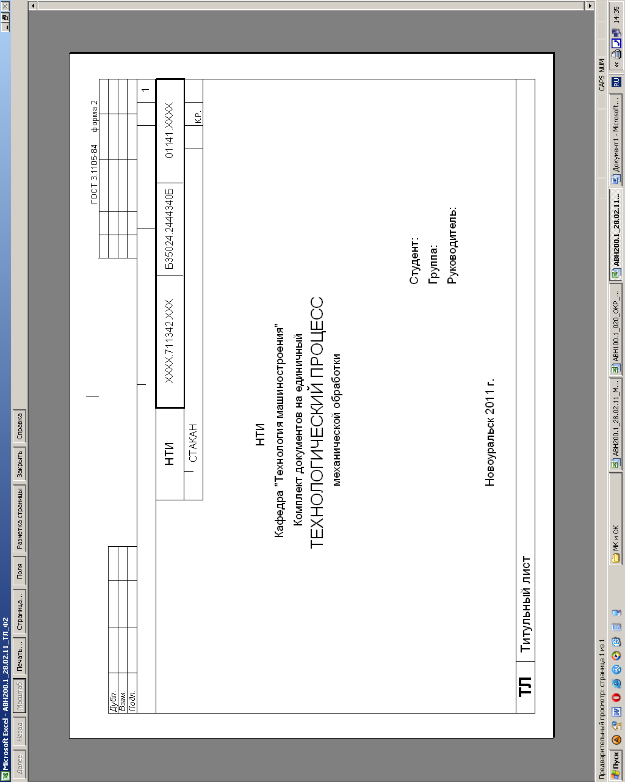
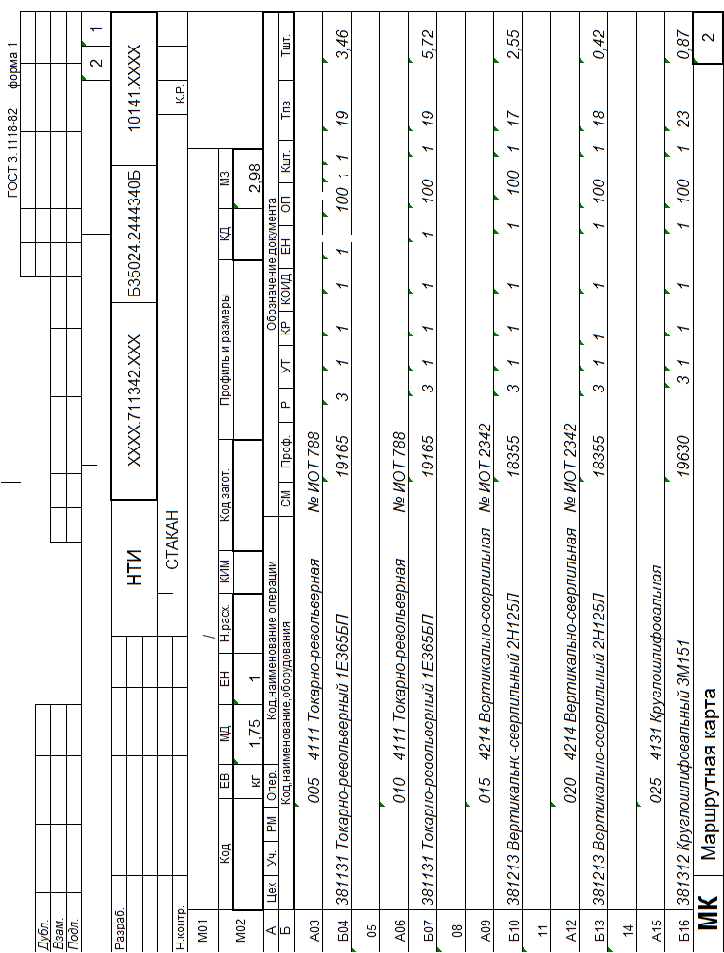
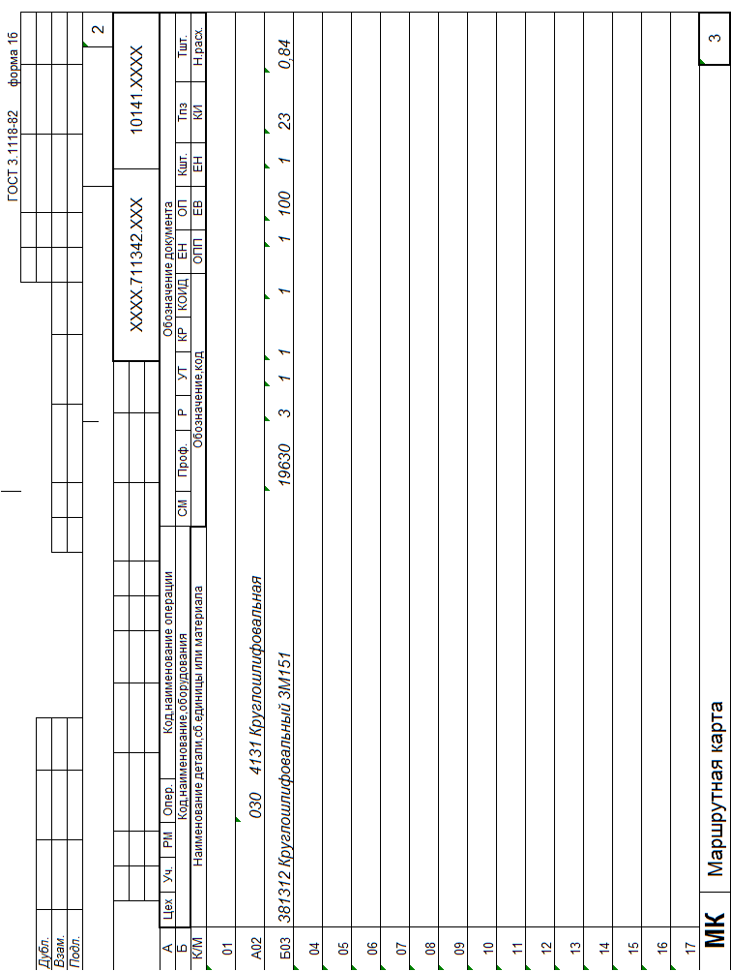

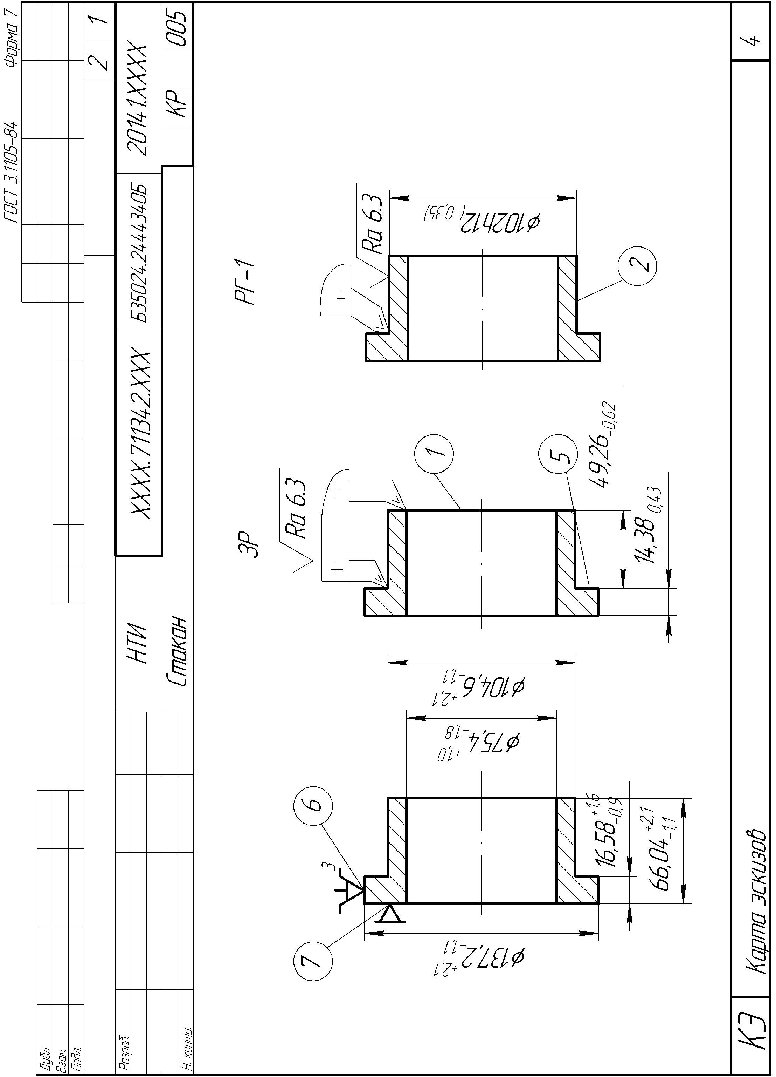

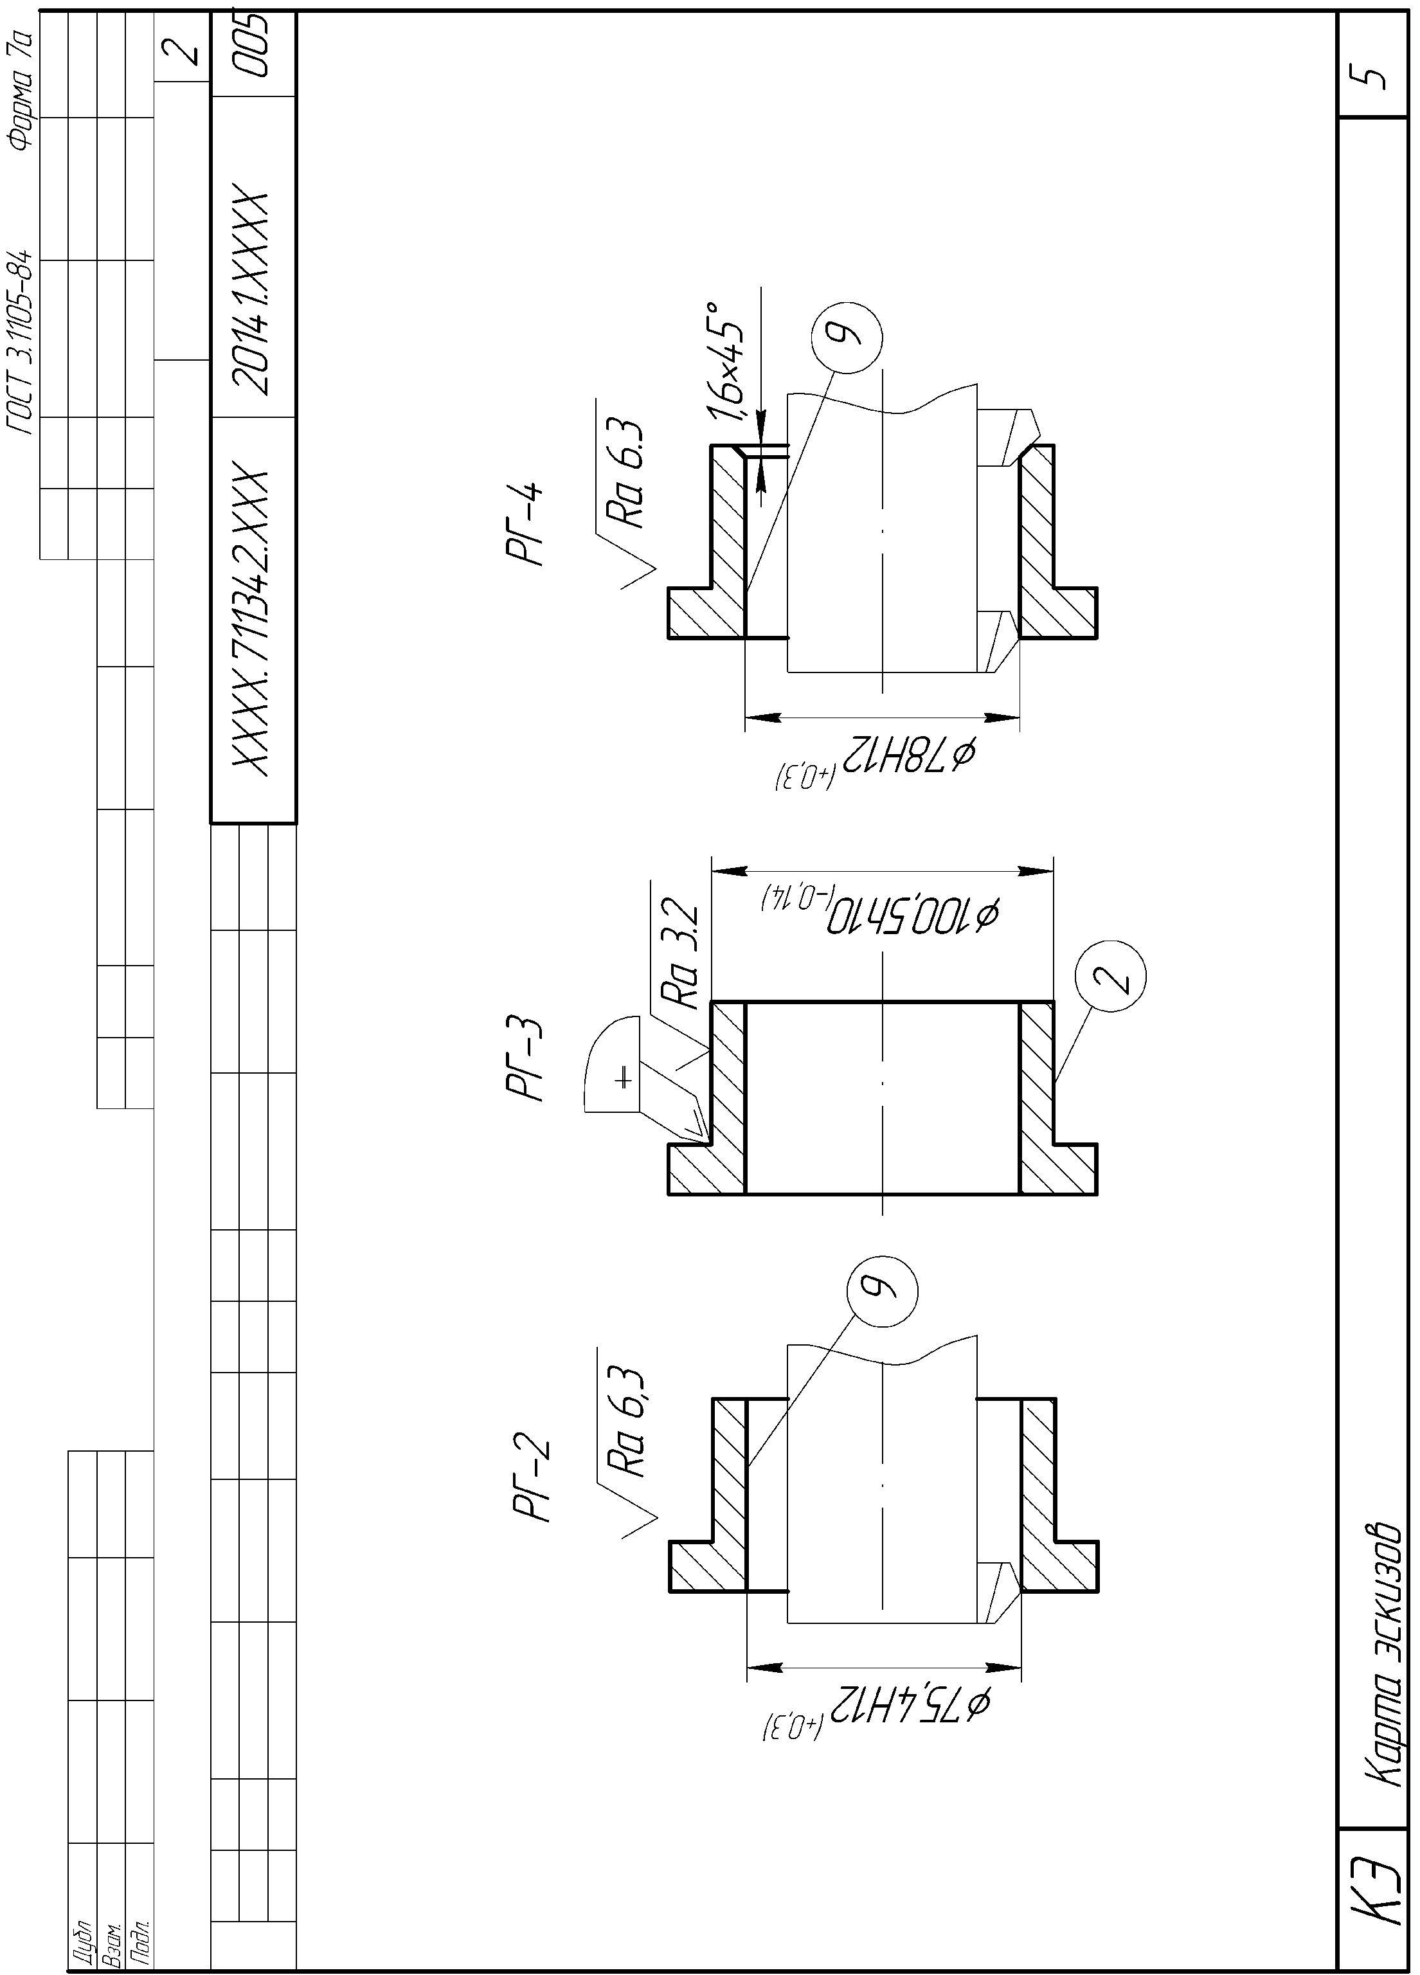

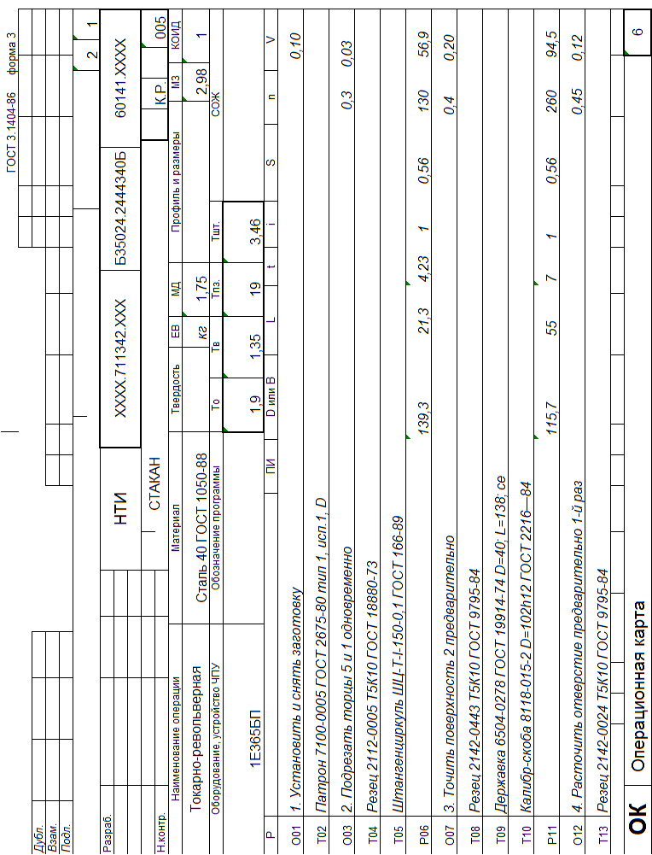
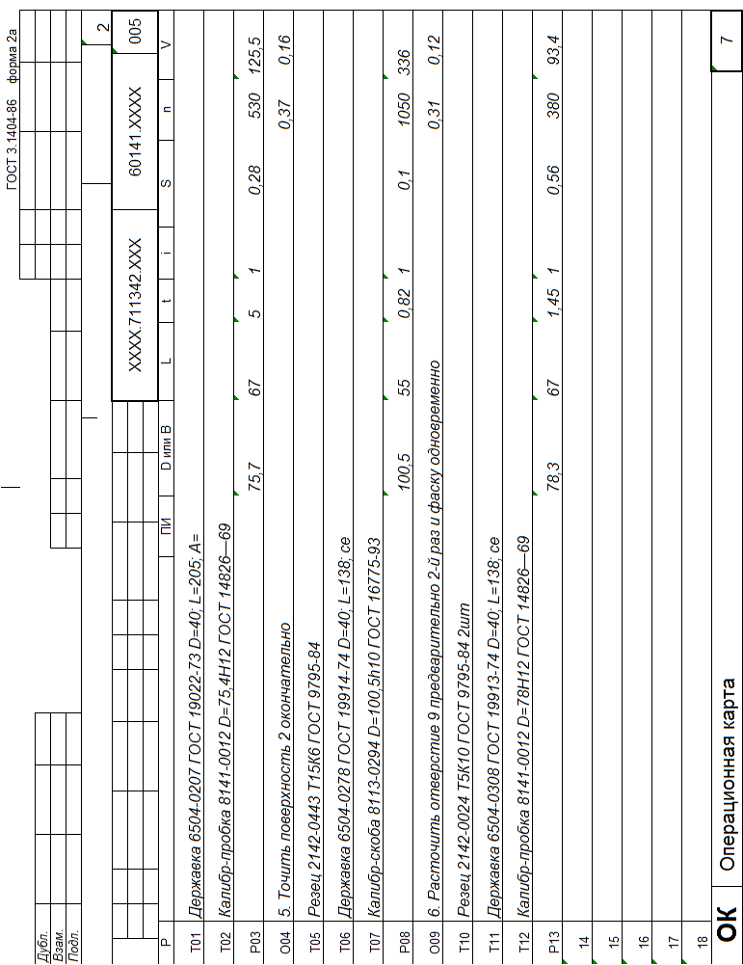

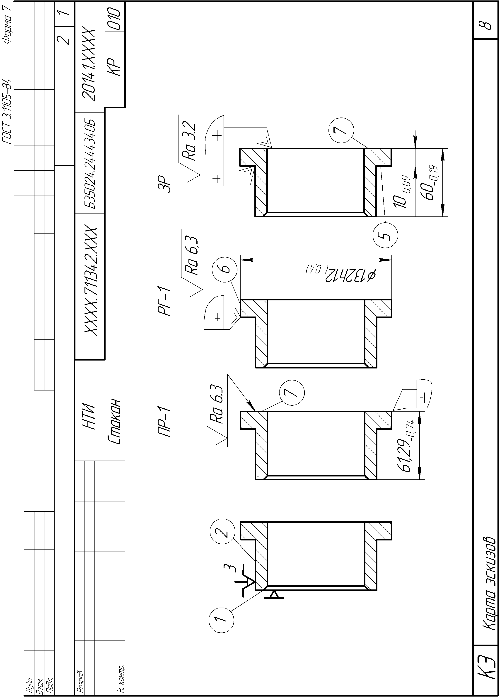
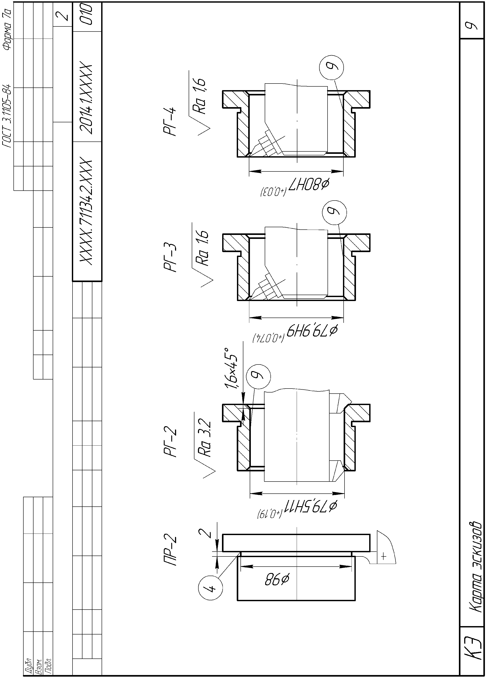

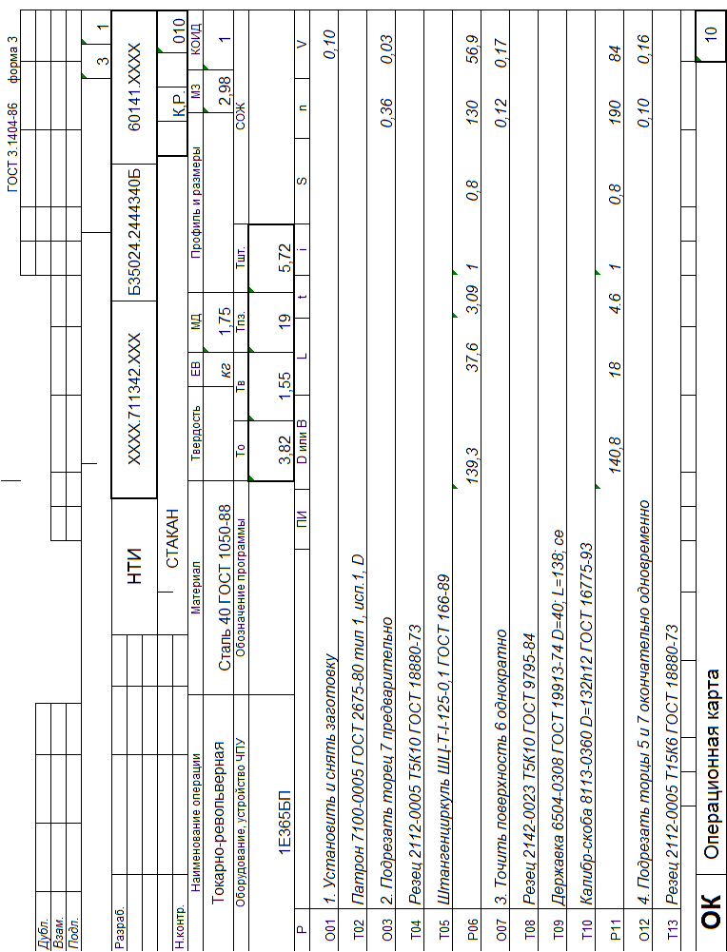

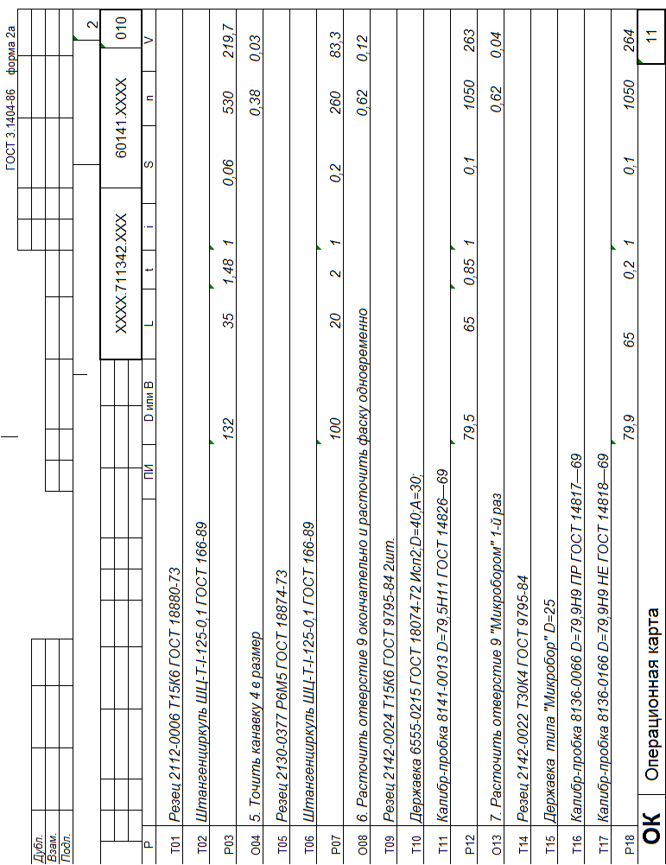
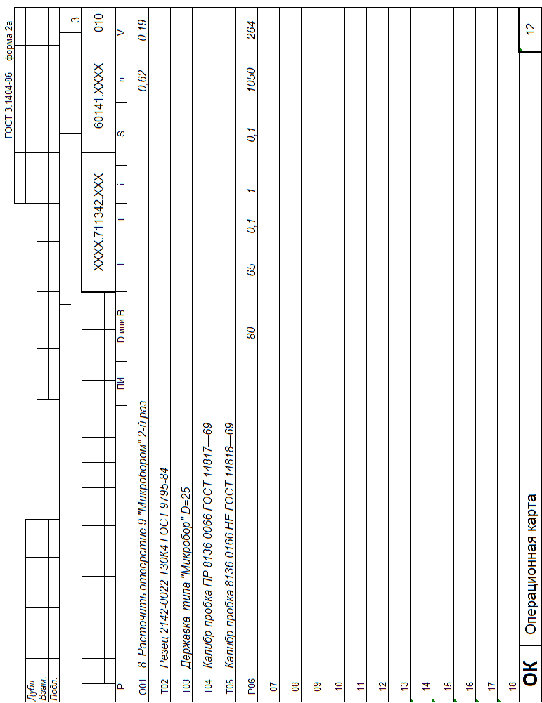
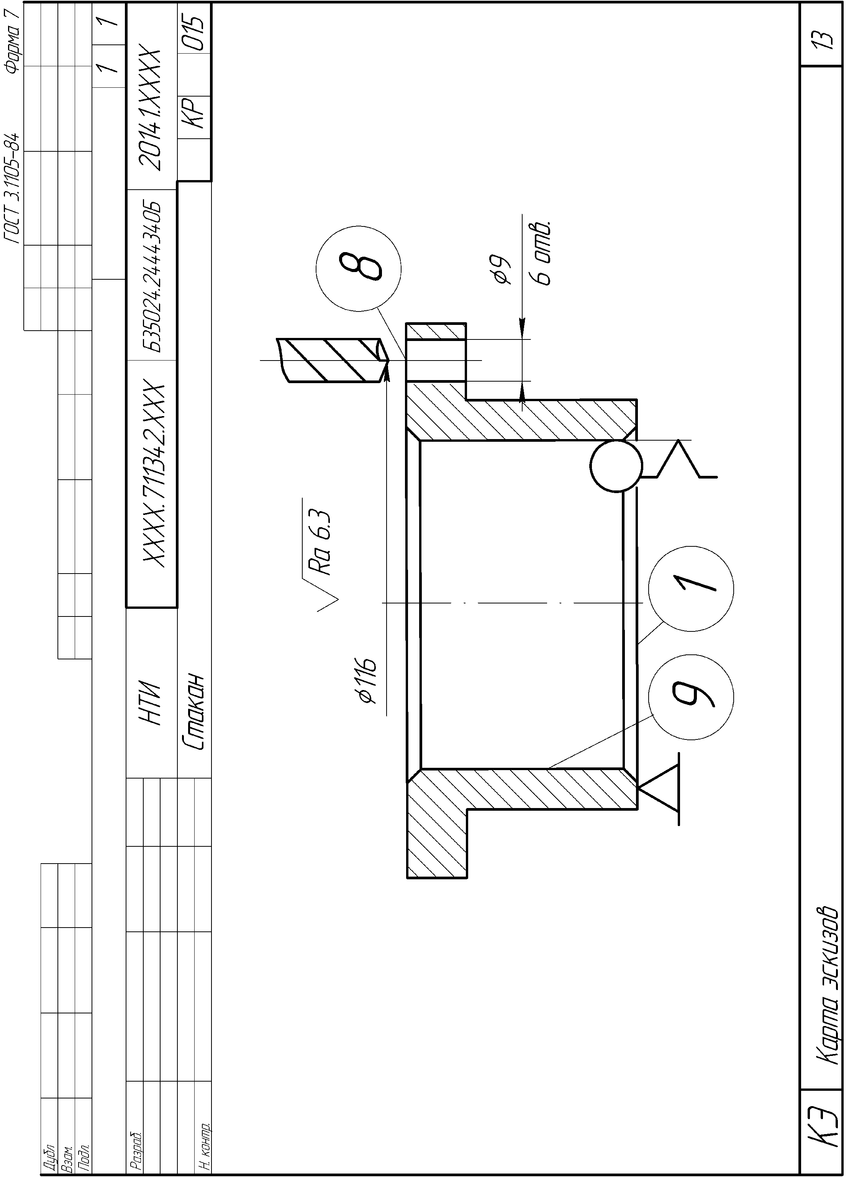
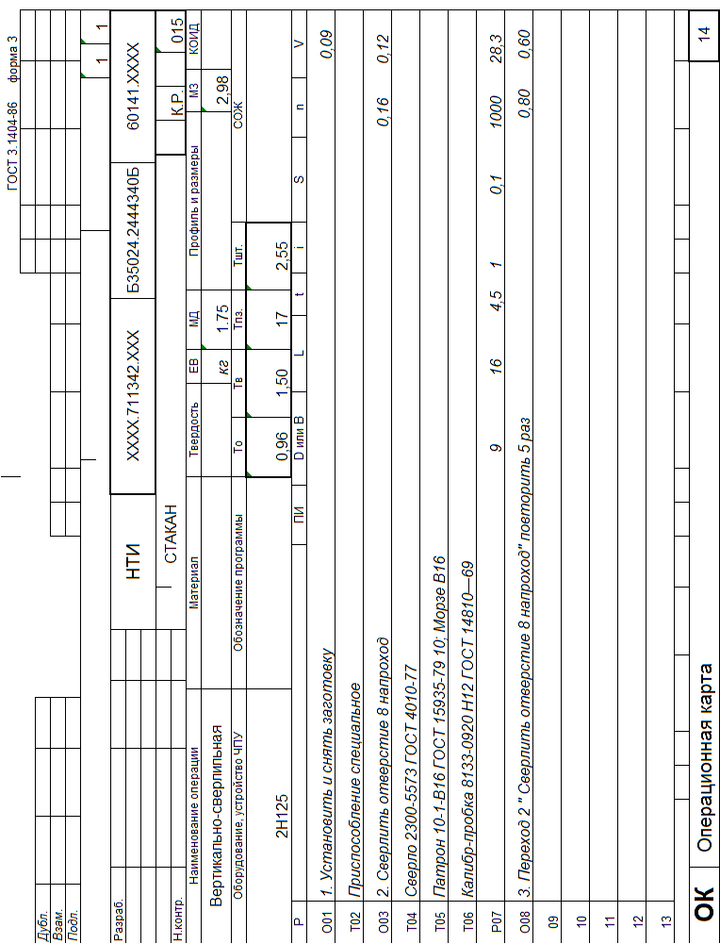
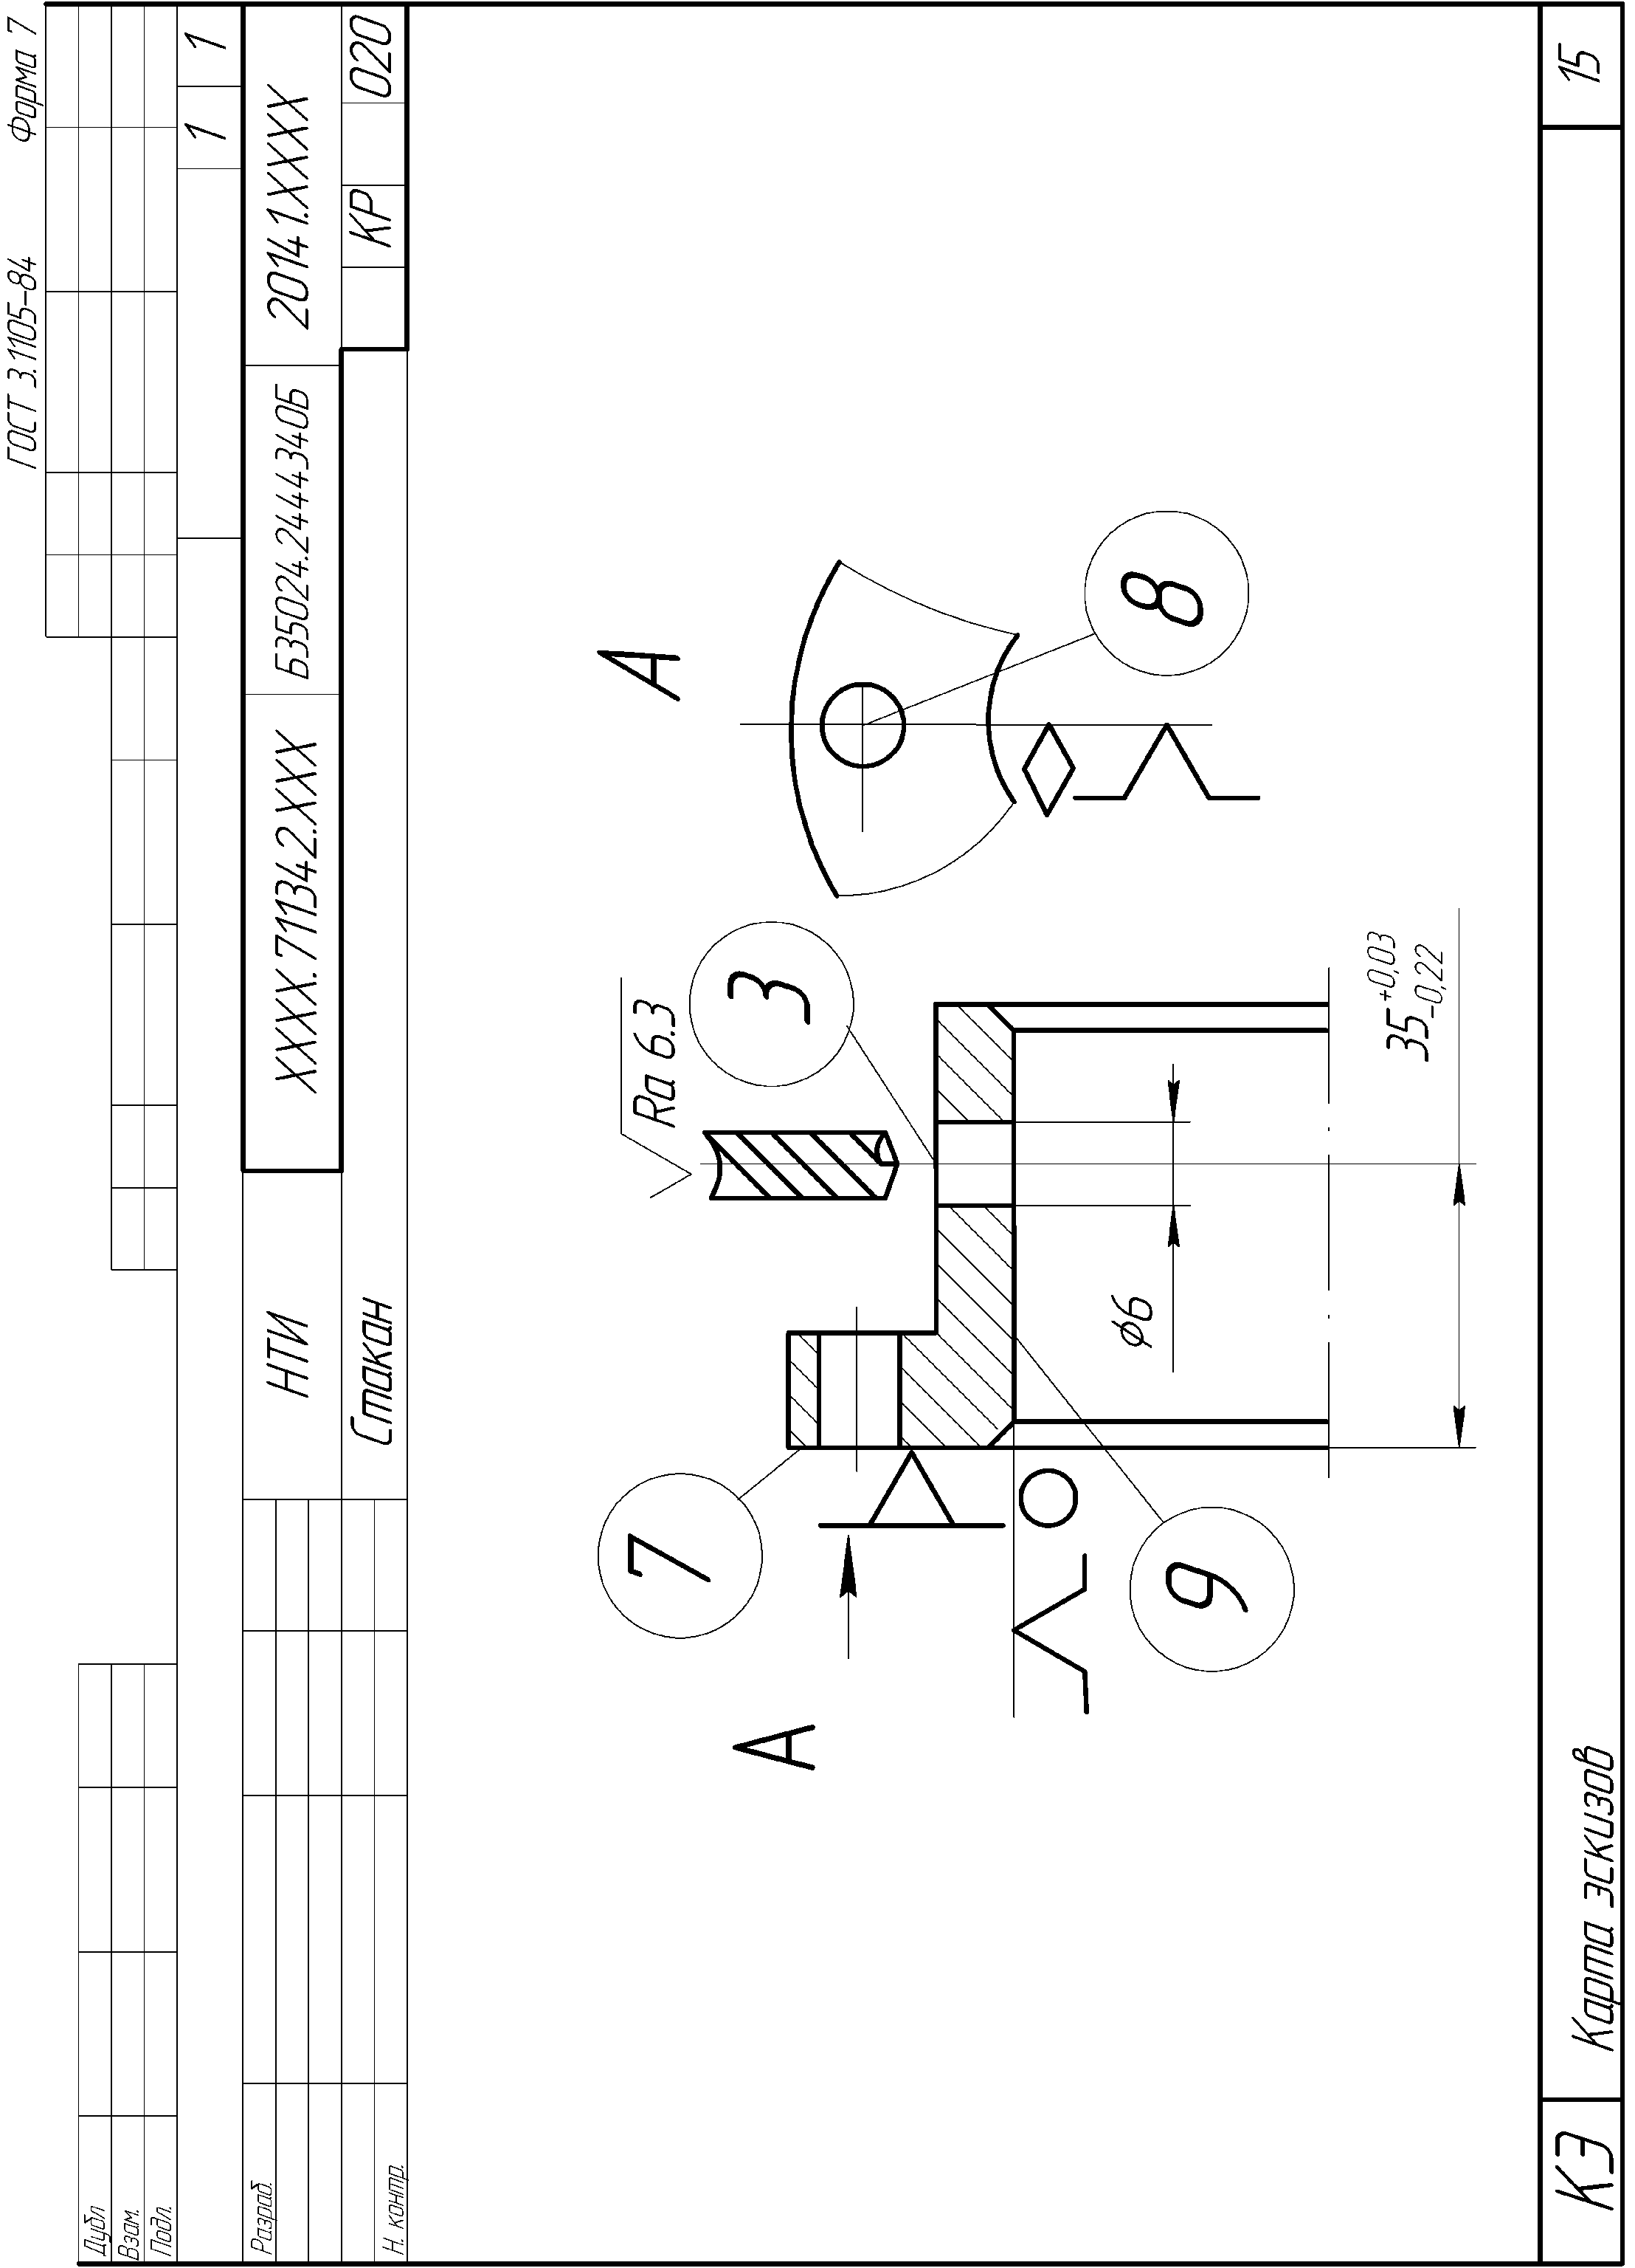
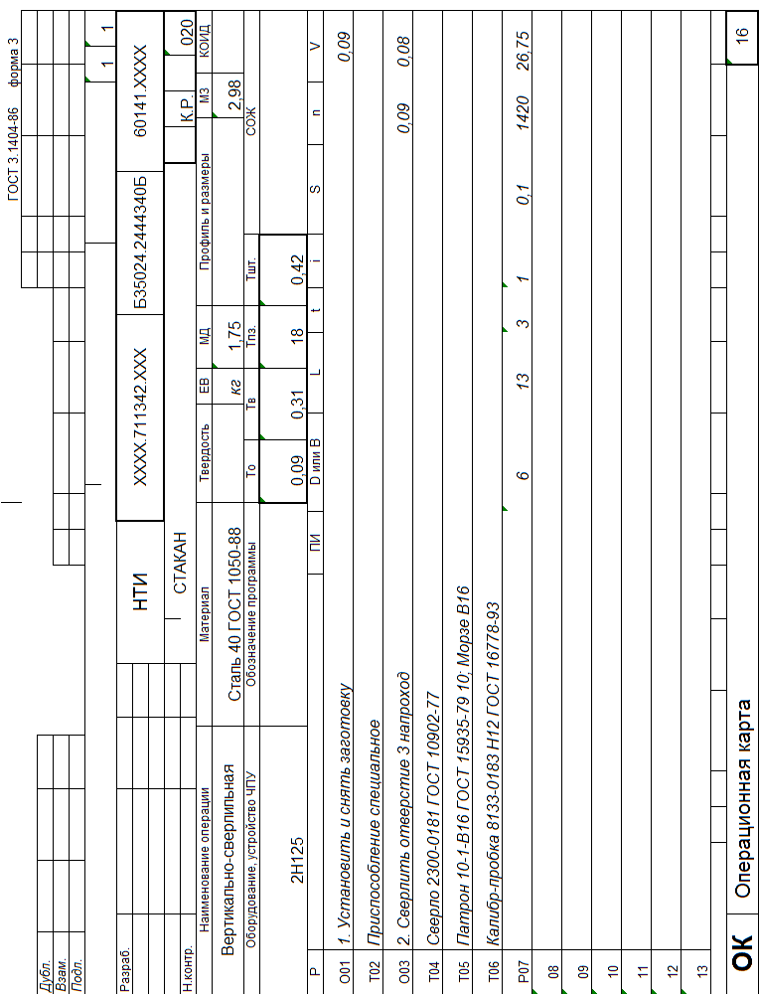
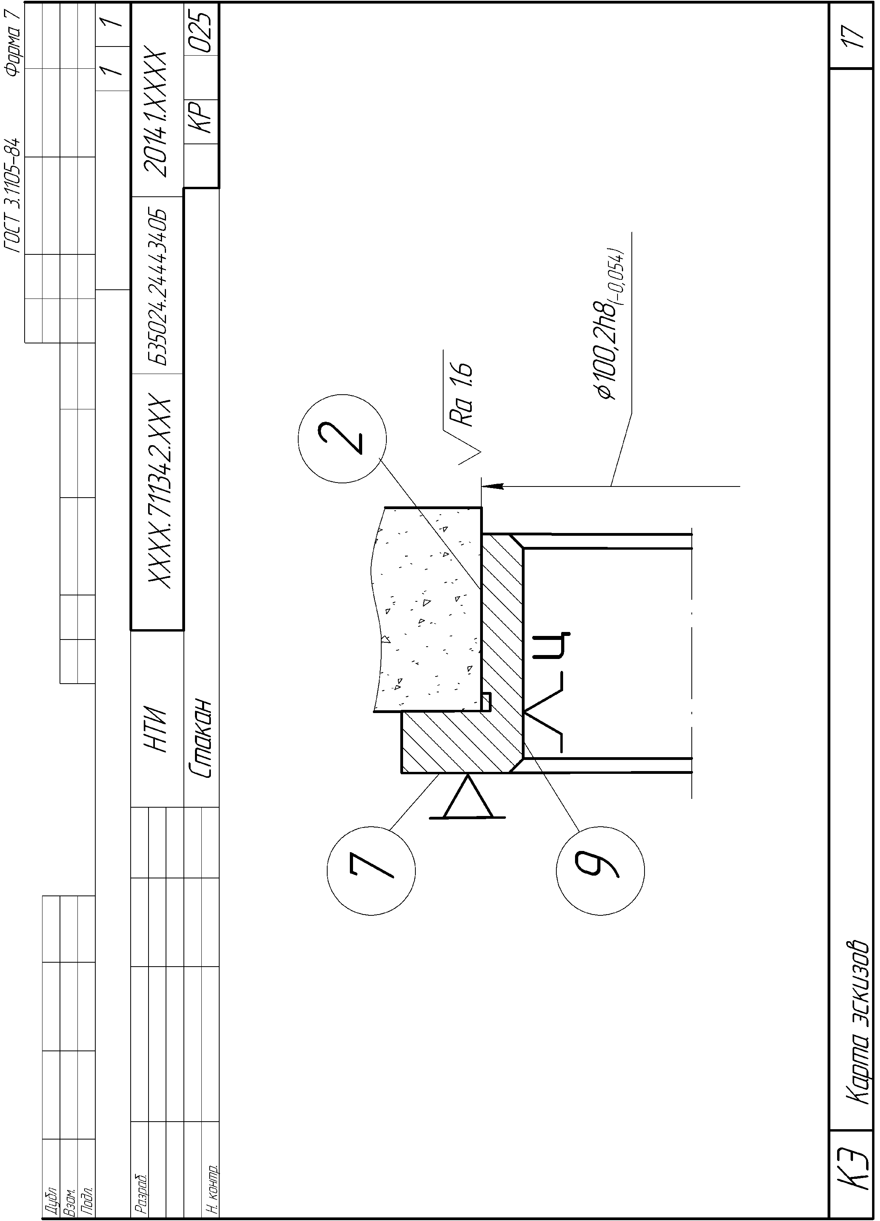
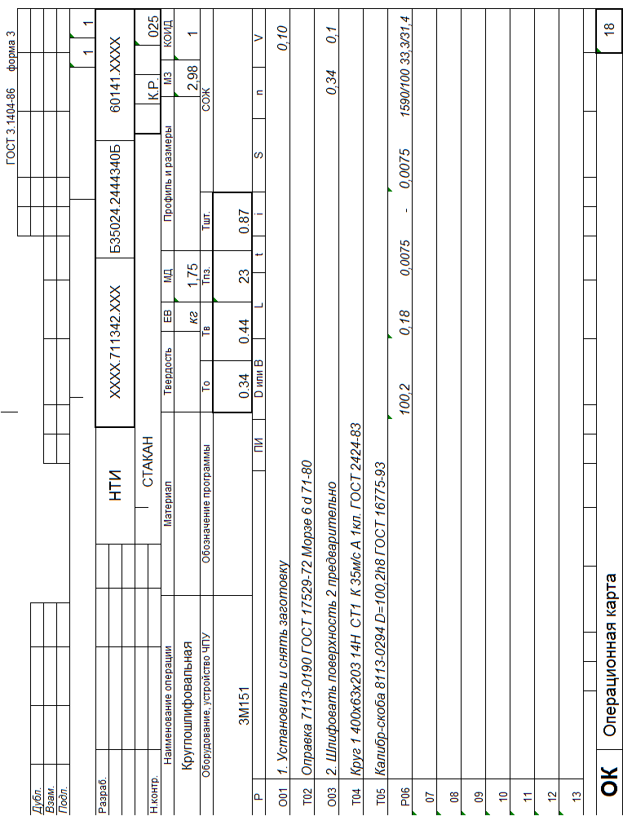
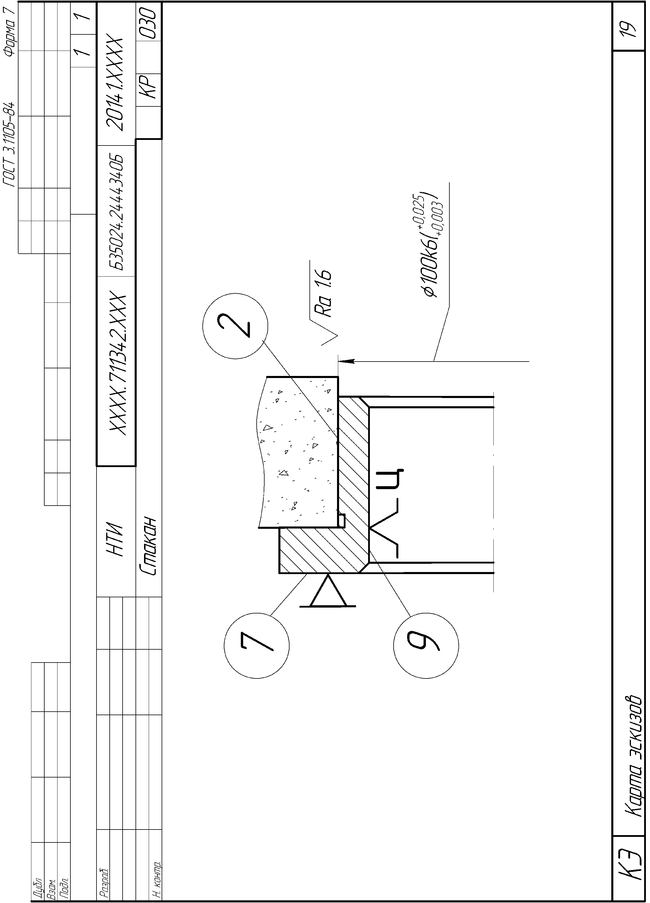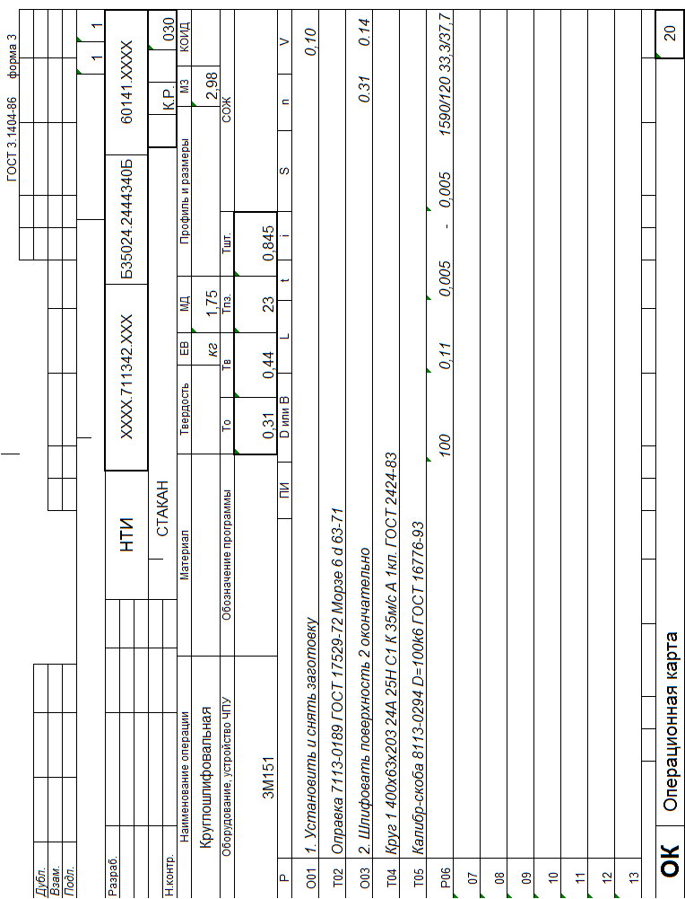

УДК

МиМ 2.6 .11

Закураев Виктор Владимирович
Гацков Виктор Сергеевич

Разработка технологических процессов
механической обработки заготовок

Методические указания к выполнению курсового проекта
по дисциплине «Технология машиностроения»
для студентов специальности 151001 - «Технология машиностроения»,
очной, вечерней и заочной формы обучения

- Новоуральск: НТИ НИЯУ МИФИ, 2011. - 133 с.

Сдано в печать | Формат | Бумага писчая
Печать плоская | Усл.печ.л. | Уч.-изд.л.
Тираж 50 экз. | Заказ | Цена
Отпечатано  в НТИ НИЯУ МИФИ | Ксерокс НТИ НИЯУ МИФИ,  Новоуральск, Ленина 85
Лицензия ИД №00751

